Евразийский национальный университет имени Л.Н. Гумилева

УДК 004.021 На правах рукописи

ТУРАРОВА МАРЖАН КАБДЫКАЛИЕВНА

Разработка алгоритмов и программного обеспечения для решения задач исследования структур неоднородных сред с применением
аппаратного комплекса электрической томографии

6D070400 – Вычислительная техника и программное обеспечение

Диссертация на соискание степени доктора философии (PhD)

Научный консультант
доктор философии (PhD)
Т. Мирғалиқызы

Зарубежный консультант
доктор технических наук,
профессор
И.Н. Модин
(Москва: МГУ
имени М.В. Ломоносова)

Республика Казахстан Астана, 2023

СОДЕРЖАНИЕ

ОБОЗНАЧЕНИЯ И СОКРАЩЕНИЯ…....................................................... | 5
ВВЕДЕНИЕ ...................................................................................................... | 6
1 МЕТОДЫ, ПРОГРАММНО-АППАРАТНЫЕ КОМПЛЕКСЫ ЭЛЕКТРИЧЕСКОЙ ТОМОГРАФИИ ПРИ ИЗУЧЕНИИ СТРУКТУРЫ ТРЕХМЕРНО-НЕОДНОРОДНОЙ СРЕДЫ..................... | 15
1.1 Методика, программно-аппаратный комплекс и программы инверсии данных электротомографического исследования структуры неоднородной среды......................................................................................... | 15
1.1.1 Методика и аппаратура…………………………………………………. | 15
1.1.2 Программное обеспечение для обработки и интерпретации электротомографических данных.................................................................... | 19
1.2 Проведение электротомографического исследования на полигоне учебных геофизических практик геологического факультета МГУ им. М.В. Ломоносова............................................................................................... | 22
1.2.1 Исследования электрической томографией структуры неоднородной среды с неровной поверхностью земли в городище «Косая гора» Калужской области…………………………………………………….. | 23
1.2.2 Исследования электрической томографией структуры неоднородной среды с неровной поверхностью земли в городище «Опаков» Калужской области……………………………………………… | 25
1.3 Проблема учета влияния рельефа земной поверхности трехмерно-неоднородных сред............................................................................................ | 31
Выводы по первому разделу……………......................................................... | 33
2 МАТЕМАТИЧЕСКАЯ МОДЕЛЬ И АЛГОРИТМЫ РАСЧЕТА ЭЛЕКТРИЧЕСКОГО ПОЛЯ МЕТОДОМ ИНТЕГРАЛЬНЫХ УРАВНЕНИЙ В ПРОВОДЯЩЕЙ ТРЕХМЕРНО-НЕОДНОРОДНОЙ СРЕДЕ С РЕЛЬЕФНОЙ ПОВЕРХНОСТЬЮ ЗЕМЛИ…………………. | 35
2.1 Основы теории метода постоянного тока……………………………….. | 35
2.1.1 Уравнения Максвелла…………………………………………………... | 35
2.1.2 Основные уравнения поля постоянного тока…………………………. | 36
2.1.3 Вторичные заряды………………………………………………………. | 37
2.2 Математические аспекты и алгоритм численного метода решения прямой задачи электрической томографии для трехмерно-неоднородной среды с рельефом дневной поверхности.......................................................... | 38
2.3 Алгоритм построения расчетной сетки …………………………………. | 41
2.3.1 Пошаговый алгоритм построения расчетной сетки на 3D рельефной поверхности…………………………………………………………………… | 41
2.3.2 Пошаговый алгоритм построения расчетной сетки на поверхности 3D погруженной неоднородности, которая имеет форму эллипсоида или шара……………………………………………………………………………. | 44
2.4 Методика устранения влияния рельефа дневной поверхности при интерпретации данных электрической томографии....................................... | 46
Выводы по второму разделу............................................................................. | 48
3 РЕАЛИЗАЦИЯ АЛГОРИТМОВ И ПРОГРАММНОГО ОБЕСПЕЧЕНИЯ ДЛЯ РЕШЕНИЯ ЗАДАЧ ИССЛЕДОВАНИЯ СТРУКТУР ТРЕХМЕРНО-НЕОДНОРОДНЫХ СРЕД С РЕЛЬЕФНОЙ ПОВЕРХНОСТЬЮ ЗЕМЛИ……………………………... | 50
3.1 Функциональная структура программного обеспечения и блок-схемы алгоритмов.......................................................................................................... | 50
3.2 Программная реализация алгоритмов построения расчетной сетки и решения прямой задачи электрической томографии для трехмерно-неоднородной среды с рельефом дневной поверхности……….................... | 59
3.3 Тестирование результатов программной реализации алгоритмов построения расчетной сетки и решения прямой задачи электрической томографии……………………………………………………………………. | 64
3.3.1 Применение программы Comsol Multiphysics для моделирования электрической томографии на рельефной поверхности земли с погруженной 3D неоднородностью.................................................................  3.3.2 Результаты тестирования реализации алгоритма численной реализации метода интегральных уравнений………………………………. | 64  68
Выводы по третьему разделу............................................................................ | 78
4 ПРИМЕНЕНИЕ ПРОГРАММНОГО ОБЕСПЕЧЕНИЯ ДЛЯ РЕШЕНИЯ ПРЯМОЙ ЗАДАЧИ ИССЛЕДОВАНИЯ ТРЕХМЕРНО-НЕОДНОРОДНЫХ СРЕД С РЕЛЬЕФНОЙ ПОВЕРХНОСТЬЮ ЗЕМЛИ............................................................................................................... | 80
4.1 Применение разработанного программного обеспечения для оценки влияния 3D топографических эффектов на результаты 2D инверсии.......... | 80
4.1.1 Моделирование кажущегося сопротивления метолом интегральных уравнений (МИУ)…………………………………………………………...… | 80
4.1.2 Численные модели…………………………………………………….... | 82
4.1.3 Результаты и обсуждение. Факторы влияния 3D модели……………. | 86
4.1.3.1 Влияние угла наклона рельефа и ширины рельефа по оси Y…........ | 86
4.1.3.2 Коэффициент контрастности удельного сопротивления…………... | 87
4.1.3.3 Влияние размера неоднородности среды под ровной поверхностью земли и под рельефом по направлению Y………………..… | 89
4.1.3.4 Расстояние неоднородности от измерительной линии……………... | 91
4.1.3.5 Расстояние между измерительными электродами………………….. | 93
4.1.4 Обсуждение……………………………………………………………... | 94
4.2 Изучение точности и качества устранения 3D топографических эффектов в программах 2D инверсии……………………………………...... | 100
4.2.1 Моделирование кривых кажущегося сопротивления………………… | 100
4.2.2 Изучение результатов 2D инверсии данных однородного полупространства с рельефом поверхности земли…………………………. | 101
4.2.3 Изучение результатов 2D инверсии данных неоднородного полупространства с рельефом поверхности земли…………………………. | 105
4.3 Результаты тестирования и применения методики устранения влияния рельефа при интерпретации данных электрической томографии.. | 109
Выводы по четвертому разделу........................................................................ | 113
ЗАКЛЮЧЕНИЕ................................................................................................ | 115
СПИСОК ИСПОЛЬЗОВАННЫХ ИСТОЧНИКОВ................................... | 118
ПРИЛОЖЕНИЕ А – Акт внедрения.............................................................. | 125
ПРИЛОЖЕНИЕ Б – Свидетельство о государственной регистрации прав на объект (программа для ЭВМ), охраняемый авторским правом……..…. | 126
ПРИЛОЖЕНИЕ В – Справка об участии в госбюджетной НИР................ | 128
ПРИЛОЖЕНИЕ Г – Сертификаты об участии в международных научных конференциях и семинарах................................................................ | 129

ОБОЗНАЧЕНИЯ И СОКРАЩЕНИЯ

ERT | – Electrical Resistivity Tomography
ВП | – Метод вызванной поляризации
ВЭЗ | – Вертикальное электрическое зондирование
ГРЛ | – Георадиолокационное зондирование
ДИП | – Дипольное индукционное профилирование
ЕП | – Метод естественного поля
ЗСБ | – Зондирование становлением поля в ближней зоне
КОКСНВО МНВО РК | – Комитет по обеспечению качества в сфере науки и высшего образования Министерства науки и высшего образования Республики Казахстан
КС | – Кажущееся сопротивление
МГУ | – Московский государственный университет
МЗТ | – Метод заряженного тела
МИУ | – Метод интегральных уравнений
МКР | – Метод конечных разностей
МКЭ | – Метод конечных элементов
МПП | – Метод переходных процессов
МТЗ | – Магнитотеллурическое зондирование
НИР | – Научно-исследовательская работа
ОЗУ | – Оперативное запоминающее устройство
ПО | – Программное обеспечение
РВЗ | – Радиоволновое зондирование
РВП | – Радиоволновое профилирование
РГП | – Республиканское государственное предприятие
РК | – Республика Казахстан
СЛАУ | – Система линейных алгебраических уравнений
СО РАН | – Сибирское отделение Российской академии наук
УЭС | – Удельное электрическое сопротивление
ЧЗ | – Частотное зондирование
ЭВМ | – Электронно-вычислительная машина
ЭП | – Электропрофилирование
ЭТ | – Электрическая томография

ВВЕДЕНИЕ

Актуальность работы. В постановлении Правительства Республики Казахстан (от 25.09.2013 года №1003) «Об утверждении Концепции эффективного управления природными ресурсами и использования доходов от сырьевого сектора Республики Казахстан» говорится: «Управление природными ресурсами, их учет, охрана, использование в общих интересах должны осуществляться эффективно, в соответствии как с общими направлениями развития государственного управления, так и с учетом лучших международных практик, мировых и региональных требований». Говорится также о необходимости внедрения принципиально новой системы управления природными ресурсами, установления тесной взаимосвязи геологоразведочных, горнодобывающих работ, применения новых геолого-геофизических методов для эффективного управления природными ресурсами и использования доходов от сырьевого сектора Республики Казахстан [1]. Следовательно, на сегодняшний день, развитие и усовершенствование методов, алгоритмов, программного обеспечения обработки данных электротомографических исследований по изучению геологической структуры земли, обнаружению и диагностике объектов являются актуальными задачами.
Настоящее время характеризуется бурным развитием программно-аппаратных комплексов обработки, инверсии и интерпретации данных геофизических исследований для решения задач поиска и разведки объектов, расположенных в сложной горизонтально-неоднородной вмещающей среде. В частности, в последнее время получил развитие и внедрение такой метод как электрическая томография. С развитием компьютерных технологий и методов решения прямых и обратных задач, 2D и 3D электрическая томография широко используется в геофизических исследованиях. Электрическая томография (ЭТ) – это одна из новых современных методик геофизических исследований методом сопротивлений и вызванной поляризации, которая нацелена на изучение сложных неоднородных геологических сред, и которая позволяет проводить интерпретацию данных в рамках двумерных и трехмерных моделей. На сегодняшний день этот метод является одним из ведущих и бурно развивающихся, который используется практически всеми геофизиками мира. Электрическая томография является целым комплексом, который включает в себя теорию, аппаратуру, методику, обработку и интерпретацию данных. Совершенствование методов, программ обработки и интерпретации данных электрической томографии, является одним из актуальных задач геофизических исследований. Применение электрической томографии в качестве метода электроразведки приобрело мировую практику в геологоразведке [2-4], инженерной геологии [5], экологических задачах [6], гидрогеологии [7] и археологии [8], так как электрическая томография – это неразрушающий, мощный аппаратурно-программный инструмент для получения 2D и 3D визуальных разрезов исследуемой среды.
На становление метода электротомографии повлияли работы авторов Edwards L.S. (1977), Griffits D.H. и Turnbill J. (1985), Loke M.H. и Barker R.D. (1996), Dahlin T. (1993), Dahlin T. (1996), Бобачев А.А. и др. (1996), Бобачев А.А. и др. (2006), Barker R.D. (1981), Модин И.Н. и Бобачев А.А. (2008) [9-18]. Среди основных работ, повлиявших на становление ЭТ, можно упомянуть работу Zohdy A.A.R. (1989) (идея гладкого 1D решения для электрического зондирования). Barker R.D. (1992) перенес идеи гладкого решения с задач 1D на 2D [19, 20].
В электротомографических исследованиях вертикальное электрическое зондирование (ВЭЗ) является самым популярным и ведущим методом, где измеряется разность потенциалов электрического поля между двумя приемными электродами. Для этого созданы специальные аппаратные комплексы с четырьмя электродами, два из них приемные электроды, а два – питающие, на которые подается электрический ток. Электрический ток проходит через слоистые среды земной коры и позволяет определять, исследовать подземные объекты без разрушения горными выработками, скважинами и раскопками исследуемой среды.
Интерпретация результатов метода электрической томографии делается с помощью программ инверсии данных. Есть несколько доступных широкому кругу геофизиков коммерческих программ инверсии и небольшое количество академических программ (например, такие как Res2Dinv, Res3Dinv (Loke 1997-2000), BERT 2 (Gunther T. и Rucker C., 2019), ZondRes2Dinv, ZondRes3Dinv (Kaminsky A.E. и др., 2016), код Matlab (Pidlisecky A. и др., 2006) и код Karaoulis M. и др., 2013, ERTLab Solver (продукт совместной разработки компаний Multi-Phase Technologies, LLC, США и Geostudi sAtier s.r.l., Италия) [21-26].
Результаты исследования многих ученых (Fox R.C., Hohmann G.W. и Rijo L. (1978), Fox R.C. и др. (1980), Tsourlos, J.E. Szymanski и G.N. Tsokas (1999), Loke M.H. (2000), Erdogan E. и др. (2008), Demirci I. и др. (2012), Penz S. и др. (2013), Gunther T., Rucker и Spitzer C. (2006) и опыт геофизиков показывают нам, что программы инверсии при наличии рельефа поверхности земли зачастую не дают реальную картину об исследуемой структуре земли [27-33]. На практике, часто приходится работать в условиях сложного рельефа дневной поверхности. Рельеф поверхности земли создает значительные возмущения электрического поля, которые в свою очередь порождают большие аномалии в результатах инверсии, то есть появляются ложные структуры, которые не существуют у реальной геологической среды. Это связано с тем, что электроразведочная установка распологается непосредственно на поверхности земли, а контраст удельного электрического сопротивления между воздухом и землей обычно значительно больше, чем контраст между подземными геологическими структурами.
Существующие программы инверсии устраняют влияния рельефа поверхности земли, но для небольших углов наклона рельефа и небольших контрастов удельного электрического сопротивления неоднородной среды. В основе программ автоматической 2D и 3D инверсии лежат сложные алгоритмы решения прямых и обратных задач электроразведки [11, р. 133; 34-41]. Для проверки правильности результатов инверсии сначала решается прямая задача. А затем полученные значения электрического поля в виде массива данных кажущегося сопротивления вводятся в программу инверсии. Таким образом, можно оценить разницу между реальной моделью и результатом инверсии.
Влияние рельефа дневной поверхности изучалось многими исследователями и были разработаны несколько подходов численного учета и уменьшения такого рода эффекта при 2D и 3D инверсии данных [42-44]. В 1935 году первыми обнаружили проблему влияния рельефа дневной поверхности на распределение электрического поля Комаров С. и Горбенко Л. [45, 46]. На сегодняшний день учет влияния рельефа дневной поверхности на электрическое поле и на результаты инверсии данных электрической томографии все еще остается одной из актуальных проблем, имеющих большой научный и практический интерес. Чантуришвили Л.С. (1947) в своей диссертационной работе на основании теоретических и экспериментальных исследований изучил основные особенности влияния рельефа земной поверхности на однородное электрическое поле, для случая, когда гребень или долина имеют форму равнобедренного треугольника [47]. Он установил, что искажения кривых вертикального электрического зондирования (ВЭЗ) не сильно заметны при гребнях и долинах с углами наклонов меньше 20°, и что искажения кривых ВЭЗ гребня больше, чем искажения, вызванные долинами. Оказалось, что над углами повышенного рельефа значения кажущихся сопротивлений уменьшаются, а над углами пониженного рельефа значения кривых ВЭЗ увеличиваются. Yilmaz S. и Coskun N. (2011) отметили, что результаты инверсии 2D ЭТ, выполненных в районах со значительными изменениями высоты, могут быть ошибочными, поскольку наблюдаемые данные о кажущемся удельном сопротивлении могут быть искажены топографией [48].
Еще одной потенциальной проблемой в 2D съемках является 3D эффект, который производит аномальные артефакты при инверсии данных ЭТ. Влияние рельефа земной поверхности трехмерно-неоднородных сред (зарубежные авторы используют термин «3D топографический эффект») на данные двумерных исследований является более сложной и узкой проблемой и ее актуальность постоянно растет. На практике в полевых условиях проведение площадной 3D съемки не всегда возможно, за исключением локальных участков, но есть возможность проводить только 2D профильные электротомографические наблюдения. К тому же 2D ЭТ является экономически существенно более выгодным, чем 3D ЭТ, а это определяет объемы и методику работ в изучении трехмерно-неоднородных сред.
Двумерные геоэлектрические измерения часто проводятся для следующих трехмерных структур: в археологических изысканиях, инженерных геофизических изысканиях в зонах городской застройки, работах на гидротехнических сооружениях, исследованиях вблизи рек, каналов и других водоемов или непосредственно на них, исследованиях в условиях горного рельефа, в иных случаях, когда среда трехмерна [49].
В программах 2D инверсии предполагается, что удельные электрические сопротивления геологических структур не меняются в одном из горизонтальных направлений, то есть среда рассматривается как 2D бесконечное полупространство. В реальности, геологическая структура неоднородна в трех направлениях, электрический ток течет в трехмерном (X, Y, Z) пространстве, поэтому результаты 2D инверсии могут быть ошибочными [50, 51]. Эффект 3D означает, что геологическая 3D структура за пределами профиля удельного сопротивления будет влиять на результаты 2D инверсии в виде артефактов [52].
Поэтому, для качественной инверсии и интерпретации электротомографических данных неоднородной среды с неровной поверхностью земли и с высоким контрастом удельного электрического сопротивления среды требуется совершенствование алгоритмов, программ и методов учета и устранения влияния рельефа поверхности земли.
Таким образом, актуальность темы заключается в необходимости развития алгоритмов, программного обеспечения и методов для эффективной обработки и интерпретации данных электротомографических исследований.
Объектом исследования является программно-аппаратные комплексы для исследования структур трехмерно-неоднородных сред с неровной поверхностью земли.
Предметом исследования являются алгоритмы построения расчетной сетки, алгоритмы решения задач электротомографических исследований, программы обработки и инверсии, методы исключения влияния рельефа поверхности земли.
Цель диссертационного исследования заключается в разработке алгоритмов и программного обеспечения для совершенствования методов интерпретации данных электротомографического исследования в трехмерно-неоднородной среде с рельефом поверхности земли.
Для достижения поставленной цели необходимо было решить следующие задачи:
- Изучение теоретических основ, методов, программно-аппаратных комплексов электротомографических исследований.
- Проведение электротомографических исследований в полевых условиях и обработка данных.
- Разработка и программная реализация алгоритмов построения расчетной сетки, аппроксимирующие вторичные источники тока и расчета электрического поля в проводящей трехмерно-неоднородной среде с рельефом поверхности земли.
- Тестирование численной реализации предложенных алгоритмов построения расчетной сетки и расчета электрического поля.
- Изучение влияния 3D топографических эффектов на результаты 2D инверсии и предложение рекомендаций для правильной интерпретации данных электротомографических исследований.
- Разработка методики устранения влияния рельефа поверхности земли.
Научная новизна диссертационного исследования заключается в разработке: алгоритма построения расчетной сетки, аппроксимирующие вторичные источники тока, учитывая основные закономерности распределения электрического поля в трехмерно-неоднородной среде с рельефом поверхности земли; алгоритма расчета электрического поля методом интегральных уравнений в проводящей трехмерно-неоднородной среде с неровным рельефом поверхности земли; методики устранения влияния рельефа поверхности земли при интерпретации данных электрической томографии.
Основные положения, выносимые на защиту:
- Результаты обработки данных электротомографических исследований.
- Алгоритм построения расчетной сетки, аппроксимирующие вторичные источники тока на контактирующих границах трехмерно-неоднородной среды с рельефом поверхности земли.
- Алгоритм расчета электрического поля в проводящей трехмерно-неоднородной среде с рельефом поверхности земли.
- Программное обеспечение реализации предложенных алгоритмов построения расчетной сетки и расчета электрического поля.
- Результаты тестирования программного обеспечения численной реализации алгоритмов решения задач электротомографии.
- Результаты оценки влияния 3D топографических эффектов на результаты 2D инверсии и предложение рекомендаций при интерпретации данных электротомографических исследований.
- Методика устранения влияния рельефа поверхности земли при интерпретации данных электротомографических исследований.
Практическая значимость результатов диссертационного исследования заключается в применимости программного обеспечения реализации предложенных алгоритмов решения задач электротомографии и методики исключения влияния рельефа поверхности земли для эффективной и правильной интерпретации полевых данных.
Реализация результатов работы.
Разработанные в диссертационной работе алгоритмы и программное обеспечение были успешно применены, о чем свидетельствует акт внедрения в РГП «Национальный центр по комплексной переработке минерального сырья Республики Казахстан» (Приложение А). Получено 1 свидетельство о государственной регистрации авторского права на программное обеспечение для ЭВМ «Программное обеспечение для решения задачи исследования структур трехмерно-неоднородных сред с применением электрической томографии» (Приложение Б). Соискатель является членом рабочей группы по данному проекту, что свидетельствует справка об участии в госбюджетной НИР (Приложение В). НИР по договору №202/30-22-24 от 18 октября 2022 года по теме АР14869144 «Разработка системного геофизического мониторинга для безопасной эксплуатации водохозяйственных объектов».
Методы исследования.
Теоретические и экспериментальные исследования, математическое и компьютерное моделирование задач электроразведки, численные методы, алгоритмизация, технологии разработки программного обеспечения и прикладное программирование.
Апробация результатов диссертационного исследования.
Основные результаты диссертационной работы докладывались на научных семинарах кафедры «Компьютерная и программная инженерия» Евразийского национального университета им. Л.Н. Гумилева (2017-2020), на научном семинаре кафедры геофизических методов исследования земной коры геологического факультета, Московского государственного университета имени М.В. Ломоносова (Москва, 2018) и на следующих республиканских и международных научно-практических конференциях: V Международная научно-практическая конференция «Интеллектуальные информационные и коммуникационные технологии – средство осуществление третьей индустриальной революции в свете стратегии «Казахстан-2050» (Астана, 2018); XIII Международная научная конференция студентов и молодых ученых «Наука и образование – 2018» (Астана, 2018); International Conference on Information Science and Communications Technologies (ICISCT) (Tashkent, 2019); ХV Международная научная конференция «GYLYM JANE BІLІM- 2020» (Нур-Султан, 2020); V Международная научно-практическая конференция «Европа и тюркский мир: наука, техника и технологии» (Анкара, 2020) (Приложение Г).
Личный вклад автора.
Проведение многочисленных научных расчетов, обработка полученных данных, тестирование, анализ и обобщение результатов исследований, формирование итоговых выводов, отбор материалов и написание публикаций, а также представление результатов исследований на научных конференциях осуществлены лично автором диссертации.
Публикации результатов диссертационного исследования.
По теме диссертации опубликованы 11 (одиннадцать) научных работ, из них 1 (одна) статья по материалам международной конференций и 2 (две) статьи в изданиях, входящих в наукометрическую базу данных Scopus; 4 (четыре) статьи в научных журналах, рекомендованных Комитетом по обеспечению качества в сфере науки и высшего образования Министерства науки и высшего образования Республики Казахстан (КОКСНВО МНВО РК); 4 (четыре) в трудах международных конференций. Получено 1 свидетельство о государственной регистрации авторского права на программное обеспечение.
- публикации в изданиях, входящих в наукометрические базы данных Scopus:
- Evaluation of the 3D Topographic Effect of Homogeneous and Inhomogeneous Media on the Results of 2D Inversion of Electrical Resistivity Tomography Data // Modelling and Simulation in Engineering. – 2022. – Vol. 2022. Article number 5196686 (Процентиль - 63).
- Elimination of the ground surface topographic effect in the 2D inversion results of electrical resistivity tomography data // Eurasian journal of mathematical and computer applications. – 2022. – Vol. 10, Issue 3. – P. 84-104 (Процентиль - 35).
- Simulation of electrical resistivity tomography curves in a three-dimensional medium with a ground surface relief and immersed inhomogeneity // International Conference on Information Science and Communications Technologies (ICISCT) (Tashkent, 2019 – 4-6 Nov).
- статьи, опубликованные в научных журналах, рекомендуемых КОКСНВО МНВО РК:
- Numerical aspects of the adaptive computational grid in solving the problems of electrical prospecting with direct current // International Journal of Mathematics and Physics. – 2018. – Vol. 9, Issue 2. – P. 4-12.
- Алгоритм расчета электрического поля методом интегральных уравнений в проводящей среде с 3D локальной неоднородностью и неровным рельефом поверхности земли // Вестник Казахстанско-Британского технического университета (КБТУ). – 2020. – Т. 17, №2(53). – C. 205-217.
- 2D инверсия и интерпретация данных исследования электрической томографией в городище «Опаков» Калужской области // Вестник КазНИТУ имени К.И. Сатпаева. – 2020. – №3(139). – C. 134-141.
- Методика исключения влияния рельефа при интерпретации данных электрической томографии // Вестник «Новости науки Казахстана». – 2020. – №2(144). – C. 37-48.
- публикации, опубликованные в трудах международных конференций:
- Применение программы Comsol Multiphysics для моделирования электрической томографии на рельефной поверхности земли с погруженной 3D неоднородностью // Сборник материалов V Международной научно-практической конференции «Европа и тюркский мир: наука, техника и технологии» (Анкара, 2020. – С. 121-128).
- Методика и программы обработки и интерпретации данных электрической томографии // Труды V Международной научно-практической конференции «Интеллектуальные информационные и коммуникационные технологии – средство осуществление третьей индустриальной революции в свете стратегии «Казахстан-2050» (Астана, 2018. – С. 279-282).
- Электрлік барлау есептеріндегі екі өлшемді автоматты инверсиялау алгоритмдері және бағдарламалары // Сборник материалов XIII Международной научной конференции студентов и молодых ученых «Наука и образование – 2018» (Астана, 2018. – С. 935-940).
- Обработка данных геофизического исследования электрической томографией в городищах «Косая гора» и «Опаков» калужской области (Российская Федерация) // Сборник материалов ХV Международной научной конференции «ǴYLYM JÁNE BІLІM- 2020» (Нур-Султан, 2020. – С. 688-692).
Структура и объем диссертационной работы. Диссертация состоит из введения, четырех разделов, заключения, библиографии и приложений.

Во введении представлены актуальность темы исследования, степень изученности в теории и практике, цель, задачи, объект и предмет исследования, научная новизна, основные положения, выносимые на защиту, практическая значимость и реализация результатов работы, определены методы исследования и представлен список апробаций и публикаций результатов исследовательской работы и личный вклад автора.
Раздел 1 включает в себя изучение методов и программно-аппаратных комплексов электрической томографии при исследовании структуры неоднородной среды, результатов проведения электротомографических исследований на полигоне учебных геофизических практик геологического факультета МГУ им. М.В. Ломоносова (с. Александровка, Калужская область), изучение и обзор существующих программ обработки, инверсии и интерпретации данных, проблемы учета влияния рельефа земной поверхности на результаты инверсии данных электрической томографии.
Раздел 2 включает в себя описания основ теории метода постоянного тока, математических и численных аспектов алгоритмов построения расчетной сетки и расчета электрического поля для проводящей трехмерно-неоднородной среды с рельефом поверхности земли, описание метода исключения влияния рельефа при интерпретации данных электрической томографии.
Раздел 3 включает в себя описания функциональной структуры программного обеспечения и блок схем алгоритмов, реализацию алгоритмов и программного обеспечения для решения задач исследования структур трехмерных неоднородных сред с рельефом поверхности земли, результаты тестирования алгоритмов построения расчетной сетки и расчета электрического поля.
Раздел 4 включает в себя применения программного обеспечения реализации алгоритмов для оценки, учета влияния рельефа поверхности земли трехмерно-неоднородной среды, изучение точности и качества устранения 3D топографических эффектов в программах 2D инверсии, результаты тестирования и применения методики устранения влияния рельефа поверхности земли при интерпретации данных электрической томографии.
В заключении подводятся обобщенные итоги исследования, основные выводы, что подтверждает и доказывает достоверность защищаемых положений.
В приложении практические материалы исследования.

Автор выражает огромную и глубокую благодарность своему научному руководителю PhD, и.о. доценту Толқын Миргалиқызы, которая оказывала постоянную поддержку и консультацию в ходе работы над исследованиями диссертационной работы, зарубежному консультанту д.т.н., профессору Модину Игорь Николаевичу за постоянную консультацию, помощь и внимание по вопросам и поставленным задачам в рамках темы исследования, за теплый прием и результативную, плодотворную и эффективную организацию научной стажировки на кафедре геофизических методов исследования земной коры и на полигоне учебных геофизических практик геологического факультета МГУ им. М.В. Ломоносова, за организацию дополнительных совместных работ с кандидатом технических наук, старшим научным сотрудником Казначеевым Павлом Александровичем института физики земли имени О.Ю. Шмидта Российской академии наук, за организацию посещения лекций профессоров кафедры геофизических методов исследования земной коры геологического факультета МГУ им. М.В. Ломоносова во время научной стажировки. Также автор выражает огромную благодарность д.ф.-м.н., профессору Мукановой Балгайше Гафуровне за бесценные советы, а также за оказание неоценимых консультаций в обсуждении, выполнении задач исследовательской работы и в написании научных статей.

1 МЕТОДЫ, ПРОГРАММНО-АППАРАТНЫЕ КОМПЛЕКСЫ ЭЛЕКТРИЧЕСКОЙ ТОМОГРАФИИ ПРИ ИЗУЧЕНИИ СТРУКТУРЫ ТРЕХМЕРНО-НЕОДНОРОДНОЙ СРЕДЫ

Данный раздел диссертационной работы посвящен изучению методики, программно-аппаратных комплексов электрической томографии при исследовании структуры трехмерно-неоднородных сред, изучению существующих программ разных производителей для проведения 2D и 3D инверсии данных электрической томографии. Представляются результаты проведения электрической томографии на полигоне учебных геофизических практик геологического факультета Московского государственного университета им. М.В. Ломоносова (с. Александровка, Калужская область), с целью изучения геологической среды с неровной поверхностью земли и с крутыми углами наклонов, также оценки ее влияния на результаты 2D инверсии. Описываются проблемы учета влияния рельефа земной поверхности трехмерно-неоднородной среды на результаты инверсии данных электрической томографии и обзор изученности данной проблемы.

  - Методика, программно-аппаратный комплекс и программы инверсии данных электротомографического исследования структуры неоднородной среды

1.1.1 Методика и аппаратура
Электроразведка – совокупность методов изучения строения земной коры и поисков месторождений полезных ископаемых, основанных на изучении естественных или искусственных электромагнитных полей. Физическая сущность электроразведки заключается в изучении зависимости электромагнитного поля, естественного или искусственного от электрических (а иногда и от магнитных) свойств среды, на которую это поле действует. На рисунке 1.1 приводится общая классификация метода электроразведки [53]. Из классификации рассматриваем метод сопротивлений. В рамках метода сопротивлений существуют различные методики исследований, нацеленные на решение отдельных типов задач (рисунок 1.2) [54]. Традиционно выделяются три основных вида технологий.
На сегодняшний день применение электрической томографии в качестве метода электроразведки приобрел мировую практику в геологоразведке [4, с. 75], инженерной геологии [5, р. 102], экологических задачах [6, р. 5892], гидрологии [7, с. 176] и археологии [8, р. 845], так как электрическая томография – это неразрушающий, мощный аппаратурно-программный инструмент для получения 2D и 3D визуальных разрезов исследуемой среды. В электротомографических исследованиях вертикальное электрическое зондирование (ВЭЗ) является самым популярным и ведущим методом, где измеряется разность потенциалов электрического поля между двумя приемными электродами. Для этого созданы специальные аппаратные комплексы с четырьмя электродами, два из них приемные электроды, а два – питающие, на которые подается электрический ток. Электрический ток проходит через слоистые среды земной коры и позволяет определять, исследовать подземные объекты без разрушения горными выработками, скважинами и раскопками исследуемой среды.

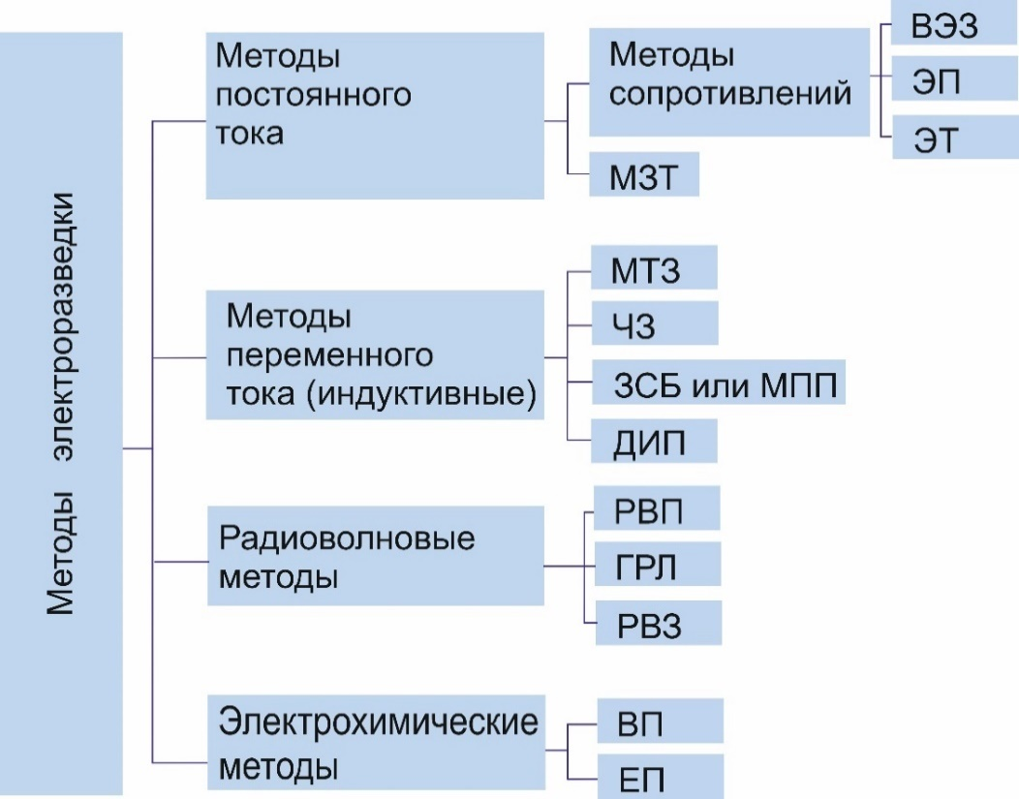

ВЭЗ – вертикальное электрическое зондирование, ЭП – электропрофилирование, ЭТ – электрическая томография, МЗТ – метод заряженного тела, МТЗ – магнитотеллурическое зондирование, ЧЗ – частотное зондирование, ЗСБ – Зондирование становлением поля в ближней зоне, МПП – метод переходных процессов, ДИП – дипольное индукционное профилирование, РВП – радиоволновое профилирование, ГРЛ – георадиолокационное зондирование, РВЗ – радиоволновое зондирование, ВП – метод вызванной поляризации, ЕП – метод естественного поля.

Рисунок 1.1 – Классификация метода электроразведки

Примечание – Рисунок адаптирован из работы [53, с. 11]

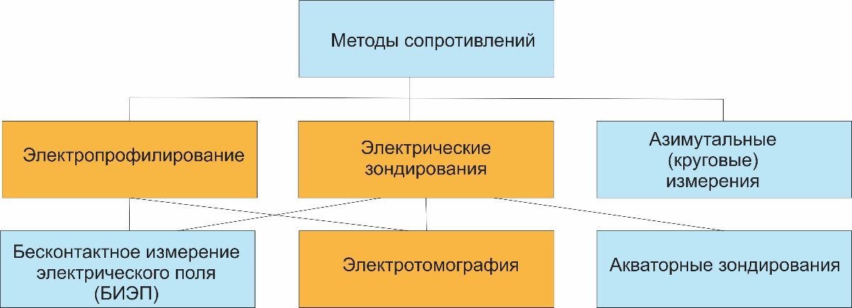

Рисунок 1.2 – Модификации метода сопротивлений

Примечание – Рисунок адаптирован из работы [54, с. 7]
Электрическая томография (ЭТ) – это высокоразрешающая электроразведка на постоянном токе. Метод электрической томографии является модификацией метода сопротивлений, в котором комбинируются принципы профилирования и зондирования. Метод электрической томографии позволяет получить двумерные и трехмерные геоэлектрические разрезы по результатам данных, измеренных на поверхности земли с помощью неразрушающего контроля.
Использование многоэлектродной и многоканальной системы измерения является особенностью метода электрической томографии, отличающейся от метода вертикального электрического зондирования. Этот метод обладает значительными преимуществами по сравнению с вертикальным электрическим зондированием (ВЭЗ) за счет технологии многоэлектродных зондирований, где плотность наблюдений и скорость зондирования гораздо больше [55]. Другой особенностью ЭТ является использование одних и тех же установленных по одному профилю электродов много раз в качестве приемных и измерительных электродов с помощью специальных кос и коммутатора, который может переключать все электроды и соединять их с генератором и измерителем. Расстояние между электродами устанавливаются одинаковыми [56]. Таким образом, в методе электрической томографии за счет процедуры предварительной расстановки всех электродов и многоканального способа измерения значительно повышается производительность измерения и за счет большого объема исходных данных возрастает качество инверсии данных электрической томографии. Глубина исследования зависит от разноса, типа установки и характера геоэлектрического разреза. Глубина исследования и разрешающая способность являются взаимозависимыми параметрами, так как чем больше глубина, тем меньше разрешающая способность. Кроме этого, разрешающая способность зависит от расстояния между электродами, а в горизонтально-слоистых средах глубина зондирования может упасть из-за наличия в разрезе высокоомных экранов или наоборот возрасти в присутствии проводников, которые способствуют затягиванию тока на глубину. Для различных электроразведочных установок величина действующего разноса будет разной.
Например, для установки Шлюмберже глубину измерения определяют, как (1/2 ÷ 1/5) AB/2 (AB – расстояние между питающими электродами). При проведении электрической томографии измеряется разность потенциалов $ΔU$_{mn} между соседними или требуемыми измерительными электродами MN (рисунок 1.3) [57]. При сравнительно невысоком уровне помех для обеспечения многоканального приема используется принцип взаимности и применяется инверсная установки Шлюмберже MABN, в которой увеличение разноса достигается за счет увеличения длины приемной линии.

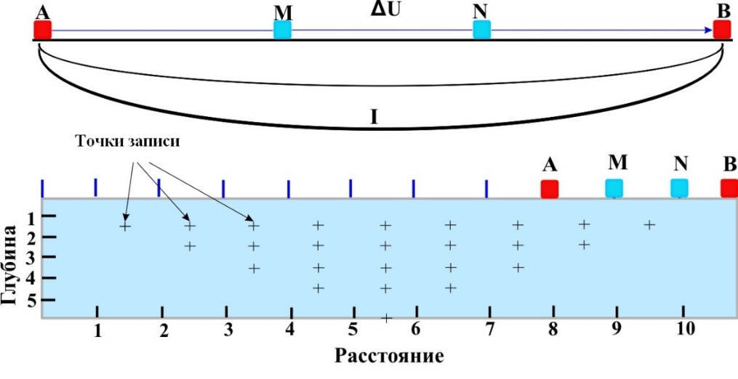

Рисунок 1.3 – Принцип измерения электрической томографией

Примечание – Рисунок адаптирован из работы [54, с. 22]

После измерения по закону Ома рассчитываются значения кажущегося сопротивления${ ρ}_{к}$на каждом разносе по формуле (1) [54, с. 7]:

$ρ_{к}=K\frac{ΔU_{}}{I_{А}}$, (1)

где K – геометрический коэффициент установки;
$ΔU$ – измеренная разность потенциалов между приемными электродами M и N;
I_{А} – ток в питающей линии АВ.
На сегодняшний день существуют множество специализированных аппаратных систем для проведения геофизических исследований электрической томографией. Например, используют специальные станции со встроенными программными обеспечениями преобразования полевых данных, такие как Омега-48, Cкала-48 и Скала-64, Эникс-48, Эникс-64, Syscal-Pro, SAS4000, ABEM или коммутирующий модуль COMx64, который работает со стандартной одноканальной аппаратурой типа АСТРА-100 и МЭРИ-24.
В электротомографических исследованиях использована аппаратура Омега-48. Многоканальный электроразведочный аппаратурно-программный комплекс «Омега-48» – это десятиканальная электротомографическая станция. В таблице 1.1 представлены основные характеристики аппаратурно-программного комплекса «ОМЕГА-48».

Таблица 1.1 – Основные технические характеристики аппаратурной части комплекса «ОМЕГА-48»

Тип комплекса | Многоканальный с коммутацией питающих и приемных линий в косе
Количество электродов в косе | 48, коса разбита на два сегмента по 24 электрода, комплекс находится в центре
Количество одновременно работающих приемных каналов | От 1 до 10 (Пара приемных электродов для каждого канала может выбираться произвольно)
Количество одновременно работающих питающих линий | 1 (Передающие электроды могут выбираться произвольно)
Шаг между электродами | Обычно от 1 до 5 м
Длина косы | От 47 до 235 м (два сегмента длиной от 24 до 120 м)
Форма сигнала | Разнополярные импульсы постоянного тока с изменяемой длительностью пауз
Питание | 24 В внешнее
Примечание – Составлено по источникам [58, 59]

Для предварительного просмотра и редакции данных используется программа x2ipi (Бобачев А.А.) [60], которая позволяет корректировать, настроить аппаратуру, проверить и оценить качество измерений. В данной программе также есть возможность сохранения измеренных данных (значения кажущегося сопротивления) в формате для загрузки в широко используемые программы 2D инверсии (например, Res2Dinv [61] и ZondRes2Dinv [62]). В программе можно построить псевдоразрезы и ввести измеренные координаты рельефа земной поверхности.

    - Программное обеспечение для обработки и интерпретации электротомографических данных
Существуют также множество программ для обработки и интерпретации полученных электротомографических данных.
В первых программах интерпретации данных электрической томографии использовались 1D и 1.5D инверсии до появления 2D и 3D инверсии, где применяются реализация плотных томографических измерений. Самые первые и наиболее популярные программы 2D и 3D инверсии написаны в Малайзии: Res2DInv и Res3DInv.
На сегодня существует множество видов программ разных производителей из разных стран, таких как Малайзия, Германия, США, Италия, Канада и Россия, которые интерпретируют и моделируют электротомографические данные.
В таблице 1.2 представлен список специализированных программ для интерпретации и инверсии 1D, 2D и 3D данных электротомографии.

Таблица 1.2 – Специализированные программы для интерпретации и инверсии 1D, 2D и 3D данных электротомографии

Название ПО | Описание | Разработчик
Res2DInv, Res3DInv | Первое и наиболее популярное  ПО для 2D и 3D инверсии  данных ЭТ | GEOTOMO  SOFTWARE  (Малайзия)
Res2DMod, Res3DMod | ПО для моделирования данных ЭТМ
SensInv1D, SensInv2D  SensInv3D | ПО для 1D, 2D, 3D  моделирования и инверсии данных ЭТ | Geotomographie GmbH  (Германия)
DC2DInvRes,  DC3DInvRes | ПО для 2D, 3D инверсии и оценки разрешающей  способности данных ЭТ | Thomas Günther  (Германия)
ZondIP1D, ZondRes2d,  ZondRes3d | ПО для 1D, 2D, 3D  моделирования и инверсии данных ЭТ | Александр Каминский  (Россия)
Earth Imager 1D, 2D, 3D | ПО для 1D, 2D, 3D  моделирования и инверсии данных ЭТ | Advanced Geophysics  (США)
ERT Lab | ПО для 3D инверсии данных ЭТ | MPT & GEOStudi  Astier (Италия)
Emigma | ПО для 3D моделирования и  1D инверсии данных ЭТ | ETROSEIKON Inc.  (Канада)
Ie2Dp, X2ipi, Ip2Win | ПО для 1D и 2D  моделирования и обработки,  1D инверсии данных ЭТ | МГУ (Россия)
Примечание – Составлено по источникам [58; 61; 63]

В программах 1D, 2D, 3D моделирования и инверсии данных электротомографии используются различные методики. Это связано с развитием аппаратуры, так и c появлением новых технологий полевых работ, обработки данных и интерпретации. В таблице 1.3 представлено сравнение метода вертикального электрического зондирования (ВЭЗ) и двумерной (трехмерной) электроразведки.

Таблица 1.3 – Сравнение «Классического» метода ВЭЗ и 2D (3D) электроразведки

Метод ВЭЗ | 2D (3D) электроразведка
Одноканальная аппаратура | Многоэлектродная аппаратура
Логарифмический шаг по разносам | Линейный шаг по разносам
Редкая сеть наблюдений (шаг по профилю сравним с максимальным разносом) | Плотная сеть наблюдений (шаг по профилю равен минимальному разносу)
Установка Шлюмберже или дипольная | Произвольная установка, комбинирование установок
1D интерпретация | 2D (3D) автоматическая инверсия (Res2dInv, SensInv2D ит.п.)
Примечание – Составлено по источнику [64]
На следующих рисунках 1.4, 1.5, 1.6 представлены профильные 1D, 2D и 3D инверсии данных электротомографии.

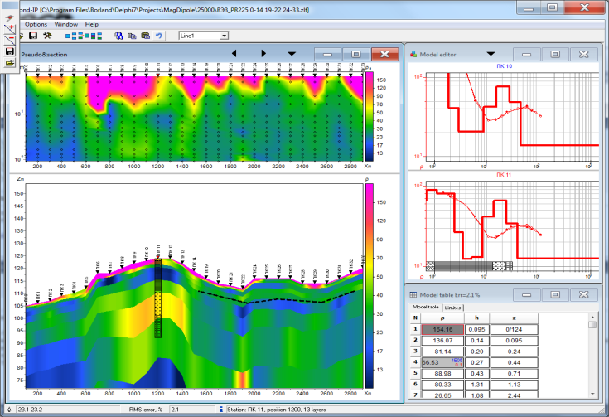

Рисунок 1.4 – 1D инверсия электротомографических данных программой ZondIP1D

Примечание – Рисунок адаптирован из источника [65]

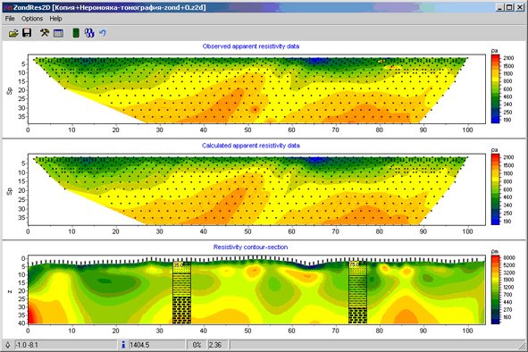

Рисунок 1.5 – 2D инверсия электротомографических данных программой ZondRes2D

Примечание – Рисунок адаптирован из источника [65]
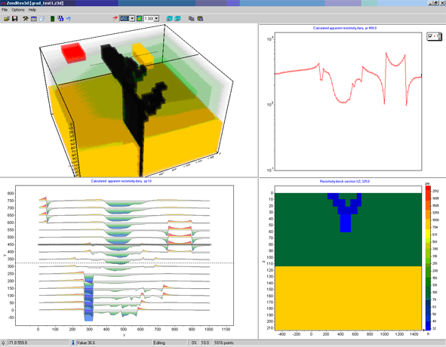

Рисунок 1.6 – 3D инверсия данных электрической томографии программой ZondRes3D

Примечание – Рисунок адаптирован из источника [65]

При 2D и 3D ЭТ, инверсии данных в электроразведке используется методика многоэлектродных зондирований. Методика многоэлектродных зондирований отличается от ВЭЗ высокой плотностью наблюдений, что за счет этого можно получить эффективные результаты работ электроразведки, соответственно, качество интерпретации данных электрической томографии связано с количеством и плотностью измерений на одном профиле.

Проведение электротомографического исследования на полигоне учебных геофизических практик геологического факультета МГУ им. М.В. Ломоносова

Электрическая томография, особенно, в решении археологических задач является эффективным для детализации и оценки полученных аномалий по форме объектов, глубине залегания и свойствам. На практике геофизических исследований применение электрической томографии оправдано по следующим причинам: у большинства археологических объектов размеры конечные и их удобно изучать с помощью двумерных и трехмерных технологий; у археологических объектов более контрастные электрические свойства, отличающиеся от электрических свойств вмещающей среды; глубина объектов в большинстве случаев не превышает 1.5-2 м [56, с. 1]. Тем не менее, большинство исследований электрической томографией проводятся на местах, где влияние неровной поверхности земли может привести к вводящим в заблуждение ложным аномалиям [66], например, исследования погребения в виде братских захоронений, одиночных могил или древних курганов, ям, сохранившихся пустот, камер, тоннель, подземных ходов, подводных объектов типа дамб, стен, зданий, землянок, отсыпь строительного мусора.
С целью изучения геологической среды с неровной поверхностью земли с крутыми углами наклонов и оценки ее влияния на результаты 2D инверсии, были проведены геофизические исследования электрической томографией в археологических городищах «Косая гора» и «Опаков» национального парка «Угра» Калужской области (Россия), обработка полученных полевых данных, получение псевдоразрезов кажущихся сопротивлений исследуемой среды для дальнейшего проведения 2D инверсии, интерпретации. Городища «Косая гора» и «Опаков» (памятники археологии) находятся в Калужской области на берегу реки Угра вблизи базы учебных геофизических практик Московского Государственного университета им. М.В. Ломоносова в деревне Александровка.
Для проведения геофизических исследований электрической томографией использована специальная станция со встроенными программными обеспечениями преобразования полевых данных – «Омега-48» (многоканальный электроразведочный аппаратурно-программный комплекс). Для получения псевдоразрезов кажущегося сопротивления (), предварительного просмотра и редакции данных используется программа x2ipi (Бобачев А.А.), которая позволяет корректировать, настроить аппаратуру, проверить и оценить качество измерений. В данной программе также есть возможность сохранения измеренных данных (значения кажущегося сопротивления) в формате для загрузки в широко используемые программы 2D и 3D инверсии. Для 2D инверсии данных используется программа Res2DInv.

1.2.1 Исследования электрической томографией структуры неоднородной среды с неровной поверхностью земли в городище «Косая гора» Калужской области

Косая гора – это археологическое памятное место, где на окраине обитали племена восточных балтов в эпоху раннего железного века (конец 1 тыс. до н.э.) до середины 1 тыс. н.э. Восточнобалтские племена занимались земледельцем и скотоводством. Поселки защищались от нападения в местах, огражденных искусственными оборонительными сооружениями, насыпанными земляными валами и рвами. Во времена Великой Отечественной войны сооружения частично были нарушены окопами (рисунок 1.7).

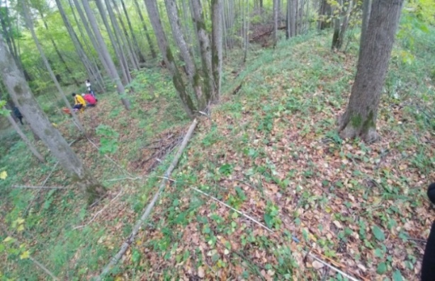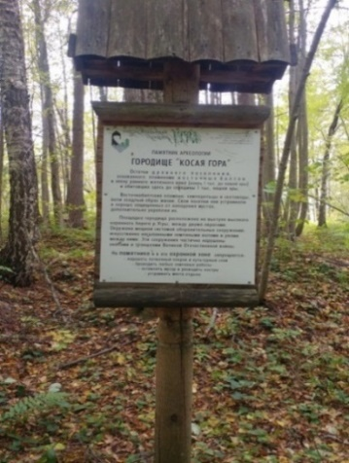

а б

а – электротомографическое измерение по профилю; б – табличка об археологическом памятном городище

Рисунок 1.7 – Городище «Косая гора»

В городище «Косая гора» были проведены измерения по 7 профилям с длиной каждого профиля по 194 м, шаг между электродами 1 м, шаг между профилями 4-5 метров. Измерения проводились установкой дипольной осевой ABMN и четырехэлектродной Шлюмберже AMNB (рисунок 1.8).

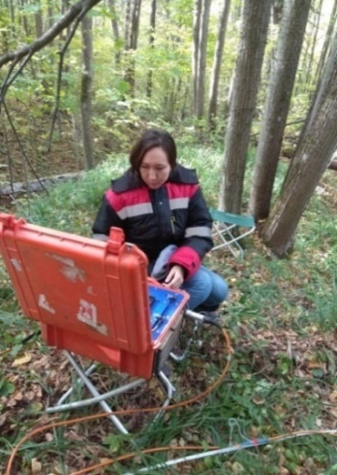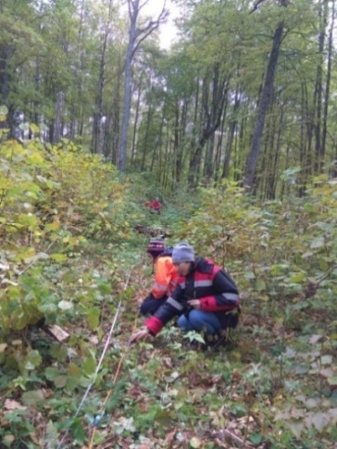

а б

а – работа с программно-аппаратным комплексом «Омега-48»; б – заземление измерительных электродов

Рисунок 1.8 – Проведение измерений электрической томографией в городище «Косая гора»

По профилям в городище «Косая гора» получены псевдоразрезы кажущихся сопротивлений для дальнейшего проведения 2D инверсии. На рисунке 1.9 представлены псевдоразрезы кажущихся сопротивлений последнего профиля.

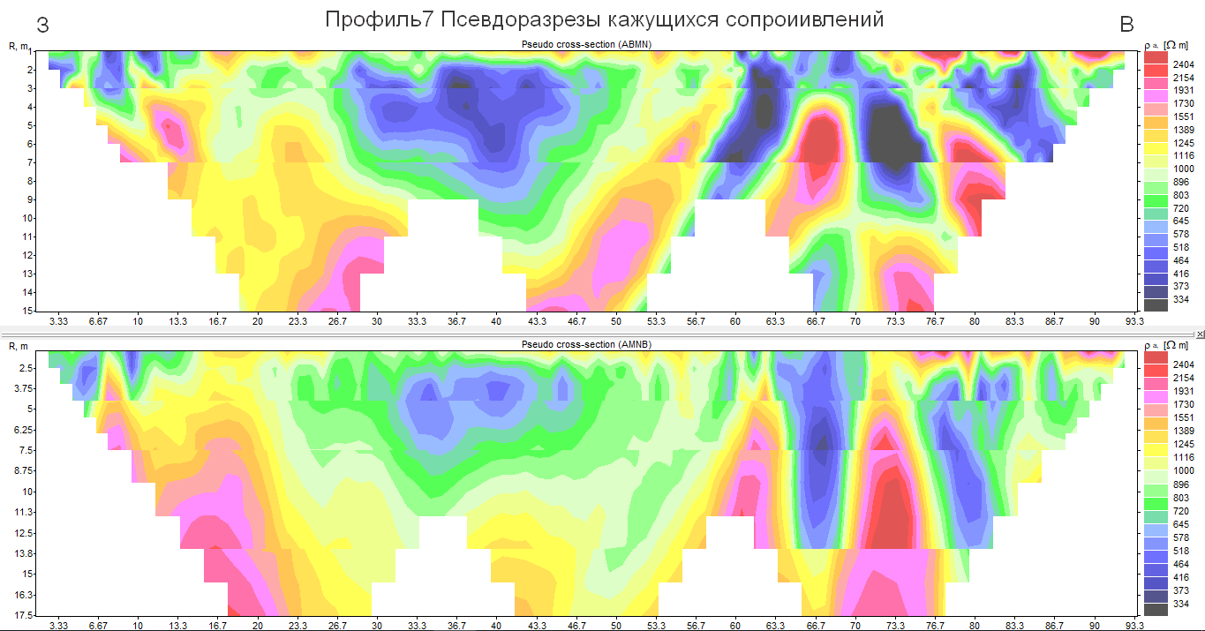

Рисунок 1.9 – Псевдоразрезы кажущихся сопротивлений по последнему профилю 7 (в городище «Косая гора»)

Примечания:
1. Сверху – разрез для дипольной установки ABMN.
2. Внизу – разрез для установки Шлюмберже AMNB

В результате проведения электротомографии в городищах «Косая гора» и «Опаков» получены псевдоразрезы кажущихся сопротивлений.

Исследования электрической томографией структуры неоднородной среды с неровной поверхностью земли в городище «Опаков» Калужской области

Опаков – это археологическое памятное место, где на северо-западной окраине обитали племена восточных балтов в эпоху раннего железного века (7-8 вв. до н.э.). В средневековье (14-15 вв.) Опаков был пограничной крепостью Великого Княжества Литовского (рисунок 1.10).

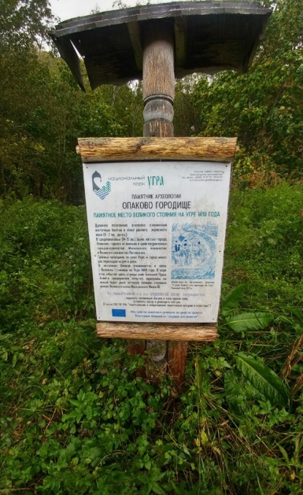

Рисунок 1.10 – Археологическое памятное место «Опаково городище»

Геофизические исследования с применением электрической томографии были проведены на крутых склонах городища (при углах наклона 30°-45°), к юго-западу от места, где сохранился фундамент крупной каменной оборонительной башни (рисунки 1.11, 1.12).

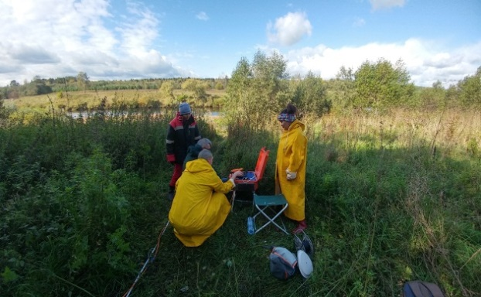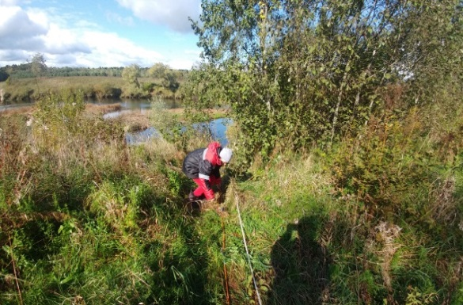
а б

а – процесс электротомографической съемки программно-аппаратным комплексом «Омега-48»; б – заземление измерительных электродов

Рисунок 1.11 – Проведение измерений электрической томографией

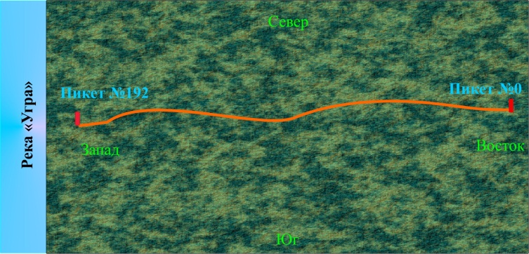

Рисунок 1.12 – Карта профиля электрической томографии

Общая длина профиля составила 193 метра. Измерения проводились четырехэлектродной обращенной установкой Шлюмберже MABN и дипольной осевой ABMN. По одному профилю проведены два измерения, первое измерение сделано косой с шагом 5 метров между электродами, второе измерение сделано косой с шагом 1 метр между электродами. Для измерения с шагом 1 метр между электродами использовались четыре раскладки электроразведочных кос. Координаты высот измерительных электродов относительно уреза воды в р. Угра получены в результате выполнения тахеометрической съемки для построения рельефа вдоль профиля (рисунок 1.13).

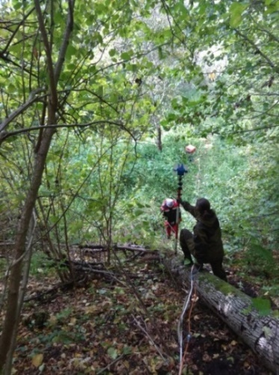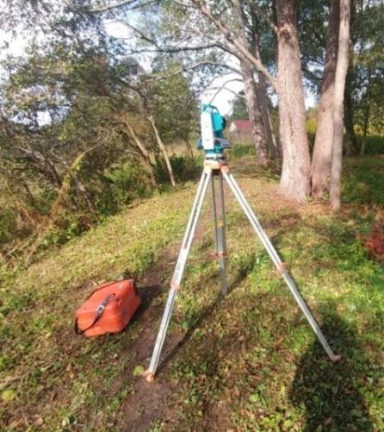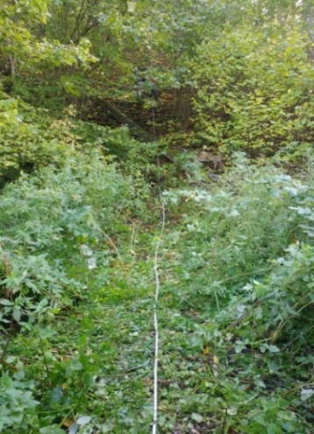
а б в

а – процесс тахеометрической съемки; б – тахеометрический прибор; в – профиль съемки

Рисунок 1.13 – Рабочий момент тахеометрической съемки

Измеренные данные обработаны в программе x2ipi: удалены значения, где происходили ураганные вылеты электродов при измерении; объединены данные нескольких раскладок и установок измерения; введены координаты превышения точек рельефа, по которому построен сглаженный график рельефа; построены псевдоразрезы кажущегося сопротивления для каждой установки (рисунок 1.14).

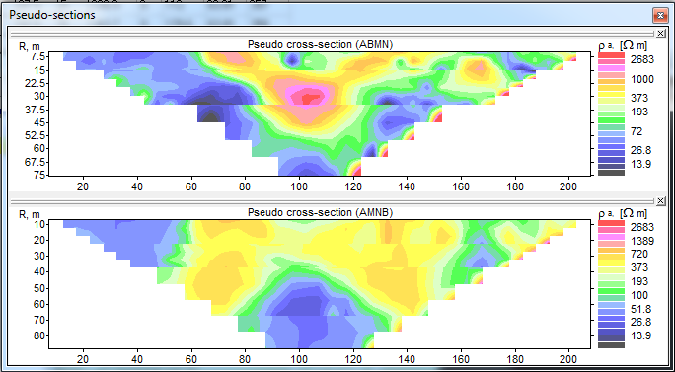

Рисунок 1.14 – Псевдоразрезы кажущихся сопротивлений по профилю

Примечания:

1. Шаг между электродами 5 метров.

2. Сверху – разрез р_{к} для дипольной установки.

3. Внизу – разрез р_{к} для установки Шлюмберже

С помощью программы Res2DInv получили сглаженный осредненный график рельефа, модели блоков измерения и геоэлектрические разрезы истинных сопротивлений для двух видов измерений по одному профилю. График рельефа по тахеометрическим данным представлен на рисунке 1.15.

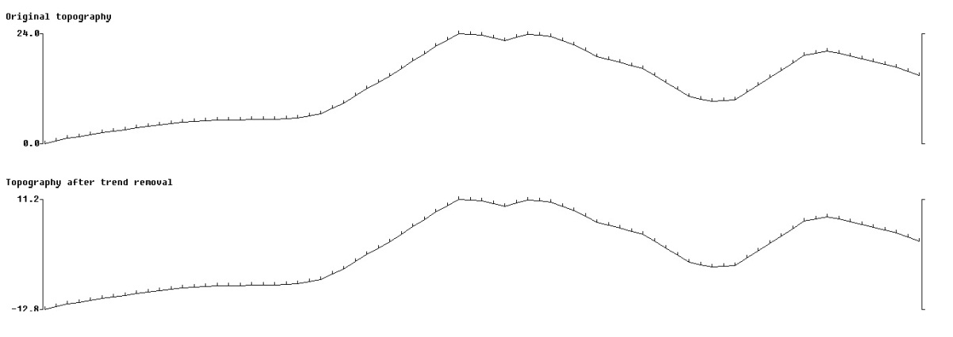

Рисунок 1.15 – Сглаженный и осредненный график рельефа по профилю измерения в городище «Опаков»

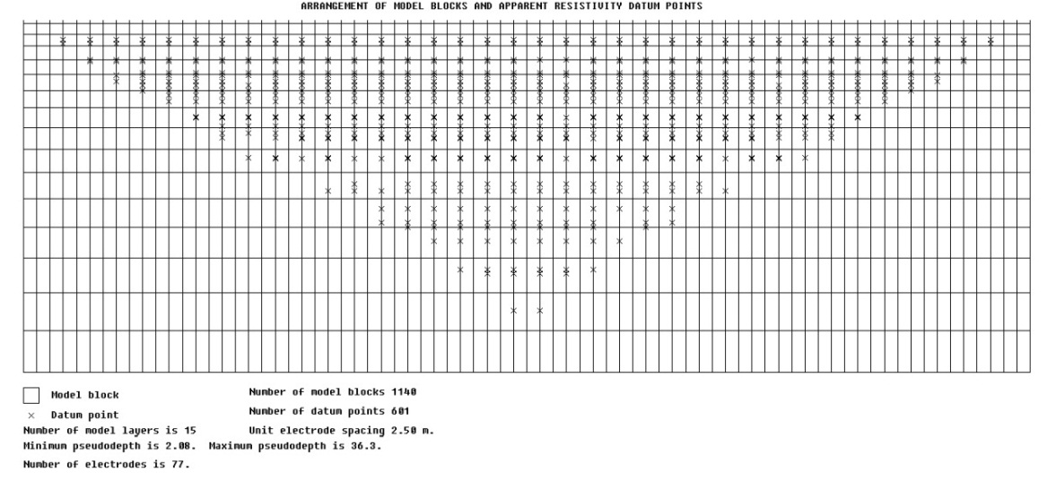

Рисунок 1.16 – Модели блоков вместе с точками записи по измерению
косой с шагом 5 м между электродами

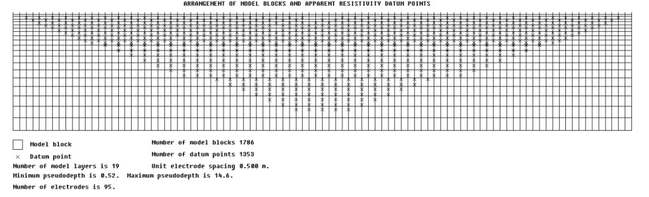

Рисунок 1.17 – Модели блоков вместе с точками записи по измерению
косой с шагом 1 м между электродами

На рисунках 1.16 и 1.17 представлены модели расположения блоков с точками записи для построения псевдоразрезов искомых сопротивлений геологической среды. Программа инверсии Res2Dinv использует двумерную модель, состоящую из прямоугольных блоков. Количество блоков приблизительно соответствует количеству точек измерения. Выбрана стандартная модель блоков, где размеры блоков равны расстояниям между электродами на поверхности земли.
Глубина модели блоков измерения приблизительно соответствует реальной глубине измерений. Минимальная глубина измерения с шагом 5 метров составила – 2 метра, максимальная глубина измерения – 36,3 метра. Минимальная глубина измерения с шагом 1 метр составила – 0,52 метра, максимальная глубина измерения – 14,6 метров.
Геоэлектрический разрез истинных сопротивлений рассчитывается по моделям блоков. В программе Res2DInv для построения геоэлектрического разреза с учетом рельефа поверхности земли есть возможность автоматического выбора методом конечных элементов включение рельефа в используемую сетку моделирования, как и в других программах инверсии. Для построения геоэлектрического разреза использован данный метод. Результаты инверсии двух видов измерения по одному профилю представлены на рисунках 1.18 и 1.19.

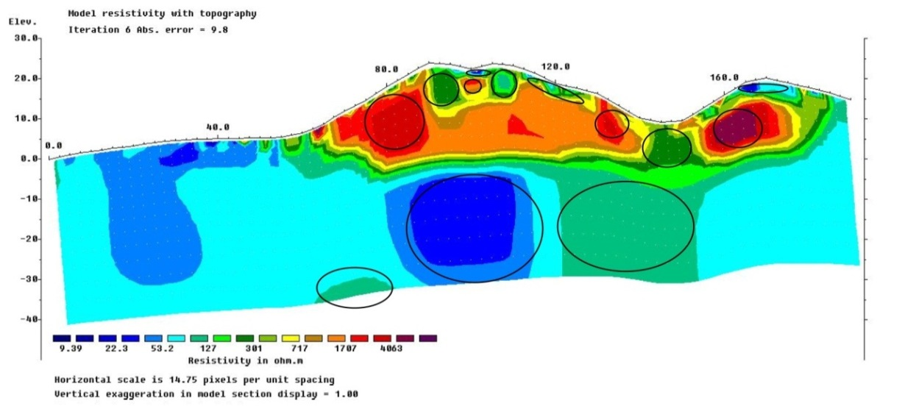

Рисунок 1.18 – Геоэлектрический разрез истинных сопротивлений по профилю измерения с шагом 5 метров между электродами

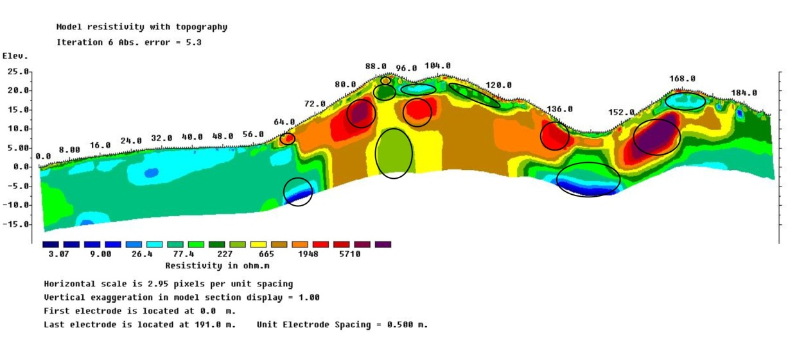

Рисунок 1.19 – Геоэлектрический разрез истинных сопротивлений по профилю измерения с шагом 1 метр между электродами

На основе полученных результатов была проведена интерпретация двух разрезов для оценки влияния рельефа поверхности земли на результаты инверсии.
На геоэлектрическом разрезе, представленном на рисунке 1.18 можно выделить две основные структуры: от 60 до 184 пикета верхний слой мощностью до 10 метров с удельным электрическим сопротивлением от 300 Ом·м до 1000 Ом·м. Учитывая геологическую ситуацию местности, предположительно, это песок слегка влажный; нижний слой от 60 до 184 пикета и от 0 до 60 пикетов мощностью от 0 до 36,3 метров. В нижней части слоя от 0 до 120 пикетов и от 152 до конца профиля наблюдаются значения удельного электрического разреза от 10 Ом·м до 60 Ом·м. Возможно, это суглинок, сильно увлажненный грунтовыми водами. От 120 до 152 пикета, вероятно, это влажный песок.
Если сопоставить два разреза (рисунки 1.18 и 1.19) можно заметить, что верхние части более или менее совпадают, а нижние части разрезов разные.
На геоэлектрическом разрезе, представленном на рисунке 1.19, видим немножко другую картину. Структура верхней части от 60 до 184 пикета на обоих разрезах похожа. Верхний слой имеет мощность до 10 метров. А от 10 метров нижняя часть резко уменьшается по сопротивлению. В нижней части слоя при подъеме холма в районах от 60 до 64 пикетов и в районах от 136 до 152 пикетов появляются еще дополнительные детали, которых не было на первом геоэлектрическом разрезе (рисунок 1.18). Выявленные некоторые максимальные и минимальные значения аномальных зон могут быть последствием влияния рельефа поверхности земли. По выделенным зонам аномалии можно легко заметить характер влияния рельефа поверхности земли в зависимости от угла наклона рельефа и контрастности сопротивления среды, где под спуском рельефа значения удельного электрического сопротивления показывают минимальные значения, а под подъемами – максимальные. На геоэлектрических разрезах некоторые сильно выраженные аномалии выделены кругами. На первом геоэлектрическом разрезе заметны глубинные искажения: слабый максимум на глубине пикета 60, минимум под горой пикета 100 и максимум под ущельем пикета 145; поверхностные искажения: минимум под горой пикета 92.5, максимум под пикетами 80, 136, 160 и под пикетом 107.5 (рисунок 1.18). На втором геоэлектрическом разрезе заметны глубинные искажения: слабый минимум под горой пикета 96; поверхностные искажения: максимум под пикетом 100, минимум под пикетом 168, сильные минимумы под пикетами 64 и 145 (рисунок 1.19). Такие структуры на наш взгляд являются сомнительными и, следовательно, возникает вопрос о наличии или отсутствии данных объектов.
Таким образом, на приведенном примере показаны детали мало достоверных результатов инверсии электротомографических данных, полученных программами инверсии при формальной интерпретации. Исследование сред с неровной поверхностью земли требует априорных данных скважин для уточнения сомнительных результатов интерпретации, либо требует совершенствования методов учета и устранения влияния рельефа поверхности земли в результатах инверсии.
Выполненные исследования указывают на то, что рельеф поверхности земли с углами наклонов 20°-45° и более градусов влияет на результаты 2D инверсии геофизических данных. Как показала наша практика, включение топографии в программы 2D инверсии не решает полностью вопрос исключения влияния неровной поверхности земли на результаты при инверсии и требует разработки других более эффективных методов устранения влияния рельефа. Результаты инверсии данных показали аномалии, характерные выпуклым и вогнутым формам рельефа поверхности земли.
По предполагаемым результатам интерпретации данных можно выделить три основных структур геологической среды городища «Опаков»: верхний слой с неровной поверхностью земли состоит из слегка увлажненного песка; нижний слой состоит из суглинка. Если учитывать геологические особенности расположения близ реки, то суглинок является сильно увлажненным грунтовыми водами. Верхние слои между холмами состоят из влажного песка.
На верхнем слое геофизического разреза с неровной поверхностью земли видны заметные положительные и отрицательные аномальные зоны, которые быстрее всего связаны с неустраненностью искажений от рельефа земной поверхности земли с большими углами наклонов.

Проблема учета влияния рельефа земной поверхности трехмерно-неоднородных сред

Большинство исследований электрической томографией проводятся на местах, где влияние неровной поверхности земли может привести к вводящим в заблуждение ложным аномалиям [28, p. 76; 47, с. 3]. Поэтому очень важно учитывать влияние рельефа поверхности земли и избегать от неправильной интерпретации геофизических данных. Еще одной потенциальной проблемой в 2D съемках является 3D эффект, который производит аномальные артефакты при инверсии данных ЭТ.
С развитием компьютерных технологий и методов решения прямых и обратных задач, 2D и 3D ЭТ широко используется в геофизических исследованиях. Среди основных работ, повлиявших на становление ЭТ, можно упомянуть работу Zohdy A.A.R., 1989 (идея гладкого 1D решения для электрического зондирования). Barker R.D., 1992 перенес идеи гладкого решения с задач 1D на 2D. 2D ЭТ является быстрым и эффективным методом получения данных о геологической структуре земли для последующего проведения инверсии и интерпретации. 3D ЭТ является молодым направлением, имеющим тенденцию будущего развития, однако, большинство измерений и интерпретаций в основном основаны на 2D ЭТ [67-69].
Влияние рельефа земной поверхности трехмерно-неоднородных сред (зарубежные авторы используют термин «3D топографический эффект») на данные двумерных исследований является более сложной и узкой проблемой и ее актуальность постоянно растет. На практике в полевых условиях проведение площадной 3D съемки не всегда возможно, за исключением локальных участков, но есть возможность проводить только 2D профильные электротомографические наблюдения. К тому же 2D ЭТ является экономически существенно более выгодным, чем 3D ЭТ, которая определяет объемы и методику работ в изучении трехмерно-неоднородных сред.
Двумерные геоэлектрические измерения часто проводятся для следующих трехмерных структур: в археологических изысканиях, инженерных геофизических изысканиях в зонах городской застройки, работах на гидротехнических сооружениях, исследованиях вблизи рек, каналов и других водоемов или непосредственно на них, исследованиях в условиях горного рельефа, в иных случаях, когда среда трехмерна [49, с. 17].
В 2D ЭТ предполагается, что удельные сопротивления геологических структур не меняются в одном из горизонтальных направлений, то есть среда рассматривается как 2D бесконечное полупространство [52, p. 140-143]. В реальности, геологическая структура неоднородна в трех направлениях, электрический ток течет в трехмерном (X, Y, Z) пространстве, поэтому результаты 2D ЭТ могут быть ошибочными [50, p. 2]. Эффект 3D означает, что геологическая 3D структура за пределами профиля удельного сопротивления будет влиять на результаты 2D-инверсии в виде артефактов [52, p. 104-143]. Так же использование двумерной обратной программы, предполагающей, что топография является двумерной, очевидно, даст неправильные результаты, если топография фактически трехмерна.
Влияние рельефа дневной поверхности изучалось многими исследователями и были разработаны несколько подходов численного учета и уменьшения такого рода эффекта при 2D и 3D инверсии данных [29, p. 1357; 30, p. 3; 31, p. 135; 32, p. 67; 33, p. 1487; 42, p. 947; 44, p. 354].
В 1935 году первыми обратили внимание на проблему влияния рельефа дневной поверхности на распределение электрического поля Комаров С. и Горбенко Л. [45, с. 83]. На сегодняшний день учет влияния рельефа дневной поверхности на электрическое поле и на результаты инверсии данных электрической томографии все еще остается одной из актуальных проблем, имеющих большой научный и практический интерес.
В основе программ автоматической 2D и 3D инверсии лежат сложные алгоритмы решения прямых и обратных задач электроразведки. 2D и 3D инверсия данных ЭТ, проведенной на земле с неровной поверхностью и высоким контрастом удельного сопротивления недр не всегда дают реальную картину о геологической структуре. При этом рельеф поверхности земли создает значительные возмущения электрического поля, что в свою очередь может порождать большие аномалии в результатах инверсии, которых нет у реальных геологических структур [28, с. 76; 42, p. 947; 45, с. 83; 47, с. 3; 48, p. 5218]. Это связано с тем, что электроразведочная установка расположена непосредственно на поверхности земли, а контраст удельного сопротивления между воздухом и землей обычно значительно больше, чем контраст между подземными геологическими структурами.
Dahlin T., Lin C.P. и др., Bievre G. и др. в своих исследованиях отметили влияние 3D эффекта на результаты 2D ЭТ и предложили учитывать 3D эффекты при интерпретации и инверсии [5, p. 101; 13, p. 283; 70]. Hojat A. и др. также отметили влияние 3D геометрии конкретного объекта на данные 2D ЭТ, измеренные с помощью системы мониторинга внутреннего гидрогеологического состояния дамбы [71]. По результатам их исследования независимо от бокового положения профилей, все измерения вдоль насыпи искажаются 3D-эффектами, особенно в более глубоких частях. В работе [52, p. 140] Tresoldi G. и др. использовали разработанную авторами стратегию коррекции таких эффектов в исходных данных, полученных вдоль речных дамб. Они отметили, что их метод разумно устраняет такие эффекты, но все еще остается актуальной областью исследований, которая должна быть хорошо разработана для точной коррекции.
Для учета и устранения влияния неровной поверхности земли по сей день развиваются различные методы [72, 73] моделирования и инверсии данных электрической томографии. В широко используемых программах инверсии для учета и устранения влияния рельефа поверхности земли включают в сетку 2D и 3D топографию [22, p. 4; 30, p. 3]. Практика применения программ 2D и 3D инверсии при геофизических исследованиях и моделированиях показывает, что при инверсии данных среды с рельефом земной поверхности, особенно с большими углами наклона (больше 10° и 20°), дают не всегда правильную и достоверную информацию.
При наличии 3D топографических эффектов в рамках проведения 2D электротомографических исследований устранение влияния на результаты инверсии желательно делать до решения обратной задачи (инверсии). Полный учет или по крайней мере минимизация влияния 3D эффектов на данные электротомографических измерений является важным элементом обработки данных, но ему в настоящее время в электроразведке уделяется недостаточно внимания.
Таким образом, для более точной инверсии и интерпретации данных электрической томографии развитие методов, алгоритмов и программного обеспечения по учету и устранению влияния рельефа поверхности земли вызывает большой научный интерес у большинства ученых и геофизиков.

Выводы по первому разделу

В данном разделе изучены методики, программно-аппаратные комплексы электрической томографии, которые стали основой для проведения исследования структуры трехмерно-неоднородных сред с крутыми склонами рельефа на полигоне учебных геофизических практик геологического факультета МГУ им. М.В. Ломоносова (с. Александровка, Калужская область). Изучены существующие программы разных производителей для 1D, 2D и 3D моделирования, обработки и проведения инверсии данных электрической томографии.
Были проведены электротомографические исследования программно-аппаратным комплексом «Омега-48» в археологических городищах «Косая гора» и «Опаков» национального парка «Угра» Калужской области (Россия), получен опыт по выполнению обработки полевых данных, построению псевдоразрезов кажущихся сопротивлений исследуемой среды, построению геоэлектрических разрезов удельного электрического сопротивления (УЭС) с помощью программ инверсии. На основе полученных результатов была сделана интерпретация 2D геоэлектрических разрезов УЭС для оценки влияния рельефа поверхности земли на результаты 2D инверсии. Результаты полученных геоэлектрических разрезов показали аномалии, характерные выпуклым и вогнутым формам рельефа поверхности земли в зависимости от угла наклона и контрастности УЭС структуры исследуемой среды. Исследования указали на то, что рельеф поверхности земли с углами наклонов 20°-45° и более градусов влияет на результаты 2D инверсии электротомографических данных и в программах инверсии данное влияние полностью не учитывается и не устраняется.
В связи с этим изучены, анализированы и сделан обзор по существующим на сегодняшний день методам, алгоритмам и программам, которые учитывают влияние рельефа поверхности земли в результатах инверсии и при интерпретации данных электротомографических исследований.
Для построения геоэлектрических разрезов УЭС структуры исследуемой среды решается обратная задача электроразведки в программах инверсии, которые являются конфиденциальными. Чтобы решить обратную задачу сначала решается прямая задача и путь к построению геоэлектрического разреза УЭС лежит через решение прямой задачи, где находятся значения кажущегося сопротивления, аппроксимирующие изучаемый разрез модели. Чтобы оценить учет влияния рельефа поверхности земли в программах инверсии значения кажущегося сопротивления, полученные путем решения прямой задачи вводятся в программу инверсии. Таким образом можно оценить разницу между реальной моделью и результатом инверсии.
Следовательно, для решения прямой задачи электротомографии, учитывая все приемущества, выбран метод интегральных уравнений (МИУ), которая является математической постановкой задачи диссертационного исследования.
Таким образом, по результатам первого раздела были опубликованы 4 научных публикации, в том числе, 3 статьи в трудах международных конференций [74-76], 1 статья в научном журнале, рекомендованным Комитетом по обеспечению качества в сфере науки и высшего образования Министерства науки и высшего образования Республики Казахстан (КОКСНВО МНВО РК) [77].

2 МАТЕМАТИЧЕСКАЯ МОДЕЛЬ И АЛГОРИТМЫ РАСЧЕТА ЭЛЕКТРИЧЕСКОГО ПОЛЯ МЕТОДОМ ИНТЕГРАЛЬНЫХ УРАВНЕНИЙ В ПРОВОДЯЩЕЙ ТРЕХМЕРНО-НЕОДНОРОДНОЙ СРЕДЕ С РЕЛЬЕФНОЙ ПОВЕРХНОСТЬЮ ЗЕМЛИ

В данном разделе диссертационной работы изложены основы теории метода постоянного тока; идея метода интегральных уравнений и математическая модель решения прямой задачи электрической томографии для трехмерной рельефной среды с погруженной неоднородностью; алгоритм численного решения системы интегральных уравнений для 3D рельефной вмещающей среды с локальным включением; алгоритм построения расчетной сетки 3D рельефной среды с погруженной локальной неоднородностью; методика устранения влияния рельефа при интерпретации данных электрической томографии.

2.1 Основы теории метода постоянного тока

2.1.1 Уравнения Максвелла
Теория электроразведки базируется на системе уравнений электродинамики – уравнениях Максвелла [78]. Эти уравнения для любой точки пространства вне сторонних источников поля в системе СИ записываются в виде:

$\left\{\begin{aligned}&\text{rot}\vec{H}=\vec{j}+\frac{∂\vec{D}}{∂t}, \\ &\text{rot}\vec{E}=-\frac{∂\vec{B}}{∂t}, \\ &\text{div}\vec{\text{B}}=\text{0,} \\ &\text{div}\vec{\text{D}}=q^{\text{С}\text{ВБ}}.\end{aligned}\right.$ (2.1)

где $\vec{E}$ и $\vec{H}$ – векторы напряженности электрического и магнитного полей;
$\vec{D}$ и $\vec{B}$ – векторы электрической и магнитной индукции;
$\vec{j}$ – вектор плотности тока проводимости;
q^{СВБ} – плотность свободных электрических зарядов. Свободными называются заряды, способные под действием электрического поля перемещаться по проводникам, или заряды, нанесенные извне на поверхность диэлектриков и нарушающие их нейтральность.
Уравнения Максвелла дополняются уравнениями связи, которые для линейных изотропных сред имеют следующий вид:

$\vec{j}=σ⋅\vec{E}$, $\vec{D}=ε⋅\vec{E}$, $\vec{B}=μ⋅\vec{H}$, (2.2)

где σ, ε и μ – электромагнитные свойства среды: электропроводность, диэлектрическая и магнитная проницаемости. Здесь, первое уравнение связи представляет собой закон Ома в дифференциальной форме.
Первое уравнение Максвелла представляет собой дифференциальное выражение закона полного тока, согласно которому циркуляция магнитного поля по замкнутому контуру равна полному току в нем. Оно указывает, что магнитное поле порождается как токами проводимости (первое слагаемое в правой части уравнения), так и токами смещения (второе слагаемое). Причем токи проводимости – это движение свободных зарядов, а токи смещения – скорость изменения электрической индукции.
Второе уравнение есть дифференциальное выражение закона электромагнитной индукции Фарадея, согласно которому изменение магнитной индукции возбуждает вихревое электрическое поле. Таким образом, переменное магнитное поле порождает переменное электрическое, постоянное же магнитное поле электрического не создает.
Третье уравнение указывает, что в природе магнитных зарядов не существует, и силовые линии поля магнитной индукции замкнуты.
Четвертое уравнение вместе со вторым уравнением связи (2.2) означает, что электрическая индукция является суммой напряженности электрического поля и поляризации единицы объема среды. Источником этого суммарного поля являются свободные электрические заряды.

2.1.2 Основные уравнения поля постоянного тока
Можно сделать выводы из анализа уравнений Максвелла для стационарной модели (поле постоянного электрического тока). Из первого уравнения Максвелла получим условие непрерывности вектора плотности тока:

(2.3)

Из второго уравнения Максвелла следует, что постоянное электрическое поле безвихревое. Поэтому для него можно ввести скалярный потенциал U:

(2.4)

Так как уравнение (2.4) определяет потенциал с точностью до константы, то необходимо задание дополнительного условия. Обычно таким условием является равенство потенциала нулю на бесконечности.
Из условий непрерывности вектора плотности тока (2.3) с учетом закона Ома в дифференциальной форме имеем:

(2.5)

Отсюда следует, что в областях с постоянным удельным сопротивлением (σ=const) потенциал удовлетворяет уравнению Лапласа:

(2.6)

Следствием безвихревого характера электрического поля (2.4) является непрерывность потенциала всюду, в том числе и на границах неоднородностей.
Известно, что постоянное электрическое поле в проводниках может существовать при наличии сторонних сил. Работа сторонних сил согласно закону сохранения энергии компенсирует потерю электромагнитной энергии на нагревание токами проводящей среды. При наличии сторонних сил первое уравнение Максвелла для стационарного поля будет следующим:

(2.7)

где – вектор плотности стороннего тока, а
– вектор плотности тока проводимости.
Запишем граничные условия для стационарного электрического поля (рисунок 2.1).

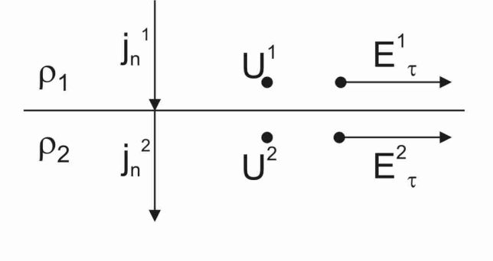
Рисунок 2.1 – Непрерывность потенциала, нормальной компоненты плотности тока, и тангенциальной компоненты электрического поля на границе раздела двух сред

Примечание – Рисунок адаптирован из источника [78, с. 43]

Разрыв нормальной компоненты электрического поля на границах неоднородности в проводниках определяется из условия непрерывности вектора плотности тока. Потенциал и тангенциальные компоненты электрического поля на границах непрерывны:

(2.8)

2.1.3 Вторичные заряды

В местах нарушения электрической однородности среды под воздействием внешнего электрического поля появляются вторичные электрические заряды. В диэлектриках это связанные заряды, возникающие из-за поляризации сред. В проводниках вторичные заряды накапливаются на неоднородностях в момент включения электрического тока.
В случае кусочно-постоянного распределения электрических свойств среды вторичные заряды возникают только на границах неоднородностей. Поверхностная плотность вторичных зарядов определяется по разрыву нормальной компоненты электрического поля.
На поверхности питающего (токового) электрода электрическое поле также терпит разрыв из-за различной электропроводности электрода и вмещающей среды. Следовательно, на этой поверхности тоже появляются вторичные поверхностные заряды. Именно эти заряды создают первичное электрическое поле, связанное с источниками стороннего тока.

Математические аспекты и алгоритм численного метода решения прямой задачи электрической томографии для трехмерно-неоднородной среды с рельефом дневной поверхности
Идея метода интегральных уравнений заключается в представлении электрического поля, как суммы первичного поля и поля вторичных зарядов, которые возникают на границах раздела сред с разной электропроводностью, включая поверхность земли:

Е = Е₀ + Е_{вт} (2.9)

где Е₀ – вектор первичного электрического поля;
Е_{вт} – вектор суммарного электрического поля вторичных зарядов.
Полное и подробное описание метода интегральных уравнений и его алгоритм численной реализации с учетом рельефа дневной поверхности для двумерного однородного полупространства опубликованы в работе [72, p. 207021-3]. Контактные границы и поверхность геоэлектрического разреза выступают как вторичные возбудители электрического поля. Задача расчета полей сводится к решению системы интегральных уравнений относительности плотности вторичных источников, индуцируемых на поверхностях контакта проводящих сред и на рельефной поверхности среды. Математическое описание этого явления приводит к уравнениям Фредгольма II рода с полярным ядром. По сравнению с другими методами (метод конечных элементов (МКЭ) и метод конечных разностей (МКР) МИУ с адаптивной дискретизацией расчетной области под геометрию рельефа и геометрию измерительной установки обладает высокой точностью и экономичностью, позволяет практически без искажений учитывать форму рельефа и контактных границ среды. По сравнению с другими численными методами этот метод является высокоточным и эффективным для расчета трехмерного распределения потенциала [79, 80].
Система интегральных уравнений для случая двух контактных границ в полупространстве: первая граница Г₁ – это поверхность земли с рельефом, а вторая Г₂ – поверхность локального включения, то есть некоторая неоднородность, погруженная в данную среду. Математические аспекты и численное решение прямой задачи электрической томографии для двухслойной рельефной среды в разрезе 2D приведены в работе [81]. Отметим, что система интегральных уравнений для 3D размерности имеет тот же вид, что и для двумерной размерности. На рисунке 2.2 представлена двумерная модель исследуемой среды:

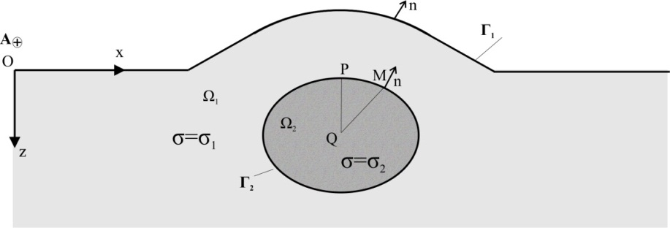

Рисунок 2.2 – Двумерная модель среды с поверхностью рельефа и локальным включением

В геофизике общепринято и удобно направлять ось Ox вправо, ось Oz вниз, то есть внутрь среды и ось Oy в грудь, чтобы образовалась правая система координат.
Пусть питающий электрод находится в точке A на плоской поверхности среды, которая совпадает с плоскостью z=0. Пусть сопротивление нижнего полупространства будет равно $ρ_{1}$ и занимает область Ω₁ в плоскости Oxz, а сопротивление погруженной неоднородности равно $ρ_{2}$и занимает соответственно область Ω₂. Также на рассматриваемые поверхности наложены дополнительные геометрические ограничения.
Выведенное интегральное уравнение получено на основе теории потенциалов. На основе математической модели постоянного тока, потенциал стационарного поля удовлетворяет уравнению Лапласа.
Система интегральных уравнений для рельефной вмещающей среды с локальным трехмерным включением среды записывается в следующем виде:

$\left\{\begin{aligned}&q_{1}(M)=-\frac{1}{2π}\int_{Г_{1}}{q_{1}(P)\frac{\cos{ψ_{PM}}}{{\left|PM\right|}^{2}}}dГ_{1}-\frac{1}{2π}\int_{Г_{2}}{q_{2}(P)\frac{\cos{ψ_{PM}}}{{\left|PM\right|}^{2}}}dГ_{2}+ \\ &+\frac{1}{π}(δ(\vec{r})-\frac{∂}{∂n}(\frac{1}{\left|AP\right|})\left|Г_{1}\right.), M∈Г_{1} \\ &q_{2}(M)=\frac{k}{2π}\int_{Г_{2}}{q_{2}(P)\frac{\cos{ψ_{PM}}}{{\left|PM\right|}^{2}}}dГ_{2}+\frac{k}{2π}\int_{Г_{1}}{q_{1}(P)\frac{\cos{ψ_{PM}}}{{\left|PM\right|}^{2}}}dГ_{1}+ \\ &+\frac{k}{π}\frac{∂}{∂n}(\frac{1}{\left|AP\right|}), M∈Г_{2}\end{aligned}\right.$ (2.10)

где $q_{1}(M)$ и $q_{2}(M)$ – искомые плотности тока вторичного источника в точке M на поверхностях среды $Г_{1}$и $Г_{2}$ соответственно;
$q_{1}(P)$ и $q_{2}(P)$ – плотности тока вторичного источника в точке P;
$ψ_{PM}$ – угол между PM и направлением нормали в точке P;
$\left|PM\right|$ – расстояние от точки P до точки М;
$\left|AP\right|$– расстояние от точки питающего источника до точки P;
$σ_{1}$ и $σ_{2}$ – проводимости сред;
$k$– коэффициент отражения между средой $Г_{1}$и $Г_{2}$: $k=\frac{(σ_{1}-σ_{2})}{(σ_{1}+σ_{2})}$
В первом уравнении выражение $(δ(\vec{r})-\frac{∂}{∂n}(\frac{1}{\left|AP\right|})\left|Г_{1}\right.$вытекает из условия, что другие нормальные токи, кроме тока от точечного источника, не протекает в первую среду.
На границе $Г_{1}$ должно выполняться краевое условие, где потенциал точечного источника обеспечивает в точке A ток с плотностью, выражающийся через дельта-функцию:

${\left.σ\frac{∂U}{∂n}\right|}_{Γ}=\frac{I}{2π}δ(\overset{⃑}{r}-\bar{O}\vec{A})$ (2.11)

где O – точка начала координат;
А – точка расположения питающего электрода.
Разработан алгоритм численного решения системы интегральных уравнений для трехмерной рельефной вмещающей среды с локальным включением. Рельеф имеет форму холма. Погруженная неоднородность задана в форме эллипсоида.
Решение системы интегральных уравнений в дискретном виде записывается следующим образом [81, p. 9079475-3]:

$q_{i}=\frac{k_{i}}{2π}\sum_{j=1}^{N}{q_{j}A_{i,j}}+\frac{k_{i}}{π}Г_{i}, i=\overline{1,N}$ (2.12)

Здесь N есть общее число узлов триангуляции на внешней и внутренней границах Г₁ и Г₂, коэффициент k_{i} зависит от того, к какой границе принадлежит узел. Если узел лежит на Г₁, то коэффициент равен –1, в противном случае – значению k (коэффициент отражения). Величины A_{ij} есть коэффициенты взаимного влияния точек i, j, которые образуются при дискретизации интегралов. Из интегрального уравнения требуется вычислить плотность тока вторичных источников${ q}_{i}$. Система интегральных уравнений (2.10) решается итерационным методом.
Расчет потенциалов на поверхности. После решения системы и нахождения распределения вторичных источников, рассчитываются значения потенциалов на поверхности с помощью численного интегрирования. Далее приведены формулы для расчета потенциала от P-го вторичного источника в точке M:

$\frac{∂φ}{∂r}\left(M\right)=U_{0}\left(M\right)+\iint_{Г}{\frac{I_{S}\left(P\right)}{σ∙4π}∙\frac{1}{\left|r_{PM}\right|}dS_{P}}, U_{0}\left(M\right)=\frac{I_{S}\left(M\right)}{σ∙2π}∙\frac{1}{\left|r_{PM}\right|}$ (2.13)

где U₀(M) - потенциал от питающего электрода в точке M.
Расчет функций кажущегося сопротивления вдоль поверхности, задаваемую соотношением:

$ρ_{k}=K\frac{∂φ}{∂r}∙\frac{1}{I_{A}}, K=\frac{2π∙AM∙AN}{MN}$ (2.14)

где I_{A} – сила тока питающего электрода;
К – геометрический коэффициент трехэлекродной установки Шлюмберже.

Алгоритм построения расчетной сетки
Сетка на рельефной поверхности строится на основе триангуляции, адаптированной к питающему электроду и измерительной линии по оси Х. Дискретизация поверхности эллипсоида или шара делается послойно с равномерным шагом по углу θ сферической системы координат. Каждая окружность при θ=θ_{i} делится узлами триангуляции на n равных частей. Число частей определяется шагом по дуге θ. На каждой последующей окружности проводится смещение вершины узла на полшага относительно предыдущего слоя, это позволяет получить правильные треугольники при разбиении поверхности. Далее приводятся пошаговые алгоритмы дискретизации поверхностей.

2.3.1 Пошаговый алгоритм построения расчетной сетки на 3D рельефной поверхности
- Задание входных параметров для построения расчетной сетки:
- L – длина измерительной линии, вдоль которой идет измельчение;
- alpha – коэффициент неоднородности сетки по радиусу, чем больше, тем больше градиент сетки;
- a – ширина расчетной области – радиус закругления;
- kol – общее количество питающего A(B) и измерительных MN электродов (для трехэлектродной комбинированной установки AMN или MNB). Рекомендуемое количество от 3 до 240;
- nMN – число треугольников между MN, определяет шаг сетки по профилю ;
- beta – угол наклона рельефа;
- x0 – координата начальной точки рельефа;
- r0 – полуширина горы по оси абсцисс – четверть измерительной линии, половина L;
- y0 – полуширина рельефа по оси ординат;
- b0 – ширина спуска по оси ординат;
- yc – сдвиг относительно вершины рельефа по оси ординат.
- Определение шага сетки по профилю (этот шаг выбран так, чтобы электроды попадают в узлы сетки) по формуле (2.15):

(2.15)

- Определение числа концентрических слоев треугольников N по формуле (2.16):

(2.16)

- Определение значения радиуса закругления полуовала qa для заданного количества концентрических слоев N по формуле (2.17):

(2.17)

- Вычисление высота рельефа Ampl по формуле (2.18):

(2.18)

- Определение количества узлов на нулевом слое N0 (нулевой слой узлов размещается на измерительной линии L с некоторым шагом ) по формуле (2.19):

(2.19)

- Вычисление шага сетки по радиусу в логарифмических преобразованных координатах:

(2.20)

- Определение радиуса для каждого полуовала для деления верхней и нижней частей овала на заданное количество слоев N по принципу концентрических полуокружностей (полуовалов) по формуле (2.21):

(2.21)

где i – номер концентрического полуовала.
- Определение массива узлов uz(k,j,i) и покоординатное присвоение значений узлам с учетом формы рельефа в декартовых координатах, где: k = 1, 2, 3 – нумерация координат X, Y, Z (1 – X, 2 – Y, 3 – Z); j – значения узлов по координатам X, Y, Z; i= 0,…, N – номер концентрического слоя.
Узлы сетки определяются так, что их проекция на плоскости Oxy расположена в прямоугольнике, граница которого определяется .
Сначала определяются узлы нулевого, второго слоев и затем узлы остальных слоев. Нулевой слой узлов размещается на измерительной линии с некоторым шагом . Вводятся криволинейные координаты на поверхности среды таким образом, что координата измеряется вдоль линии пересечения поверхности Γ₁ с плоскостью После определения и присвоения значений узлам, количество узлов на нулевом слое удваивается для сгущения сетки вдоль измерительной линии. Определяется массив для хранения числа узлов Nph2 на каждом слое.
Шаг сетки на каждом слое увеличивается так, чтобы сетка была равномерной в логарифмических координатах.
Чтобы построить сетку на полуокружностях узлы сетки располагаются послойно на пересечении поверхность Γ₁ с цилиндрами радиуса . Эти кривые задаются параметризацией:
- по левому полукругу: ;
- по правому полукругу: .
Поверхность можно представить как достаточно гладкую функцию двух переменных (x, y). Функция Z(x, y) определяет форму рельефа в декартовых координатах. Рельеф имеет форму 3D холма, задается аналитически как произведение , где:

(2.22)
(2.23)

Расчет декартовых координат проводится путем численного решения обыкновенного дифференциального уравнения (ОДУ) с использованием метода Рунге–Кутты четвертого порядка с учетом кривизны рельефа:

,

(2.24)
.
Решение (2.21) определяет параметр t для каждого значения сетки криволинейной координаты q. Декартовы координаты узлов сетки рассчитываются с помощью параметра t.
- Сохранение числа узлов на каждом слое в массиве Nph.
- Нумерация координат узлов для построения по этим узлам массива треугольников uz_n(j, i), где j – номер узлов по координатам; i= 0,…, N – номер концентрического слоя.
- Выполнение триангуляции: заводится массив tr1 для трехмерной рельефной поверхности. Затем, процедурой рисования треугольников вершины треугольника (узлы) соединяются между собой.
- Подсчет общего количества узлов расчетной сетки трехмерной рельефной поверхности в переменной Nnodes1.
- Подсчет общего количества треугольников расчетной сетки трехмерной рельефной поверхности в переменной Ntriangle1.

2.3.2 Пошаговый алгоритм построения расчетной сетки на поверхности 3D погруженной неоднородности, которая имеет форму эллипсоида или шара
- Задание входных параметров для построения расчетной сетки:
- xcenter – координаты глубины погружения центра неоднородности по оси X;
- ycenter – координаты глубины погружения центра неоднородности по оси Y;
- zcenter – координаты глубины погружения центра неоднородности по оси Z (центр глубины погружения);
- ax – полуось по оси X;
- by – полуось по оси Y;
- cz – полуось по оси Z;
- al – угол наклона оси в плоскости XZ;
- Nincl – количество концентрических слоев сетки для триангуляции поверхности погруженной неоднородности (эллипсоид или шар).
- Определение шага между концентрическими слоями по долготе:

(2.25)

- Определение количества узлов на каждом слое и сохранения в массиве:

(2.26)

где i – номер концентрического слоя;
- Определение шага между узлами по широте на каждом слое:

(2.27)

- Определение значений координат X, Y, Z узла нулевого слоя с учетом угла наклона неоднородности;
- Определение значений координат узлов сетки в сферической системе координат и перевод в декартовые координаты, согласно параметрическим уравнениям эллипсоида (шара):

(2.28)
На каждой четной последующей окружности проводится смещение вершины узла на полшага относительно предыдущего слоя (нечетного по номеру), это позволяет получить правильные треугольники при разбиении поверхности:

(2.29)

- Определение значений координат X, Y, Z узла последнего слоя с учетом угла наклона неоднородности.
- Определение массива узлов uz(k,j,i) и покоординатное присвоение значений узлам в декартовых координатах с учетом координат центра погружения эллипсоида (шара) xcenter, ycenter, zcenter, полуоси ax, by, cz и угла наклона al, где: k = 1, 2, 3 – нумерация координат X, Y, Z (1-X, 2-Y, 3-Z); j – значения узлов по координатам X, Y, Z; i= 0,…, Nincl – номер концентрического слоя.
9. Нумерация координат узлов для построения по этим узлам массива треугольников uzn(j, i), где j – номер узлов по координатам; i= 0,…, Nincl – номер концентрического слоя.
10. Выполнение триангуляции: заводится массив tr2 для погруженной неоднородности в форме эллипсоид. Затем, процедурой рисования треугольников вершины треугольника (узлы) соединяются между собой.
11. Подсчет общего количества узлов расчетной сетки трехмерной погруженной неоднородности в переменной Nnodes2.
12. Подсчет общего количества треугольников расчетной сетки трехмерной погруженной неоднородности в переменной Ntriangle2.
После суммируются общее количество узлов (Nnodes1+Nnodes2) и треугольников (Ntriangle1+Ntriangle2) расчетной сетки трехмерной рельефной поверхности и погруженной неоднородности, и сохраняются в переменные Nnodes и Ntriangle, соответственно.
После дискретизации поверхностей 3D рельефной среды с погруженной локальной неоднородностью решается прямая задача электрической томографии.

  - Методика устранения влияния рельефа дневной поверхности при интерпретации данных электрической томографии
Многие ученые изучали влияние рельефа дневной поверхности и разработали несколько подходов численного учета, а также уменьшения появления артефактов в результатах 2D и 3D инверсии данных ЭТ [27, p. 3; 28, p. 75; 36, p. 145; 39, p. 136; 42, p. 947; 43, p. 439; 44, p. 354; 82-84]. Coggon J.H. и др. (1971) используя метод конечных элементов, рассчитал кажущиеся сопротивления среды с неровной поверхностью земли [36, p. 145]. Queralt P. и др. (1991) представили алгоритм двумерного моделирования, основанный на методе конечных элементов с условием смешанной границы [42, p. 947]. Алгоритм для метода конечных разностей с условием смешанной границы был предложен Dey A. и Morrison H.F. (1979). Fox R.C. и др. (1978, 1980) отметили, что топографический эффект важен для углов наклона и более градусов [27, p. 3; 28, p. 75]. Они предложили два способа исключения топографического эффекта:
  - Методику коррекции кажущегося сопротивления для топографических эффектов с применением метода конечных элементов для вычисления поправочных коэффициентов на этапе моделирования.
  - Включение топографии в инверсионные модели.
Holcombe H.T. и Jiracek G.R. (1984) представили в своих работах алгоритм трехмерного моделирования удельного сопротивления земли методом конечных элементов, который может адаптировать данные произвольно сложной топографии и подповерхностной структуры так, чтобы можно было интерпретировать как будто аномалии обусловлены только подповерхностной структурой и как ответ модели плоской земли [43, p. 439]. Также можно отметить работу Tong L. и Yang C. (1990), где представлен алгоритм 2D инверсии, который можно использовать для автоматической двухмерной интерпретации данных удельного сопротивления, измеренных на неровной поверхности земли с применением метода конечных элементов для прямого моделирования удельного сопротивления [44, p. 354]. Tsourlos P.A. и др. (1999) применили данный метод и отметили, что этот метод является стандартным компонентом большинства программ моделирования и инверсии геофизических данных в методе сопротивлении и рекомендуют использовать с осторожностью: чем сложнее геология и топография, тем ниже точность корректировок [29, p. 1359]. Для учета рельефа поверхности земли Loke M.H. (2000), Erdogan E. и др. (2008), Demirci I. и др. (2012), Penz S. и др. (2013), Rucker C. (2006) [34, p. 496], Gunther T. (2006) [35, p. 507], Gunther T. and Rucker C. (2019) [22, p. 22] используют преобразованные (прямоугольные или треугольные) и специальные нерегулярные сетки в моделировании. В основном все эти схемы моделирования были численно реализованы с применением конечно-элементных и конечно-разностных методов, которые включают 2D и 3D топографию в сетку при наличии рельефа поверхности земли. Эти методы являются классическими и очень хорошо развиваются для моделирования удельного сопротивления и создания эффективного кода инверсии [85, 86].
Yilmaz S. и Coskun N. (2011) [48, p. 5218] провели исследование эффективности применения двух выше сказанных подходов исключения влияния топографического эффекта на основе физического моделирования. Они отметили, что топографические эффекты не могут быть полностью устранены из-за сложного строения среды, особенно в инженерных и экологических разведках. По результатам инверсии заметили, что топографической коррекцией можно пренебречь, если угол наклона рельефа дневной поверхности менее . Lu D.B. и др. (2015) [73, p. 1534] опубликовали работу, где представлены 2D и 3D методы прямого и инверсионного моделирования для учета и устранения топографических эффектов с применением алгоритма инверсии Zhou Q. Y. И др. (1999) [87]. Для генерации тетраэдрической сетки неровной поверхности земли с реальными данными координат был использован быстрый метод цифровой модели рельефа – «Digital elevation model» (DEM). Результаты инверсии и топографической коррекции сравнили с методом Loke M.H. (2000) [21, p. 3]. Они отметили, что в 2D моделировании аномалии, вызванные неровностью поверхности земли больше 15° значительны, а точность метода исправления показала меньше ошибок, чем в методе Loke (1997-2000). По результатам проверки на синтетических моделях алгоритма 3D инверсии получены результаты устранения топографических эффектов с некоторыми ошибками, которые составляют менее 30%.
В основу программ инверсии заложены вышеописанные подходы учета и исключения влияния топографических эффектов. Существующие программы инверсии действительно устраняют топографические эффекты, но для не больших углов наклона рельефа и небольших контрастов удельного сопротивления неоднородной среды.
Поэтому, для качественной инверсии геофизических данных неоднородной среды с неровной поверхностью земли требуется совершенствование методов учета и устранения влияния рельефа поверхности земли.
В связи с этим, в данной работе мы предлагаем альтернативный метод для устранения влияния рельефа земной поверхности при 2D инверсии данных электрической томографии.
Опыт численных расчетов показал, что аномалии кажущихся сопротивлений от геологических неоднородностей среды и рельефа дневной поверхности в первом приближении аддитивны. Поэтому для описания суммарной аномалии неоднородной среды с рельефом дневной поверхности мы предлагаем следующую формулу (2.30):

$ρ_{к}^{anom}=(ρ_{к}^{corr}+ρ_{к}^{surf})-k$ (2.30)

где ρ_{к}^{anom} – кажущееся удельное электрическое сопротивление исследуемой среды вместе с аномалией рельефа дневной поверхности;
ρ_{к}^{surf} – удельное электрическое сопротивление однородной среды;
ρ_{к}^{corr} – «исправленное» кажущееся удельное электрическое сопротивление неоднородной среды, в котором исключены аномалии рельефа дневной поверхности для загрузки в программы инверсии;
k – коэффициент коррекции, который равен значению сопротивления однородной среды.
Оказалось, что для получения более достоверных данных о геологической среде можно просто вычесть величины аномалии однородной среды с рельефом дневной поверхности от искаженных влиянием рельефа данных исследуемой среды.
Для устранения влияния рельефа дневной поверхности и нахождения скорректированных данных для среды из формулы (2.30) получаем следующую формулу (2.31):

$ρ_{к}^{corr}=(ρ_{к}^{anom}-ρ_{к}^{surf})+k$ (2.31)

Таким образом, методика устранения (уменьшения) влияния рельефа дневной поверхности (или топографического эффекта) заключается в модификации значений кажущегося удельного электрического сопротивления согласно формуле (2.31) и последующего ввода данных в программы 2D инверсии.
Пошаговое описание реализации методики:
  - Расчет кажущегося сопротивления исследуемой неоднородной среды с рельефом дневной поверхности $ρ_{к}^{anom}$ (либо измеренные значения кажущегося сопротивления при геофизических исследованиях электрической томографией).
  - Расчет удельного электрического сопротивления однородной среды с рельефом дневной поверхности$ρ_{к}^{surf}$.
  - Вычисление $ρ_{к}^{corr}$по формуле (2.31).
  - Замена скорректированных значений кажущегося удельного электрического сопротивления в исходном файле данных для инверсии.
  - Выполнение инверсии.
Предложенная методика дает основу для дальнейшего совершенствования и развития метода исключения влияния рельефа для получения более точных и достоверных результатов интерпретации данных электротомографических исследований, в условиях сложно построенных сред с неровной поверхностью земли.

Выводы по второму разделу
В данном разделе изложены основы теории метода постоянного тока, которые базируются на системе уравнений электродинамики – уравнениях Максвелла. Приведены основные уравнения поля постоянного тока.
Изложена математическая модель решения прямой задачи электрической томографии для трехмерной рельефной среды с погруженной неоднородностью.
Разработан алгоритм решения задачи электроразведки постоянным током для 3D рельефной вмещающей среды с локальным включением.
Разработан вычислительный алгоритм построения расчетной сетки для дискретизации 3D рельефной поверхности и поверхности погруженной неоднородности, аппроксимирующие вторичные источники тока, учитывая основные закономерности распределения электрического поля в среде.
Разработана методика устранения влияния рельефа поверхности земли при интерпретации данных электрической томографии.
Таким образом, по результатам второго раздела были опубликованы 3 научных публикации в научном журнале, рекомендованным Комитетом по обеспечению качества в сфере науки и высшего образования МВОН РК [88-90] и одна статья в журнале, входящем в базу данных Scopus [91].

РЕАЛИЗАЦИЯ АЛГОРИТМОВ И ПРОГРАММНОГО ОБЕСПЕЧЕНИЯ ДЛЯ РЕШЕНИЯ ЗАДАЧ ИССЛЕДОВАНИЯ СТРУКТУР ТРЕХМЕРНО-НЕОДНОРОДНЫХ СРЕД С РЕЛЬЕФНОЙ ПОВЕРХНОСТЬЮ ЗЕМЛИ

В данном разделе представлены функциональная структура программного обеспечения и блок-схемы алгоритмов, программная реализация и результаты тестирования алгоритма построения расчетной сетки и алгоритма решения прямой задачи электрической томографии для 3D рельефной среды с погруженной локальной неоднородностью, результаты тестирования методик исключения влияния рельефа при инверсии и интерпретации данных электрической томографии.

2B

4B3.1 Функциональная структура программного обеспечения и блок-схемы алгоритмов

Программное обеспечение для решения задачи исследования структур трехмерно-неоднородных сред с применением электрической томографии состоит из главных двух модулей численной реализации алгоритмов, описанных в разделах 2.2 и 2.3. Функциональная схема структуры программного обеспечения представлена на следующем рисунке 3.1.

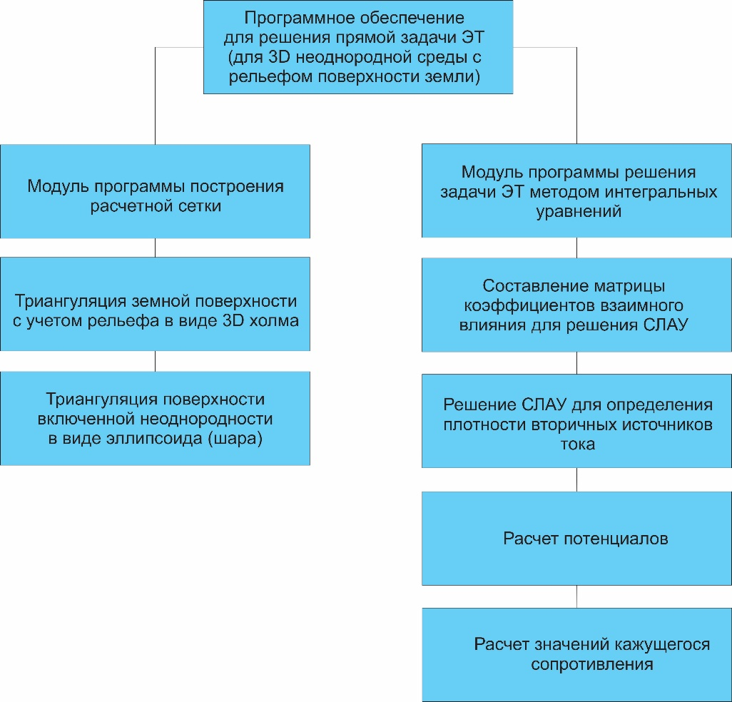

Рисунок 3.1 – Функциональная схема структуры программного обеспечения

Для решения поставленной задачи нужно сделать дискретизацию расчетных поверхностей. Согласно алгоритму построения расчетной сетки трехмерно-неоднородной среды с рельефом поверхности земли (раздел 2.3) вводятся входные параметры: установки измерения и расчетной сетки для моделирования электрической томографии, параметры рельефа поверхности земли; параметры погруженной неоднородности; значения удельного электрического сопротивления вмещающей среды , погруженной в среду неоднородности и значение тока, стекающего с питающего электрода I_{A(В)}. Описание входных параметров приведены в таблице 3.1.

Таблица 3.1 – Описание входных параметров

Описание | Обозначение | Единица измерения | Тип данных
1 | 2 | 3 | 4

Параметры установки измерения и расчетной сетки
Длина измерительной линии, вдоль которой идет измельчение | L | Метр (м) | Вещественный (Real)
Коэффициент неоднородности сетки по радиусу, чем больше, тем больше градиент сетки | alpha | Метр (м) | Вещественный (Real)
Общее количество питающего A(B) и измерительных MN электродов (для трехэлектродной комбинированной установки AMN или MNB). (3<kol<240). | kol | - | Целый (Integer)
Число треугольников между MN, определяет шаг сетки по профилю hq. (1<Nmn<20). | nMN | - | Целый (Integer)
Параметры рельефа поверхности земли
Координата начальной точки рельефа по оси X | x0 | Метр (м) | Вещественный (Real)
Полуширина горы по оси абсцисс (OX) – четверть измерительной линии, половина L (AB) | r0 | Метр (м) | Вещественный (Real)
Полуширина рельефа по оси Y | y0 | Метр (м) | Вещественный (Real)
Ширина спуска по оси Y | b0 | Метр (м) | Вещественный (Real)
Сдвиг относительно вершины рельефа по оси Y | yc | Метр (м) | Вещественный (Real)
Угол наклона рельефа | beta | Градус (°) | Вещественный (Real)
Параметры погруженной неоднородности (включения)
Координаты глубины погружения центра неоднородности по оси X | xcenter | Метр (м) | Вещественный (Real)
Координаты глубины погружения центра неоднородности по оси Y | ycenter | Метр (м) | Вещественный (Real)
Координаты глубины погружения центра неоднородности по оси Z (центр глубины погружения) | zcenter | Метр (м) | Вещественный (Real)
Полуоси по оси X | ax | Метр (м) | Вещественный (Real)
Продолжение таблицы 3.1

1 | 2 | 3 | 4
Полуоси по оси Y | by | Метр (м) | Вещественный (Real)
Полуоси по оси Z | cz | Метр (м) | Вещественный (Real)
Угол наклона оси в плоскости XZ | al | Градус (°) | Вещественный (Real)
Количество концентрических слоев треугольников для триангуляции поверхности погруженной неоднородности (эллипсоид или шар) | Nincl | - | Целый (Integer)
Параметры исследуемой среды
Удельное электрическое сопро тивление вмещающей среды |  |  | Вещественный (Real)
Удельное электрическое сопро тивление неоднородности |  |  | Вещественный (Real)
Ток, стекающий с питающего электрода | I_{A(В)} | Ампер (А) | Вещественный (Real)

На выходе выполнения программы формируются 12 файлов: Parameters.txt, MN_coord.txt, Nodes1_x_y_z.txt, Nodes2_x_y_z. txt, Nodes_total, nu_nodes1.txt, nu_nodes2.txt, nu_total.txt, tr1.txt, tr2.txt, tr_total.txt, IEMoutput.dat.
В файл «Parameters.txt» записываются: параметры расчетной сетки (L, а, alpha), общее количество узлов (nodes) и треугольников (triangles) расчетной сетки, вычисленное общее количество концентрических слоев треугольников расчетной сетки поверхности земли N, параметры рельефа (beta, x0, r0, y0, b0, yc), высота рельефа, которая вычисляется Ampl, параметры погруженной неоднородности (xcenter, ycenter, zcenter, ax, by, cz, al, ).
В файл «MN_coord.txt» записываются координаты X, Z измерительных электродов (M, N), в файл «Nodes1_x_y_z.txt» – координаты X, Y, Z узлов треугольников дискретизации рельефной поверхности, в файл «Nodes2_x_y_z.txt» – координаты X, Y, Z узлов треугольников дискретизации поверхности погруженной неоднородности, в файл «Nodes_total.txt» – координаты X, Y, Z всех узлов треугольников дискретизации поверхности рельефа и неоднородности, в файлы «nu_nodes1.txt», «nu_nodes2.txt» и «nu_total.txt» – соответственно значения плотности тока вторичных источников на рельефной поверхности, на поверхности погруженной неоднородности и общие значения, в файлы «tr1.txt», «tr2.txt» и «tr_total.txt» – соответственно массив треугольников дискретизации рельефной поверхности, поверхности погруженной неоднородности и общий массив треугольников расчетной сетки. В файл «IEMoutput.dat» записываются координаты питающего A и измерительных MN электродов по осям Х и Z, значения кажущегося сопротивления () по каждой точке измерения. Описание выходных параметров приведены в таблице 3.2.

Таблица 3.2 – Описание выходных параметров

Описание | Обозначение | Единица измерения | Тип данных | Вид выхода
1 | 2 | 3 | 4 | 5
Полуширина расчет ной области триангу ляции рельефа, кото рая равна радиусу закругления полуовала | qа | Метр (м) | Вещественный (Real) | Запись в файл “Parameters.txt”
Общее количество узлов | Nnodes | - | Целый (Integer) | Запись в файл “Parameters.txt”
Общее количество треугольников | Ntriangle | - | Целый (Integer) | Запись в файл “Parameters.txt”
Количество концентрических слоев треугольников для триангуляции рельефа поверхности | N | - | Целый (Integer) | Запись в файл “Parameters.txt”
Высота рельефа | Ampl | Метр (м) | Вещественный (Real) | Запись в файл “Parameters.txt”
Координаты измерительных электродов M, N | xM, zM | - | Массив вещественных чисел (Real) | Запись в файл “MN_coord.txt”
Координаты X, Y, Z узлов треугольников дискретизации рель ефной поверхности | uz | - | Массив вещественных чисел (Real) | Запись в файл “Nodes1_x_y_z.txt”
Координаты X, Y, Z узлов треугольников дискретизации по верхности погружен ной неоднородности | uz | - | Массив вещественных чисел (Real) | Запись в файл “Nodes2_x_y_z. txt”
Координаты X, Y, Z всех узлов треуголь ников дискретизации поверхности рельефа и неоднородности | uz | - | Массив вещественных чисел (Real) | Запись в файл “Nodes_total.txt”
Нумерация координат узлов сетки на рель ефной поверхности и на поверхности погруженной неоднородности | uz_n | - | Целый (Integer)
Массив треугольни ков дискретизации рельефной поверхности | tr1 | - | Целый (Integer) | Запись в файл “tr1.txt”
Продолжение таблицы 3.2

1 | 2 | 3 | 4 | 5
Массив треугольни ков дискретизации по верхности погружен ной неоднородности | tr2 | - | Целый (Integer) | Запись в файл “tr2.txt”
Общий массив треугольников расчетной сетки | trtotal | - | Целый (Integer) | Запись в файл “tr_total.txt”
Плотности тока вторичных источников | q | Ампер/метр², (А/м²) | Массив вещественных чисел (Real) | Запись в файл “nu_nodes1.txt”, “nu_ nodes2.txt”, “nu_total.txt”
Потенциал | U | Вольт | Массив вещест венных чисел (Real) | -
Значения кажущегося сопротивления |  |  | Массив вещест венных чисел (Real) | Запись в файл “IEMoutput.dat”

На рисунке 3.2 представлены входные и выходные параметры программного обеспечения реализации алгоритма построения расчетной сетки, адаптированной к питающему электроду и измерительной линии, алгоритма расчета электрического поля методом интегральных уравнений для трехмерно-неоднородной среды с рельефом поверхности земли.

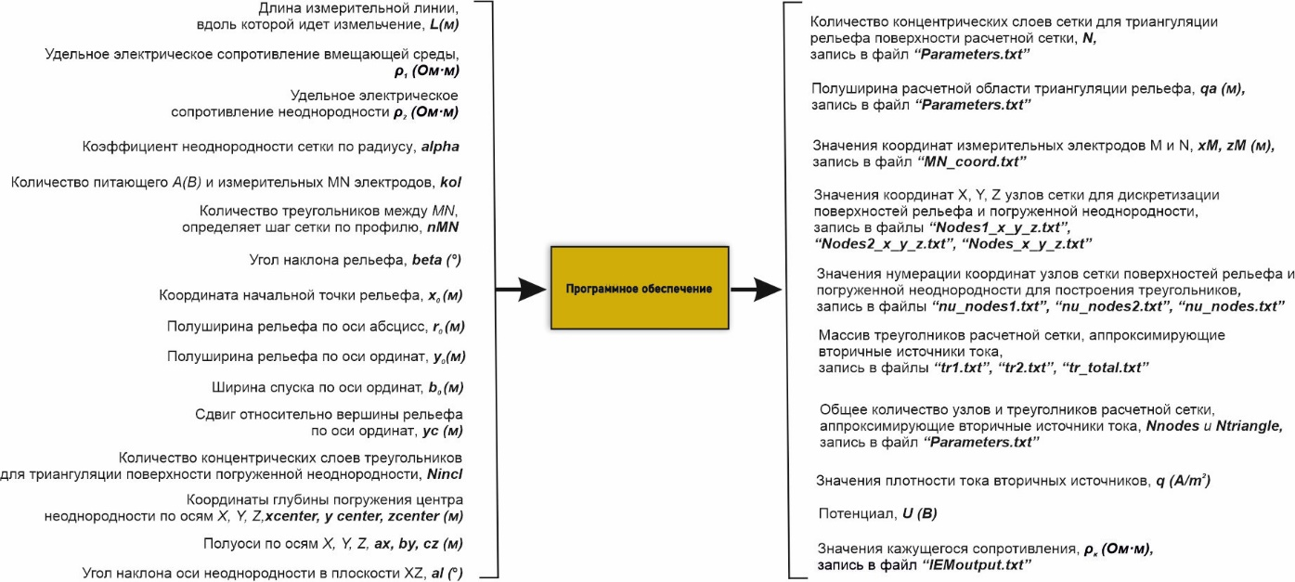

Рисунок 3.2 – Входные и выходные данные программного обеспечения

На рисунках 3.3, 3.4 и 3.5 представлены блок-схемы алгоритмов построения расчетной сетки, аппроксимирующие вторичные источники тока, учитывая основные закономерности распределения электрического поля в среде (триангуляция земной поверхности с учетом рельефа в виде 3D холма (рисунок 3.3) и триангуляция поверхности включенной неоднородности в виде эллипсоида (шара) (рисунок 3.4).

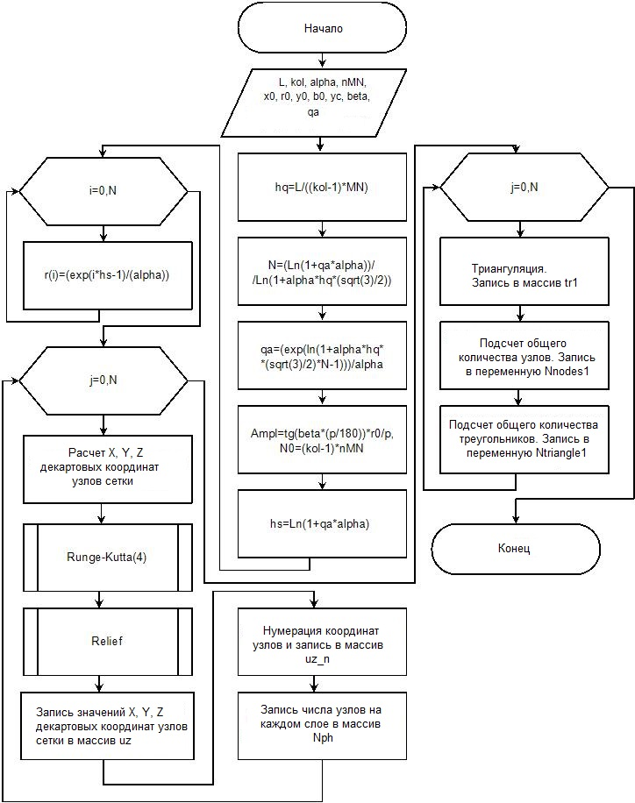

Рисунок 3.3 – Блок-схема алгоритма построения расчетной сетки на рельефной поверхности земли (рельеф имеет форму 3D холма)
(подпрограммы CreateGrid)

Блок-схемы, представленные на рисунках 3.3, 3.4 и 3.5 были построены согласно алгоритмам, приведенным в подразделе 2.2.
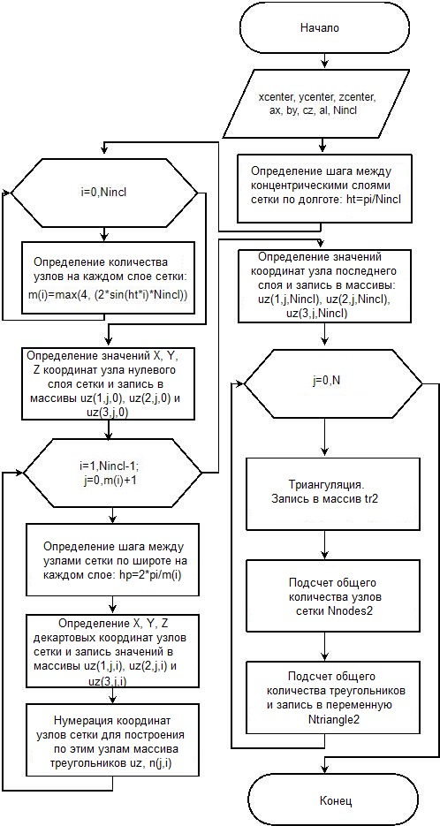

Рисунок 3.4 – Блок-схема алгоритма построения расчетной сетки на поверхности погруженной неоднородности в виде эллипсоида (шара)
(подпрограммы SphereGrid)
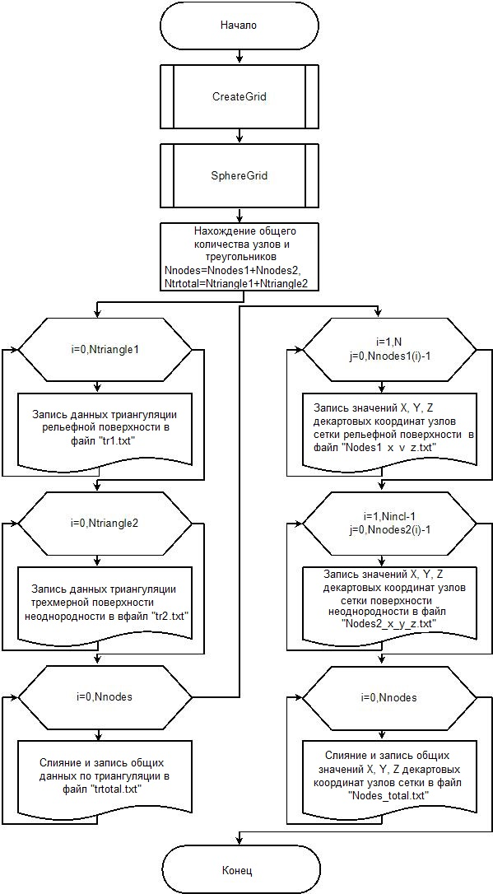

Рисунок 3.5 – Блок-схема алгоритма объединения и записи параметров расчетной сетки рельефной поверхности земли и поверхности погруженной неоднородности (подпрограммы Grid)
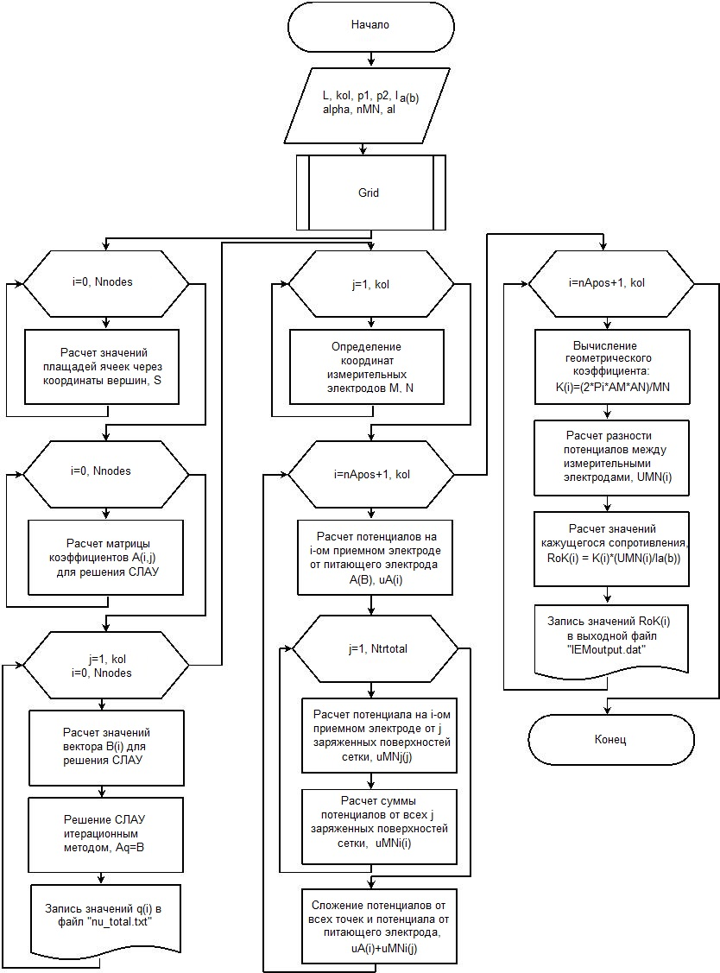

Рисунок 3.6 – Блок-схема общего вычислительного алгоритма решения прямой задачи электрической томографии методом интегральных уравнений для 3D рельефной среды с погруженной локальной неоднородностью
На рисунке 3.6 представлена блок-схема общего вычислительного алгоритма решения задачи электротомографии постоянным током для 3D рельефной вмещающей среды с локальным включением.
Блок-схема 3.6 построена согласно алгоритму численного решения прямой задачи электрической томографии методом интегральных уравнений для 3D рельефной среды с погруженной локальной неоднородностью (подраздел 2.3).
В следующем разделе описывается программная реализация предложенных алгоритмов построения расчетной сетки и решения задачи электротомографии (расчет плотности тока вторичных источников, потенциалов электрического поля на поверхности земли и значений кажущегося сопротивления).

3.2 Программная реализация алгоритмов построения расчетной сетки и решения прямой задачи электрической томографии для трехмерно-неоднородной среды с рельефом дневной поверхности
Программное обеспечение реализации алгоритмов разработано на языке программирования Fortran с использованием среды Microsoft Visual Studio 2010 с лицензионным компилятором Intel® Fortran Compiler. Для визуализации и обработки выходных данных использована программа Matlab R2020.
Fortran широко используется в основном для научных и инженерных вычислений. С компилятором Intel® Fortran Compiler поставляются большое количество библиотек для матричной алгебры и решения систем линейных уравнений, для решения дифференциальных уравнений, интегральных уравнений, аппроксимации функций, специальных функций, математической статистики и других математических дисциплин [92].
MatLab – высокоуровневый интерпретируемый язык программирования вместе с пакетом прикладных программ и интегрированной средой для разработки, выполнения инженерных и математических расчетов, работы с матричными базами данных, визуализации [93].
Алгоритм решения данной задачи был реализован в виде консольного приложения («3Dinclusion.exe») на языке Fortran, которое формирует 12 выходных файлов с данными, описанных в предыдущем подразделе 3.1.
На рисунках 3.7, 3.8, 3.9, 3.10,. 3.11, 3.12, 3.13 представлены расчетные сетки, которые визуализированы в среде MatLab.

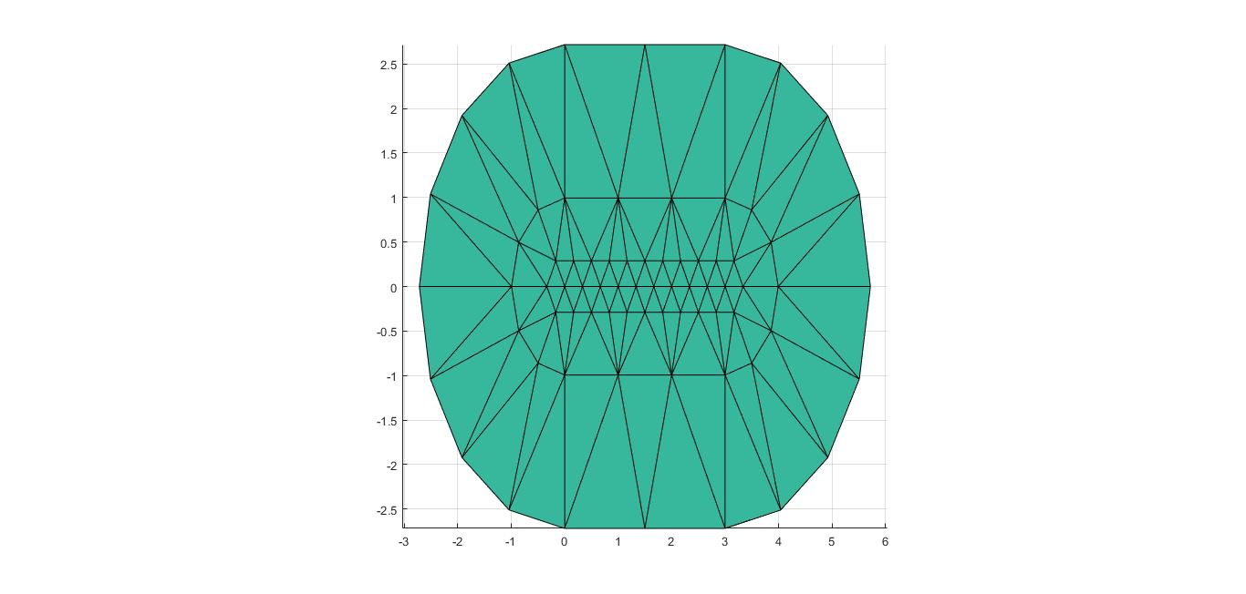

Рисунок 3.7 – Триангуляция расчетной сетки, адаптированной к питающим электродам и измерительной линии, количество слоя N=6
(вид сверху в разрезе XY)

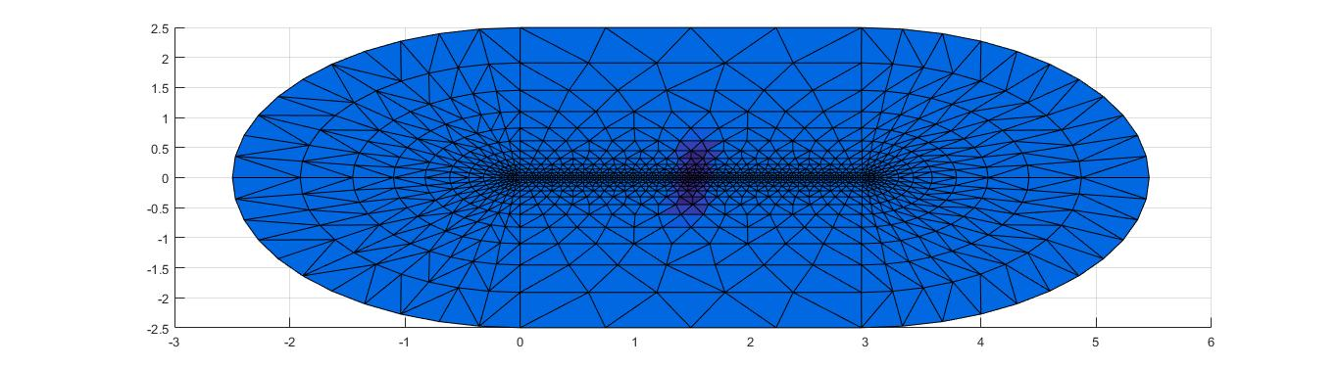

Рисунок 3.8 – Триангуляция расчетной сетки, адаптированной к питающим электродам и измерительной линии, количество слоя N=12
(вид сверху в разрезе XY)

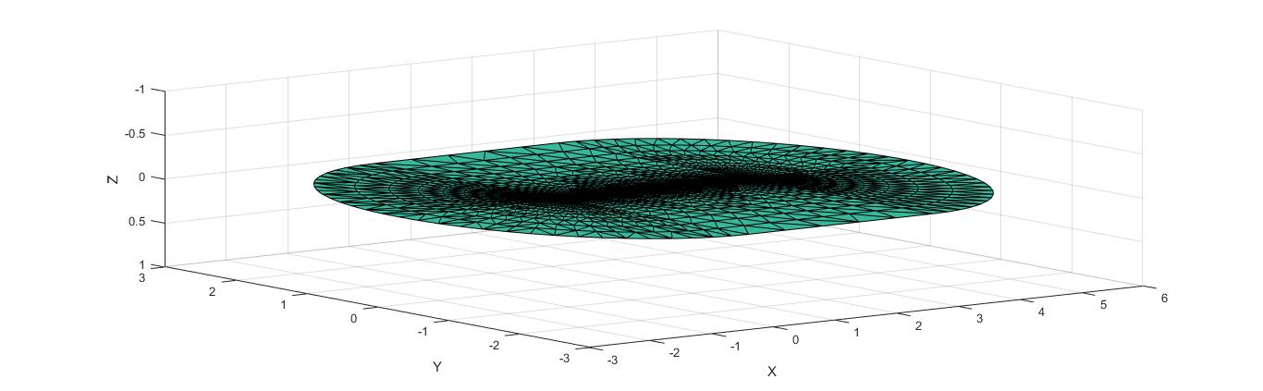

Рисунок 3.9 – Расчетная сетка с гладкой поверхностью земли
(вид в разрезе XYZ)
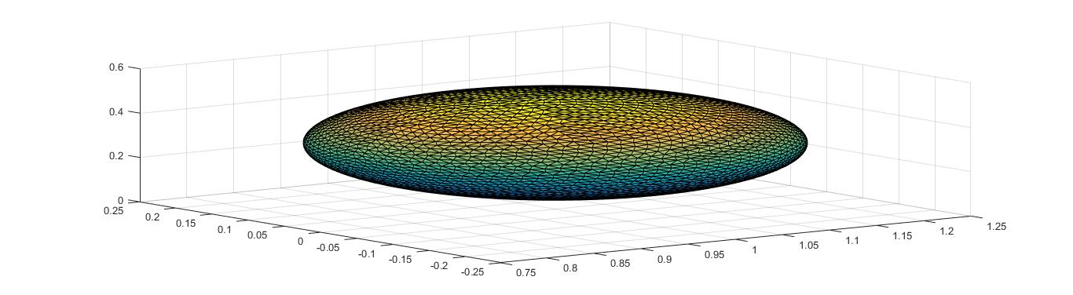

Рисунок 3.10 – Расчетная сетка на поверхности включенной неоднородности в виде эллипсоида (шара), (вид в разрезе XYZ)

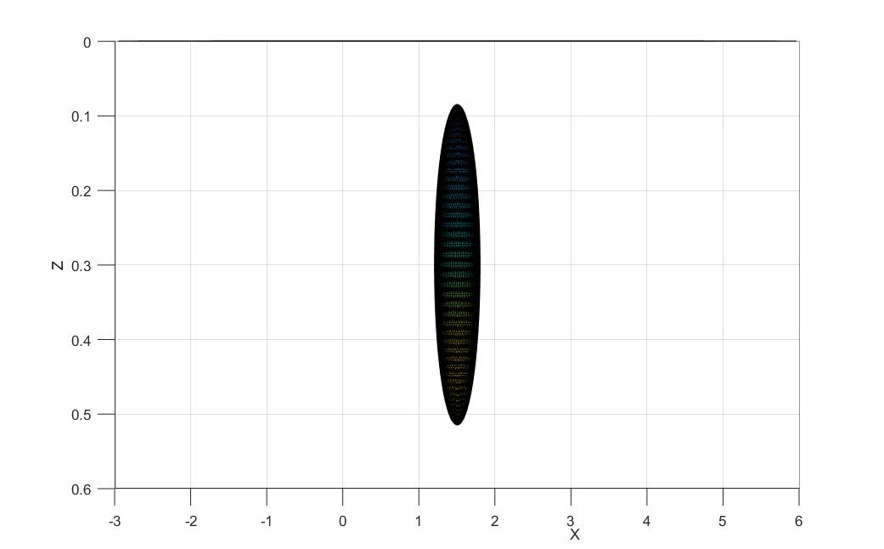
а

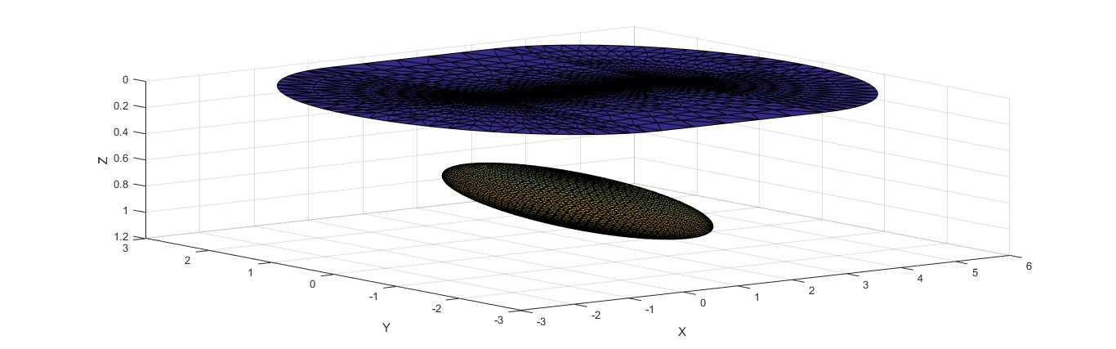

б

а – вид в разрезе XZ; б – вид в разрезе XYZ

Рисунок 3.11 – Расчетная сетка на гладкой поверхности земли без рельефа и на поверхности включенной неоднородности

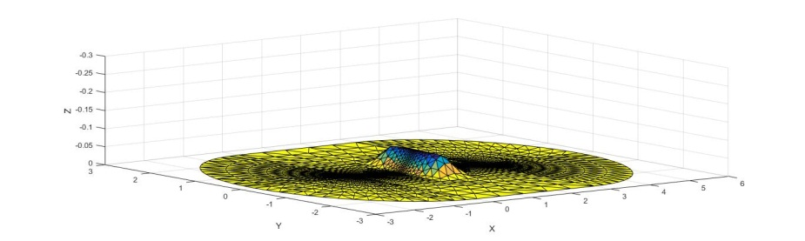

Рисунок 3.12 – Расчетная сетка рельефной поверхности в виде 3D холма
(вид в разрезе XYZ)

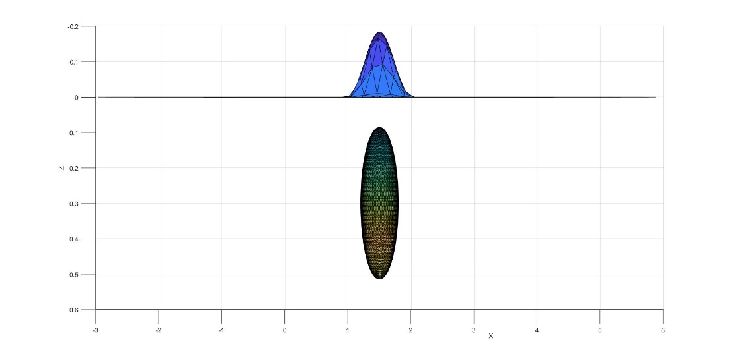

а

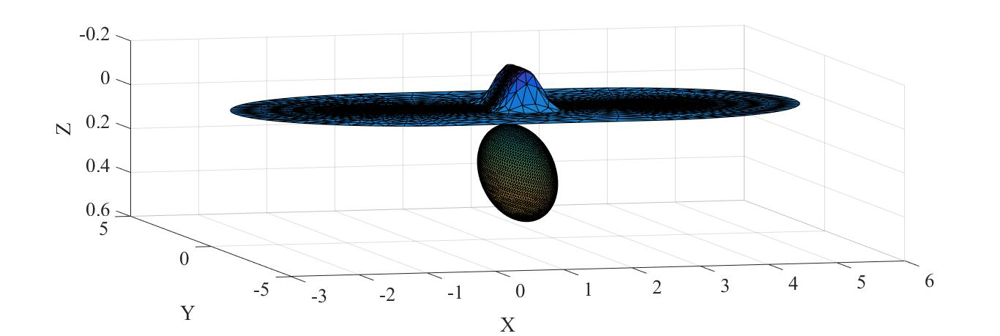

б

а – вид в разрезе XZ; б – вид в разрезе XYZ

Рисунок 3.13 – Расчетная сетка на рельефной поверхности земли в виде 3D холма и на поверхности погруженной неоднородности в виде эллипсоида (шара)

В таблице 3.1 приведено описание общей информации (первые 9 строк) выходного файла «IEMoutput1.dat» в формате с расширением .dat для загрузки в программы 2D инверсии, а на рисунке 3.14 – скриншот файла.
Таблица 3.1 – Описание данных общей информации файла «IEMoutput1.dat»

IEMoutput1.dat | Комментарии
Simulations on a model of relief | Заголовок
0.1250 | Расстояние между электродами
11 | Тип установки измерения (11 для общей установки)
1 | Конкретный тип установки измерения (у нас комбинированная трехэлектродная установка Шлюмберже)
Type of measurement (0=app.resistivity,1=resistance) | Заголовок по типу измерения
0 | 0 – для обозначения кажущегося удельного сопротивления
552 | количество получаемых значений, то есть точки записи измеренных данных
1 | Тип x-местоположения, 1 – для истинных горизонтальных расстояний
0 | Флаг, 1 – для данных индуцированной поляризации, 0 – нет.

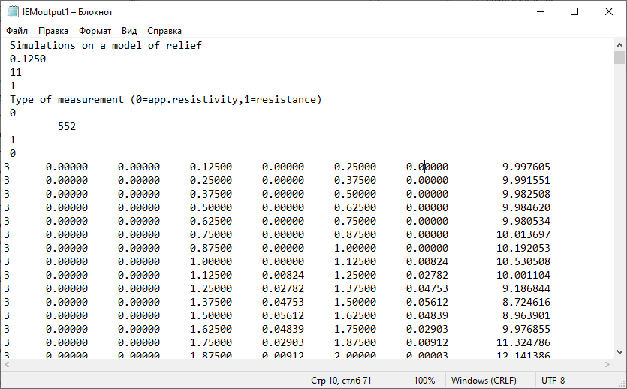

Рисунок 3.14 – Структура выходного файла «IEMoutput1.dat», приведенного под формат входных файлов для программ 2D инверсии с расширением .dat

Начиная с десятой строки записываются следующие данные по измерению:
- Первый столбец показывает общую длину измерительной линии.
- Второй и третьи столбцы содержат координаты питающего электрода A по осям Х и Z, соответственно.
- Четвертый и пятый столбцы содержат координаты измерительного электрода M по осям Х и Z, соответственно.
- Шестой и седьмой столбцы содержат координаты измерительного электрода N по осям Х и Z, соответственно.
- Восьмой столбец содержит значения кажущегося сопротивления по каждой точке измерения.
Тестирование и анализ результатов программной реализации алгоритмов решения задачи электрической томографии приведены в следующем разделе 3.3.

3.3 Тестирование результатов программной реализации алгоритмов построения расчетной сетки и решения прямой задачи электрической томографии
Для сравнения и тестирования разработанного алгоритма решения прямой задачи электрической томографии для 3D рельефной среды с погруженной локальной неоднородностью, с применением метода интегральных уравнений, была использована коммерческая программа COMSOL Multiphysics, которая позволяет моделировать электрические поля методом конечных элементов в неоднородной среде с рельефом.

3.3.1 Применение программы Comsol Multiphysics для моделирования электрической томографии на рельефной поверхности земли с погруженной 3D неоднородностью
Программа и методика моделирования. Компания COMSOL Group разрабатывает программы моделирования, пользователями которых являются научные сотрудники и инженеры исследовательских лабораторий и университетов. COMSOL Multiphysics – это крупномасштабное численное программное обеспечение для мультифизического моделирования, которое широко используется в научных исследованиях и инженерных решений задач. Программа состоит из мощной программной платформы общего назначения COMSOL Desktop для междисциплинарной разработки продукта и отдельных модулей, каждый из которых соответствует одному из типов физических процессов. Программа основана на методе конечных элементов [94].
Метод конечных элементов (МКЭ) является хорошо развивающимся и широко используемым методом в решении прямой задачи электрической томографии. Идея метода конечных элементов заключается в разбиении области моделирования на треугольники (2D) или тетраэдры (или пирамиды) (3D) и представлении потенциала $φ$ в виде [95]:

$ϕ(x)=\sum_{i=1}^{N}{ϕ_{i}}f_{i}$ (3.1)

где $f_{i}$– набор базисных функций;
N – число общих узлов.
В этом виде искомая функция аппроксимируется на каждом из элементов на основании значений в его узлах. После минимизации невязок уравнения для узла объединяются в одно, которое совместно с уравнениями для всех остальных элементов сетки, образуют общее матричное уравнение. Задача сводится к формированию и решению алгебраических уравнений, неизвестными величинами в которых являются потенциалы общих точек элементов. Задаются граничные условия Дирихле (поле должно равняться нулю на больших расстояниях от источника - в нижних и боковых углах сетки) и Неймана (равенство нулю нормальной компоненты поля на границе земля-воздух).
При работе использовался режим программы Conductive Media DC (режим постоянного тока) для трехмерного полупространства (3D). Процесс моделирования в программе COMSOL Multiphysics делится на несколько основных этапов: задание моделируемого объема (моделируемый объем – конечная область, в которой решается задача); задание геометрии модели; задание «физических» свойств объектов исследуемой среды (электрический ток, электрический потенциал и проводимость); задание точечных источников электрического поля; задание граничных условий; генерация сетки и ее уточнение; выполнение расчета; работа с постпроцессором (постпроцессор дает возможность визуализировать распределение электрического потенциала на любых границах и в любых сечениях, также можно строить токовые линии и изоповерхности); получение численных результатов (значение потенциала электрического поля).
Для решения задачи электрической томографии использовалась трехэлектродная установка Шлюмберже AMN (A – питающий электрод, MN – измерительные электроды).
Результатом работы в программе COMSOL Multiphysics являются значения потенциала электрического поля U в точках измерения. Единица измерения – вольт. Эти значения необходимо пересчитать в кажущиеся сопротивления (ρ_{к}) по известной нам формуле для трехэлектродной установки Шлюмберже AMN [54, с. 7].
Моделирование электрической томографии
  - Задан общий моделируемый объем. Общий моделируемый объем выбирается таким образом, чтобы его ограниченность в пространстве не имела влияния на решение в интересующей нас области. У нас моделируемый объем задан как полусфера. Радиус сферы r равен 1000 м. На рисунке 3.15 представлена четверть сферы. Питающий электрод устанавливается в центре полусферы.
  - Задана геометрия модели, которая располагается ближе к центру общего моделируемого объема, то есть ближе к питающему электроду. Рассмотрена модель полупространства с рельефом земной поверхности и неоднородностью в форме эллипсоида. В программе COMSOL Multiphysics форма рельефа поверхности земли задана в виде купола с радиусом основания 0,5 м и с высотой рельефа 0,056 м. Угол наклона рельефа$α$ = 10°. Общая длина измерительной линии от питающего электрода 3м. Параметры неоднородности: полуоси эллипсоида по ОX=0.3м, OY=2.151м, OZ=0.215м, координаты центра эллипсоида по оси ОX xcent=1.5м, по оси ОY ycent=0, и по оси ОZ zcent=0.85 м. На рисунке 3.16 представлены модель среды в разрезе XZ и геометрия модели с разных профилей, заданной в программе COMSOL Multiphysics.

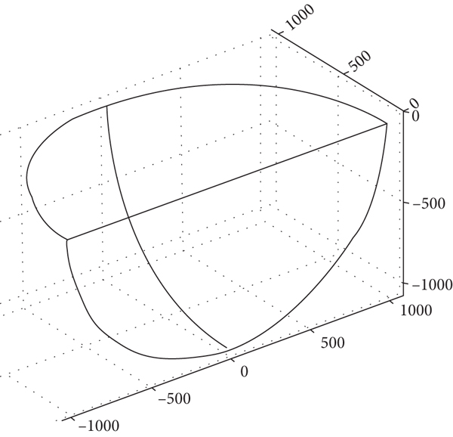

Рисунок 3.15 – Общий моделируемый объем в программе COMSOL Multiphysics

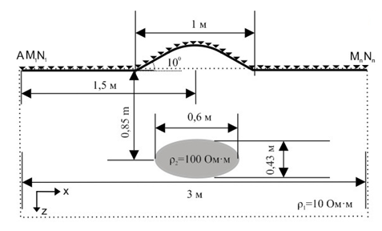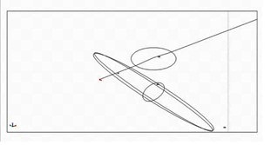
а б
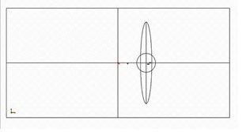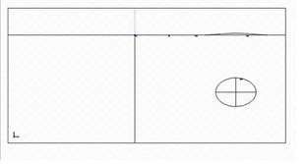
в г

а – модель среды с рельефом земной поверхности и неоднородностью в разрезе XZ; б – вид в разрезе XYZ; в – вид в разрезе XY; г – вид в разрезе XZ

Рисунок 3.16 – Модель среды и геометрия заданной модели с разных профилей

  - Заданы следующие «физические» свойства элементов модели: ток, стекающий с питающего электрода I_{A}=1А, удельное электрическое сопротивление вмещающей среды $ρ_{1}=10 Ом⋅м$, удельное электрическое сопротивление неоднородности $ρ_{2}=100 Ом⋅м$. исследуемый профиль ориентирован вдоль оси X и для моделирования была выбрана 48 электродная установка электрической томографии. Расстояние между электродами по дневной поверхности равно MN$≈$0,06 м.
  - Заданы следующие граничные условия:
- на границе, соответствующей дневной поверхности, задается граничное условие электрической изоляции, т.к. нет тока через дневную поверхность;
- на боковой поверхности полусферы задается граничное условие φ = 0 (граничное условие на условной бесконечности) – «Ground» («Земля»), поскольку при одном излучающем электроде в модели ток может утекать только на бесконечность.
  - В редакторе сетки созданы конечные элементы на расчетной поверхности. Общий моделируемый объем разбит на конечные элементы из тетраэдров. Сетка сгущена по естественному распределению тока на поверхностях неоднородности и рельефа. Расчетная сетка у нас получается очень громоздкой, учитывая разбиение поверхности всего объема, а не только поверхности распределения электрического тока. На рисунке 3.17 представлена область разбиения на конечные элементы расчетной поверхности.

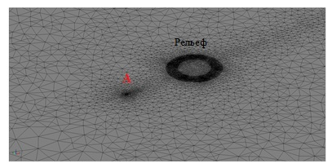

Рисунок 3.17 – Расчетная сетка (Вид в разрезе XYZ)

6. После задания всех параметров выполнен расчет. Расчеты методом конечных элементов были сделаны на вычислительной машине с характеристиками: ОЗУ 8 Гб, тип процессора IntelCoreli3 с частотой 2,1 ГГц. Параметры расчета: общее количество конечных элементов – около 200 000, время расчета – около 5 мин.

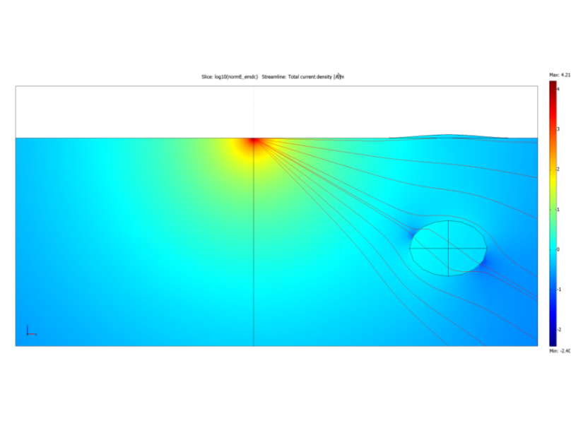

Рисунок 3.18 – Распределения плотности тока (В разрезе XZ)
7. На рисунке 3.18 представлена визуализация распределения токовых линий в исследуемой среде.
- По полученным значениям потенциала электрического поля были рассчитаны значения кажущегося сопротивления среды и построен график, представленный на рисунке 3.19.

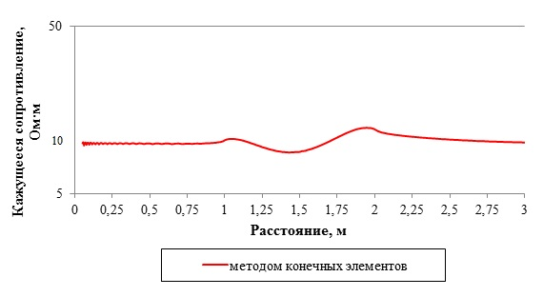

Рисунок 3.19 – График кажущегося сопротивления среды

По характеру графика для рассмотренного вида модели заметно, что наличие включения влияет существенно меньше, чем влияние рельефа поверхности земли. Характер кривой кажущегося сопротивления показывает отклик от положительной формы рельефа [72, p. 207021-6]. Это означает, что наличие рельефа является существенным препятствием для обнаружения включений и является основным источником аномалии.
С помощью программы мультфизического моделирования COMSOL Multiphysics получены результаты трехмерного моделирования электрической томографии. Задана модель полупространства с погруженной неоднородностью и рельефом поверхности земли. На расчеты потребовались около 200 000 элементов расчетной сетки и около 5 мин. По графику кажущегося сопротивления заметно влияние рельефа поверхности земли, которое будет искажать результаты инверсии.

3.3.2 Результаты тестирования реализации алгоритма численной реализации метода интегральных уравнений
После решения системы интегральных уравнений через разности потенциалов в нужных точках рассчитываются значения кажущегося удельного сопротивления$ρ_{к}$. В программе моделируется сбор данных с помощью комбинированной трехэлектродной установки Шлюмберже AMN+MNB, которая хорошо себя зарекомендовала при изучении неглубоких неоднородностей. В случае измерения трехэлектродной установкой AMN второй источник относится в физическую «бесконечность», а для установки MNB источник А отнесен в «бесконечность». Для трехэлектродной установки AMN кажущееся сопротивление среды рассчитывается по следующей формуле (3.2):
$ρ_{к}=K\frac{ΔU_{MN}}{I_{A}}$, где$K=\frac{2π*AM*AN}{MN}$ (3.2)

где K – геометрический коэффициент для трехэлектродной установки Шлюмберже AMN;
$ΔU_{MN}$– измеренная разность потенциалов между приемными электродами M и N;
А – питающий электрод;
$I_{A}$– ток в питающей линии. Для трехэлектродной установки MNB кажущееся сопротивление среды рассчитывается аналогичными формулами.
По результатам численных расчетов были получены кривые кажущегося сопротивления для модели среды с гладкой поверхностью земли и с погруженной неоднородностью. Графики кажущегося сопротивления, представленные на рисунке 3.20, рассчитаны для трехэлектродной установки AMN и MNB. Для проверки симметрии были получены кривые кажущегося сопротивления для четырехэлектродной установки Шлюмберже AMNB по формуле (3.3):

$$ρ_{к}\left(AMNB\right)=\frac{ρ_{к}\left(AMN\right)+ρ_{к}\left(MNB\right)}{2}$$
(3.3)

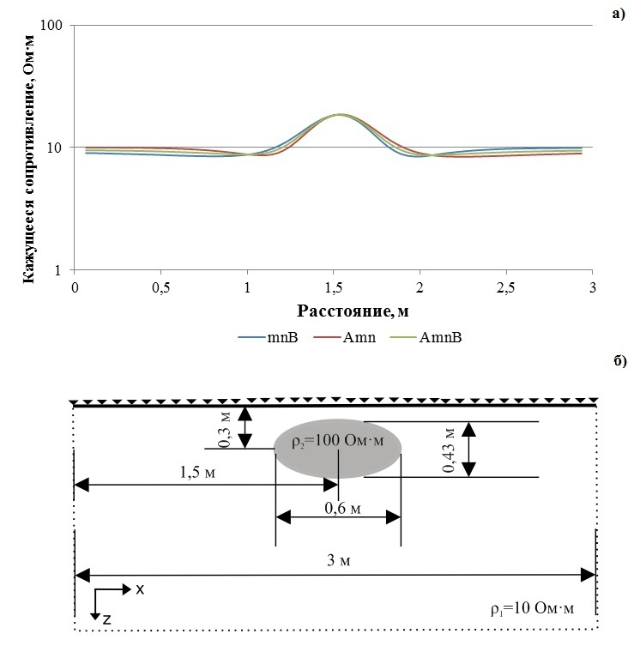

а – кривые кажущегося сопротивления, полученные методом интегральных уравнений для различных установок; б – схема моделирования с гладкой поверхностью земли и с погруженной неоднородностью с центром на глубине 0.3 м

Рисунок 3.20 – Результаты численного расчета
Заданы следующие параметры: длина измерительной линии – 3 м, полуоси эллипсоида по Оx=0.3 м, Oy=2.151 м, Oz=0.215 м, координаты центра эллипсоида по оси Оx xcent=1.5 м, по оси Оy ycent=0, и по оси Оz zcent=0.3 м.
Отметим, что в данном исследовании параметры погруженной неоднородности и рельефа по оси Y были постоянными, поэтому все рассмотренные модели сред представлены в разрезе XZ координатной системы.
Длина рельефа по оси Y равно 2 м. Центр рельефа поверхности земли расположен по оси Y на 0, по Х на 1.5 м.
Кривые кажущегося сопротивления, полученные установками Шлюмберже AMN и MNB показывают зеркальные эффекты по отношению друг к другу (AMN от А и MNB от В), а кривая, полученная установкой Шлюмберже AMNB, является симметричной по отношению к центру расположения неоднородности.
Для тестирования алгоритма моделирования кажущегося сопротивления среды $ρ_{к}$ использовали программу COMSOL Multiphysics, где прямая задача электрической томографии решается методом конечных элементов. Сходимости кривых кажущегося сопротивления среды для трехэлектродной установки AMN и для четырехэлектродной установки Шлюмберже AMNB представлены в логарифмической шкале на рисунках 3.21 и 3.22.

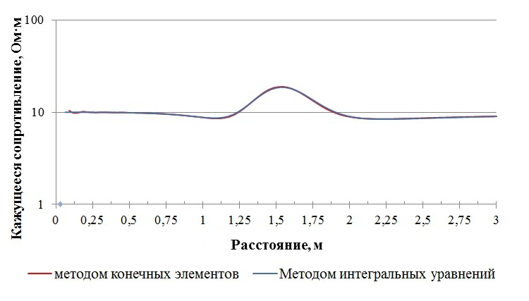

Рисунок 3.21 – Результат тестирования сходимости графиков кажущегося сопротивления, полученных разными методами для трехэлектродной установки Шлюмберже AMN

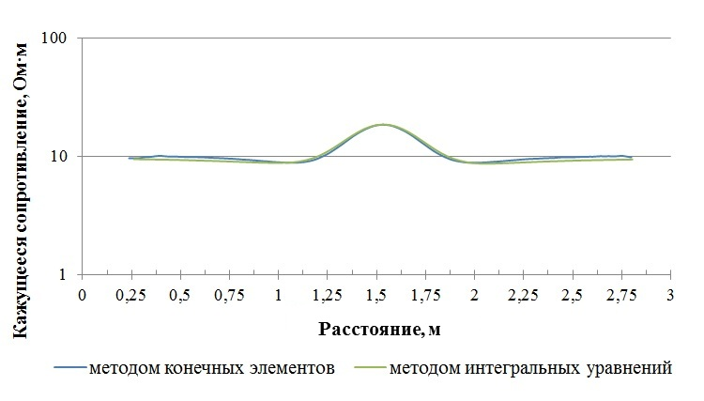

Рисунок 3.22 – Результат тестирования сходимости графиков кажущегося сопротивления, полученных разными методами для четырехэлектродной установки Шлюмберже AMNB

Сходимость кривых кажущегося сопротивления исследуемой модели среды показали правильность реализации метода интегральных уравнений. Результаты сошлись с малыми погрешностями в разницах значений, связанные с уточнением и сгущением сетки в моделировании кажущегося сопротивления среды методом конечных элементов.
По результатам тестирования сходимости кривых кажущегося сопротивления, полученных разными методами для трехэлектродной установки Шлюмберже AMN, значения невязки в минимальной точке составляет 0,004%, а в максимальной точке – 0,02%.
Для четырехэлектродной установки Шлюмберже AMNB значения невязки в минимальной точке составляет 0,05%, а в максимальной точке – 0,01%.
На рисунках 3.23, 3.24, 3.25, 3.26 представлены результаты сравнения кривых кажущегося сопротивления для различных моделей сред. Представлены также распределения плотности тока, полученные в среде COMSOL Multiphysics.

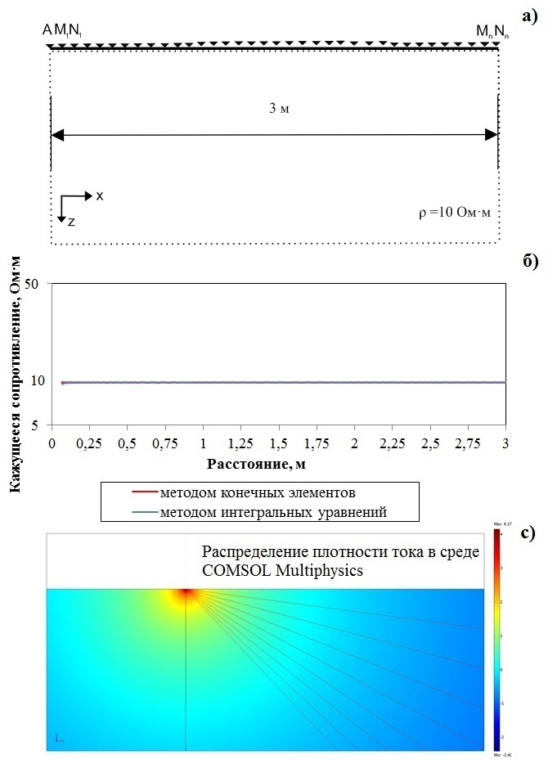

а – модель однородной среды с гладкой поверхностью земли; б – результат тестирования сходимости графиков кажущегося сопротивления среды, полученных разными методами; с – моделирование распределения плотности тока в исследуемой среде (COMSOL Multiphysics)

Рисунок 3.23 – Результаты моделирования и тестирования

Результат сравнения сходимости кривых кажущегося сопротивления для однородного полупространства с гладкой поверхностью земли, полученных методом интегральных уравнений и методом конечных элементов абсолютно сошлись. Появление малых осцилляций в начале кривой кажущегося сопротивления, рассчитанной методом конечных элементов, связан с не оптимальностью разбиения сетки.
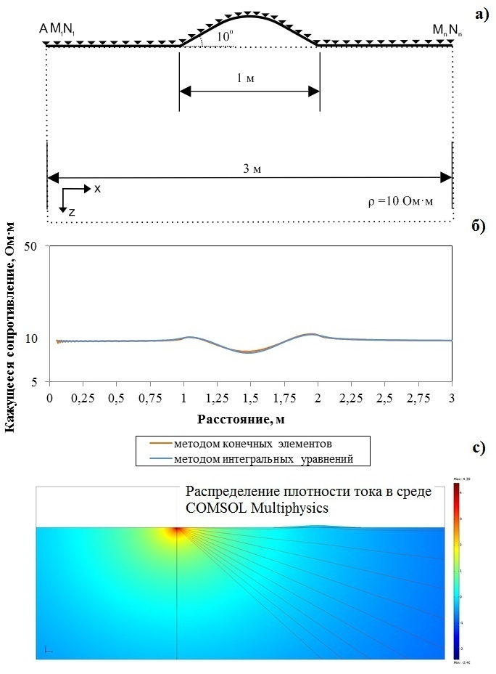

а – модель однородной среды с рельефом поверхности земли; б – результат сравнения сходимости кривых кажущегося сопротивления среды, полученных разными методами; в – моделирование распределения плотности тока в исследуемой среде (COMSOL Multiphysics)

Рисунок 3.24 – Результаты моделирования и тестирования

Результат сравнения сходимости кривых кажущегося сопротивления для однородного полупространства с рельефом земной поверхности, полученных методом интегральных уравнений и методом конечных разностей методически сошлись. Значения невязки в минимальной точке составляет 0,02%, в максимальной точке – 0,01%.
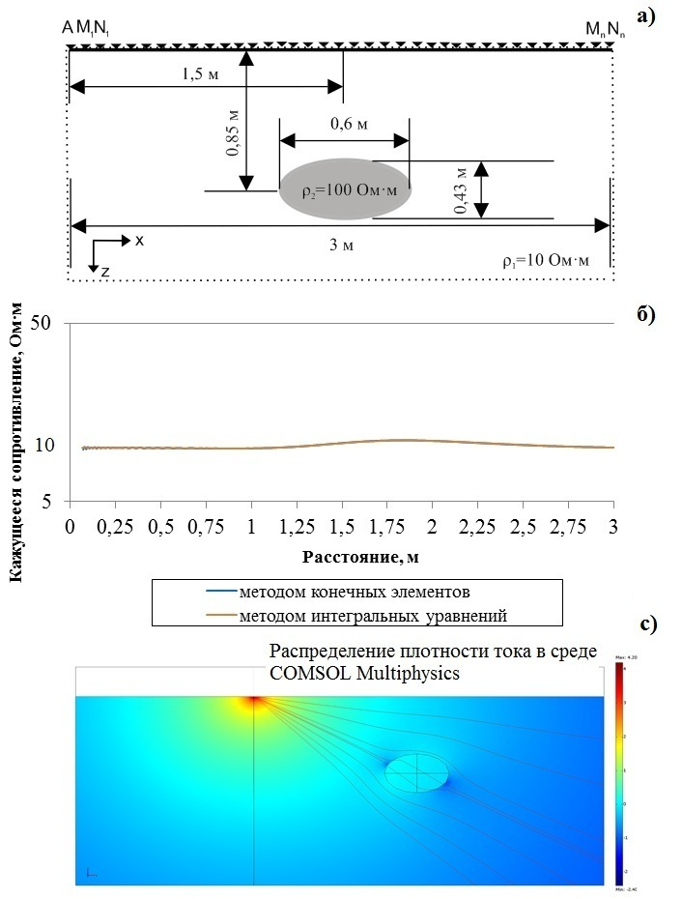

а – модель среды с гладкой поверхностью земли и неоднородностью; б – результат сравнения сходимости кривых кажущегося сопротивления среды, полученных разными методами; в – моделирование распределения плотности тока в исследуемой среде (COMSOL Multiphysics)

Рисунок 3.25 – Результаты моделирования и тестирования

Результат сравнения сходимости кривых кажущегося сопротивления для полупространства с гладкой поверхностью земли и погруженной неоднородностью, полученных методом интегральных уравнений и методом конечных разностей очень хорошо сошлись. Значения невязки в минимальной точке составляет 0,01%, в максимальной точке – 0,002%.

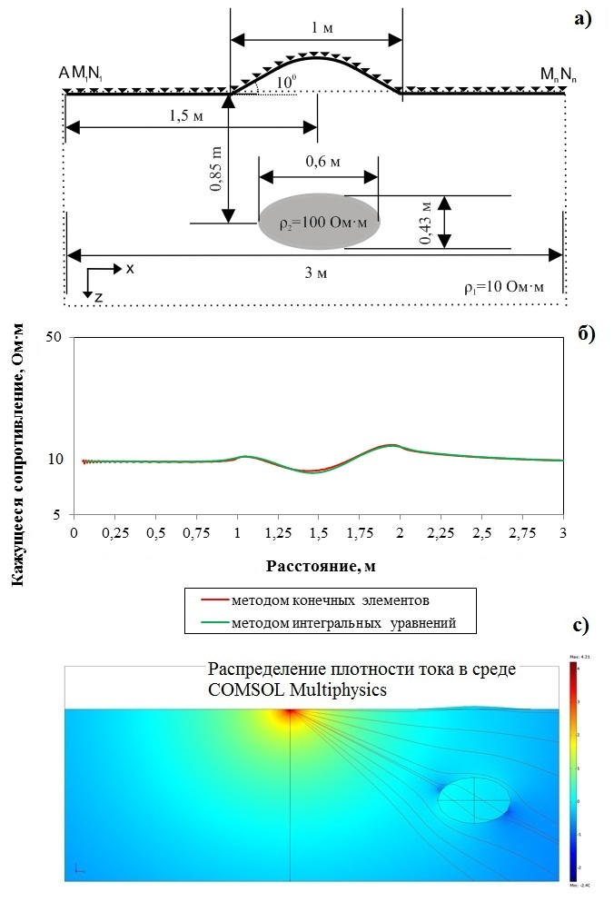

а – модель среды с рельефом поверхности земли и неоднородностью; б – результат сравнения сходимости кривых кажущегося сопротивления среды, полученных разными методами; в – моделирование распределения плотности тока в исследуемой среде (COMSOL Multiphysics)

Рисунок 3.26 – Результаты моделирования и тестирования

Результат сравнения сходимости кривых кажущегося сопротивления для полупространства с рельефом земной поверхности и погруженной неоднородностью, полученных методом интегральных уравнений и методом конечных разностей также сошлись. Значения невязки в минимальной точке составляет 0,02%, в максимальной точке – 0,01%.
На рисунке 3.27 представлены сводные графики моделирования кажущегося сопротивления исследуемой среды разных моделей.

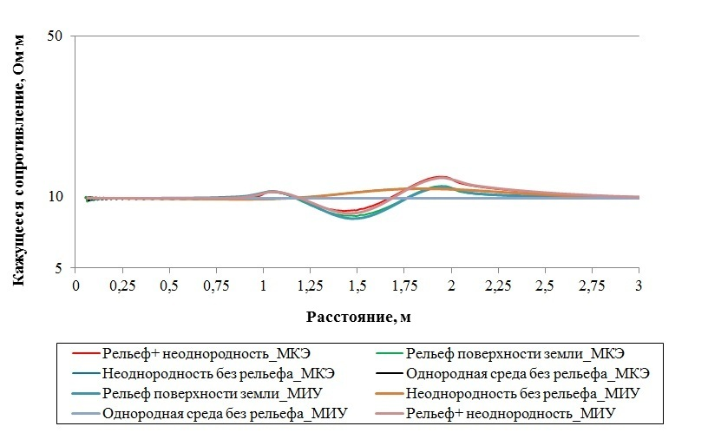

Рисунок 3.27 – Сводные графики кривых кажущегося сопротивления моделей сред, полученных разными методами

По графику для рассмотренного варианта заметно, что наличие включения влияет существенно меньше, чем наличие рельефа. Это означает, что рельеф поверхности земли порождает существенное по амплитуде аномальное поле, которое значительно затрудняет выделение аномалий от включений, которые, собственно, и являются объектом исследования.
Например, в Евразийском национальном университете им. Л.Н. Гумилева методом интегральных уравнений были сделаны расчеты для модели среды с гладкой поверхностью земли и погруженной неоднородностью. Характеристики вычислительной машины были следующие: ОЗУ 6 Гб, тип процессора IntelCoreli7 с частотой 2,5 ГГц. Параметры расчета: общее количество элементов расчетной сетки (количество треугольников) – 20 104, время расчета – 48 сек.
На рисунке 3.28 показана часть моделируемого объема, содержащая интересующую нас область (элемент рельефа и неоднородность) в среде COMSOL Multiphysics.

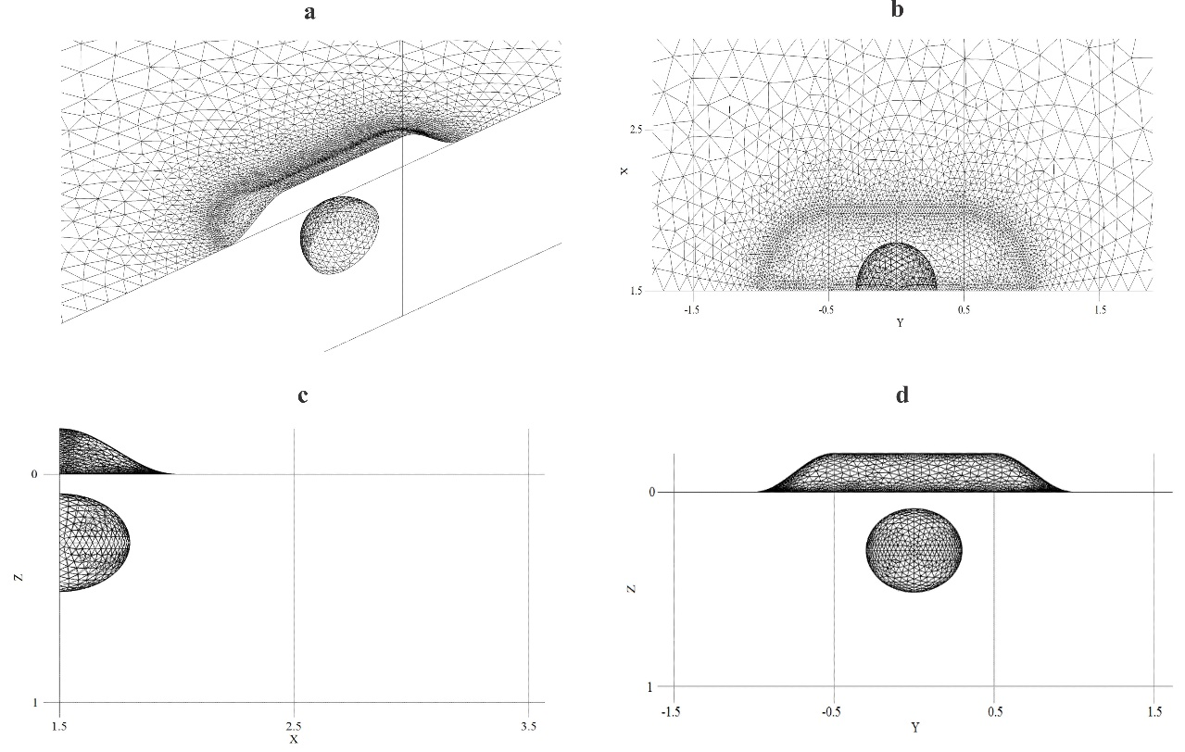

а – вид в ортографической проекции; б – вид в плане; в, г – виды в разреза; для удобства показана только половина модели по оси X

Рисунок 3.28 – Сетка исследуемой области моделируемого объема в программе COMSOL Multiphysics (МКЭ)

Расчеты методом конечных элементов были сделаны на вычислительной машине в Институте физики земли им. О.Ю. Шмидта Российской Академии наук с характеристиками: ОЗУ 8 Гб, тип процессора IntelCoreli3 с частотой 2,1 ГГц. Параметры расчета: общее количество элементов расчетной сетки (количество треугольников) – около 200 000, время расчета – порядка 5 мин.
Можно заметить несмотря на то, что расчеты были выполнены на разных вычислительных машинах с некоторыми разницами вычислительных характеристик компьютера, для получения более гладких результатов методом конечных элементов потребовалась почти в 10 раз больше количества элементов расчетной сетки по сравнению с МИУ. Это показывает, что разработанный алгоритм моделирования кажущегося сопротивления с применением МИУ выигрывает в производительности и экономичности.
В среде COMSOL Multiphysics форма рельефа поверхности земли строилась в виде купола. Сетка сгущена вокруг купола и возле питающего электрода А. В МКЭ сетка строится не только на область распределения электрического поля, но и за пределами, что загружает память вычислительной машины лишними элементами и уменьшает скорость решения задачи.
Таким образом, для расчета кажущегося сопротивления для различных геоэлектрических моделей методом конечных элементов потребовалась намного больше ресурсов компьютера, чем это нужно в методе граничных интегральных уравнений. При этом, чем сложнее структура и рельеф моделируемой среды, тем непропорционально больше требуется количества разбиений в МКЭ по сравнению с МИУ.
В задачах электрической томографии инверсия данных для среды с неровной поверхностью земли может привести к ошибочным результатам. С целью оценки влияния рельефа земной поверхности разработан и протестирован алгоритм моделирования кажущегося сопротивления методом интегральных уравнений для трехмерной среды с рельефом дневной поверхности земли и погруженной неоднородностью. Результаты тестирования разработанного алгоритма показали, что алгоритм решения прямой задачи электроразведки с применением метода интегральных уравнений является эффективным средством при использовании ресурсов вычислительной машины. В результате выполнения численных расчетов моделирования электрического поля выявлено, что рельеф дневной поверхности земли является источником ложных аномалий рельефной среды с погруженной неоднородностью, которые искажают значения кажущегося сопротивления.
Применение метода интегральных уравнений в решении прямых и обратных задач при наличии рельефа земной поверхности и сложной геологической структуры является более быстрым и точным методом по сравнению с МКЭ.

Выводы по третьему разделу
В данном разделе описаны функциональная схема структуры программного обеспечения, входные и выходные параметры для решения поставленной задачи электрической томографии, блок-схемы алгоритмов построения расчетной сетки, аппроксимирующие вторичные источники тока, которые учитывают основные закономерности распределения электрического поля в среде и алгоритм решения задачи электротомографии постоянным током для 3D рельефной вмещающей среды с локальным включением.
Разработано программное обеспечение реализации предложенных алгоритмов построения расчетной сетки и решения прямой задачи электрической томографии с применением метода интегральных уравнений для 3D рельефной среды с погруженной локальной неоднородностью. Программное обеспечение разработано на языке программирования Fortran, для визуализации и обработки выходных данных использована программа Matlab R2020. В результате решения прямой задачи электротомографии получен файл в формате с расширением .dat для загрузки в программы 2D инверсии.
Разработанное программное обеспечение было протестировано путем сравнения с результатами коммерческого программного обеспечения COMSOL Multiphysics, основанного на методе конечных элементов. По результатам тестирования разработанное программное обеспечение решения прямой задачи электрической томографии с применением метода интегральных уравнений показало преимущества, такие как высокая точность расчета полей и кажущихся сопротивлений, высокая скорость расчета, высокая эффективность использования ресурсов вычислительной машины, учет без искажений формы рельефа и контактных границ среды. Оказалось, что разработанное программное обеспечение в 5 раз быстрее по времени расчета и в 10 раз эффективнее по используемому количеству расчетных элементов.

Таким образом, по результатам третьего раздела опубликованы 1 статьи в научном журнале, рекомендованным Комитетом по обеспечению качества в сфере науки и высшего образования МВОН РК [88, с. 209] и 2 статьи в сборнике трудов, международных научных конференций [96, 97].

ПРИМЕНЕНИЕ ПРОГРАММНОГО ОБЕСПЕЧЕНИЯ ДЛЯ РЕШЕНИЯ ПРЯМОЙ ЗАДАЧИ ИССЛЕДОВАНИЯ ТРЕХМЕРНО-НЕОДНОРОДНЫХ СРЕД С РЕЛЬЕФНОЙ ПОВЕРХНОСТЬЮ ЗЕМЛИ

В данном разделе диссертационной работы приводятся результаты применения разработанного программного обеспечения решения прямой задачи исследования трехмерно-неоднородных сред с рельефом и погруженной неоднородностью для оценки и учета влияния 3D топографического эффекта на результаты 2D инверсии. Приводятся также результаты тестирования и применения методики исключения влияния рельефа для минимизации 3D топографических эффектов на этапе 2D инверсии и интерпретации полученных данных.

Применение разработанного программного обеспечения для оценки влияния 3D топографических эффектов на результаты 2D инверсии
Целью данного исследования является изучение 3D топографического эффекта с однородной и неоднородной структурой земли на результаты 2D инверсии ЭТ. Путем создания численной модели расчета кажущегося сопротивления методом интегральных уравнений моделируются трехмерные проводящие среды с 3D локальной неоднородностью и рельефом поверхности земли. Используются параметрические изменения угла наклона рельефа, отношения удельного сопротивления неоднородности и вмещающей среды, среднего размера неоднородности и рельефа, расстояния неоднородности от измерительной линии для среды с рельефом и без; расстояния между электродами электротомографической установки для изучения 3D топографического эффекта на результаты 2D инверсии данных ЭТ. На основе результатов численного моделирования разработаны рекомендации и меры предосторожности в будущих испытаниях и полевых работах, при интерпретации данных 2D ЭТ, в которых реальная среда имеет трехмерный характер.

    - Моделирование кажущегося сопротивления методом интегральных уравнений (МИУ)
Для моделирования кривых кажущегося сопротивления изучаемых сред был применен метод интегральных уравнений [81, p. 9079475-2], который можно также трактовать как реализацию метода граничных конечных элементов (BEM).
Применение МИУ (IEM) для моделирования электрического поля хорошо себя зарекомендовало [98-101] и имеет преимущества в скорости расчета и экономичности использования вычислительных ресурсов перед методами конечных элементов (МКЭ) и конечных разностей (МКР). Это является немаловажным условием для моделирования тестовых трехмерных сред со сложной геологической структурой. В методе интегральных уравнений расчетная сетка строится только на контактных границах сред, тогда как в конечно-элементных и конечно-разностных методах сетка строится на гораздо большей области [90, p. 5; 97, p. 2].
Для моделирования электрического поля МИУ расчетная сетка строится только на поверхности земли и погруженной неоднородности (рисунок 4.1). Расчетная сетка адаптирована к измерительной линии. Измерительная линия расположена вдоль оси X.

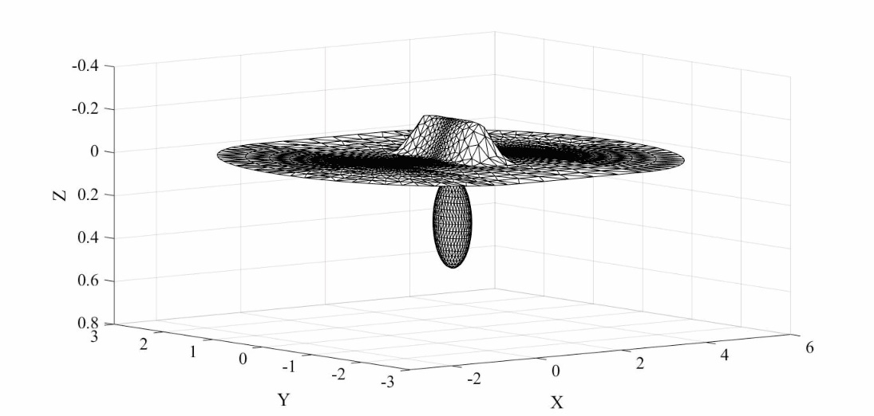

Рисунок 4.1 – 3D модель расчетной сетки для моделирования электрического поля МИУ для среды с рельефом поверхности земли и погруженной неоднородностью в системе координат XYZ

Сетка на поверхности земли измельчена по измерительной линии (рисунок 4.2).

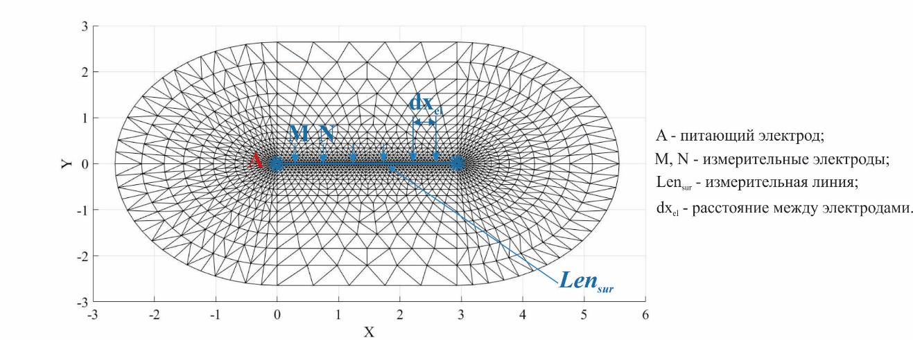

Рисунок 4.2 – Расчетная сетка для моделирования электрического поля МИУ на поверхности земли в системе координат XY (вид сверху)

В разработанной программе сбор данных моделируется с помощью комбинированной трехэлектродной установкой Шлюмберже AMN+MNB, которая хорошо себя зарекомендовала при ЭТ исследованиях. В случае измерения трехэлектродной установкой AMN второй источник B относится в физическую «бесконечность», а для установки MNB в «бесконечность» относится источник А.
Структура выходных файлов была адаптирована под формат программ 2D инверсии.

4.1.2 Численные модели
Чтобы понять влияние 3D топографического эффекта однородной и неоднородной среды, в этом исследовании были созданы различные численные модели, как показаны на рисунке 5. Затем мы исследовали возможное влияние 3D топографического эффекта на результаты инверсии 2D ЭТ с помощью параметрических изменений, таких как угол наклона рельефа, отношения удельного сопротивления неоднородности и вмещающей среды, средний размер неоднородности и рельефа, расстояние неоднородности от измерительной линии когда среда с рельефом и без рельефа, расстояние между электродами электротомографической установки.
В данном исследовании $ρ_{1}$– это удельное сопротивление среды, а $ρ_{2}$ – удельное сопротивление погруженной неоднородности. Соотношение $ρ_{1}$и $ρ_{2}$ обозначали как коэффициент удельного сопротивления $n=\frac{ρ_{2}}{ρ_{1}}$.
Рельеф поверхности земли имеет форму 3D холма, угол наклона рельефа по оси X обозначили как $α$, длина основания рельефа по оси Х как $dx_{ter}$, ширина основания рельефа по оси Y – $dy_{ter}$. В расчетах в качестве единицы длины задавалась некоторая величина L и далее все геометрические размеры моделей и измерительной установки выражались в этих единицах. В обсуждаемых здесь моделях длина измерительной линии $Len_{sur}$= 3 (рисунок 4.3), т.е. единица длины L составляет одну треть $Len_{sur}$. Для перехода к размерным величинам достаточно все безразмерные геометрические параметры умножить на величину L в метрах. Длина рельефа $dx_{ter}$, выраженная в единицах L, была принята постоянной, длина линии зондирования$Len_{sur}$равна 3L в метрах.
Обозначения $xc_{ter}$, $yc_{ter}$ есть центры основания рельефа по осям X и Y: $xc_{ter}$ зафиксировали на 1.5, $yc_{ter}$ зафиксировали в центре координат 0.
Погруженная неоднородность имеет форму эллипсоида, размеры которого по осям X, Y, Z –равны$dx_{het}$, $dy_{het}$, $dz_{het}$, соответственно. Координаты глубины погружения центра неоднородности обозначены через, $xc_{het}$, $yc_{het}$, $zc_{het}$, а $depz_{het}$ – это глубина верхней части неоднородности. Во всех расчетных моделях выбрана небольшая глубина погружения неоднородности, где она хорошо обнаруживается. Поэтому для изучения влияния 3D эффекта погруженной неоднородности, в данном исследовании глубина погружения центра и глубина верхней части неоднородности остаются постоянными$zc_{het}$= 0.3 м, $depz_{het}$= 0.085 м$≈$ 0.1 м. $xc_{het}$ тоже зафиксировано равным 1.5.$disy_{het}$ – это расстояние расположения неоднородности от измерительной линии по оси Y.
Расстояние между измерительными электродами $dx_{el}$, их количество$Num_{el}$. Линия профиля направлена по оси X.

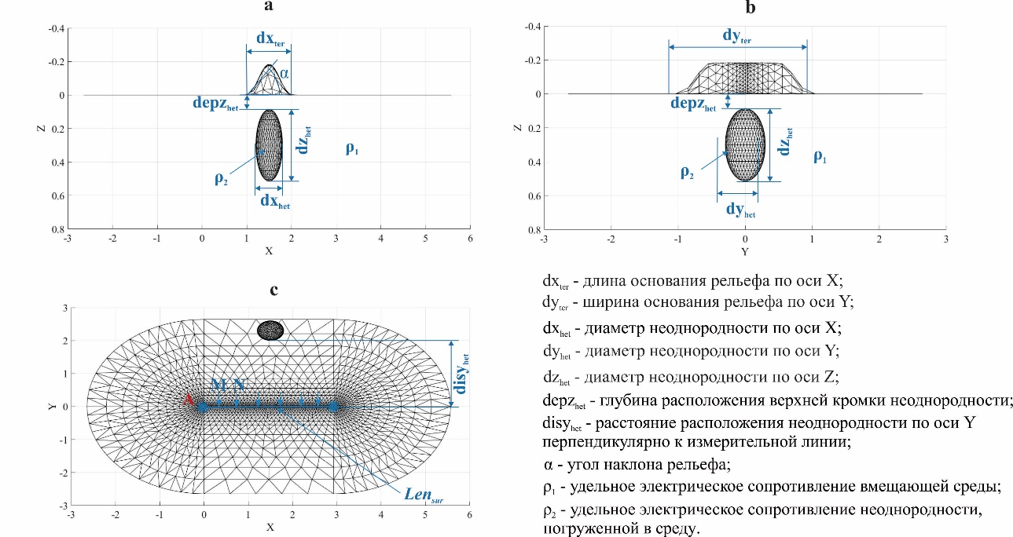

а – XZ-разрез; б – YZ-разрез; в – расчетная сетка на поверхности земли в XY-разрезе (вид снизу)

Рисунок 4.3 – Расчетная сетка на рельефной поверхности земли и поверхности погруженной неоднородности

Артефакты вызываются изменением топографии в плоскости YZ, потому что 2D программы инверсии предполагают, что топография продолжается до плюс и минус бесконечности в направлении Y. Из-за усечения рельефа в направлении Y программа трактует воздух за холмом в направлении Y как увеличение удельного сопротивления [50, p. 2]. Поэтому, в данном исследовании оценивали ширину холма и неоднородности в направлении Y относительно к длине линии съемки, как важный фактор, вызывающий артефакты. Менялись параметры ширины рельефа $dy_{ter}$ и неоднородности $dy_{het}$ в направлении Y по отношению от линии съемки. Также менялся угол наклона рельефа $α$ по направлению X, так как с изменением уклона рельефа меняются соответственно высота и объем, которые также влияют на появление артефактов в результатах 2D инверсии. В пояснительной таблице 4.1 представлены значения параметров модели для изучения и оценки появления артефактов в результатах 2D инверсии данных ЭТ. Для изучения 3D эффекта в результатах 2D инверсии использовалась программа Res2Dinv (3.55 version).

Таблица 4.1 – Пояснительная таблица параметров влияния 3D модели

Фактор влияния  (3D эффекта) | $$ρ_{1} \\ (Ω⋅m)$$ | $$ρ_{2} \\ (Ω⋅m)$$ | $$α, ^{0}$$ | dx_{ter (м)} | dy_{ter (м)} | dx_{het (м)} | dy_{het (м)} | dz_{het (м)} | xc_{het (м)} | yc_{het (м)} | zc_{het (м)} | disy_{het (м)} | Num_{el} | dx_{el (м)}
1 | 2 | 3 | 4 | 5 | 6 | 7 | 8 | 9 | 10 | 11 | 12 | 13 | 14 | 15
Угол наклона рельефа и длина рельефа по оси Y  (однородная среда) | 10 | 10 | $$10^{0}20^{0}25^{0}30^{0}$$ | 1 | 1.2  4  5.6 | - | - | - | - | - | - | - | 24 | 0.125
Коэффициент контрастности удельного  сопротивления  $$(n=\frac{ρ_{2}}{ρ_{1}})(ρ_{1}<ρ_{2})$$ | 10 | 20  40  60  80  100 | $$30^{0}$$ | 1 | 1.2  5.6 | 0.6 | 0.6  5.6 | 0.43 | 1.5 | 0 | 0.3 | - | 24 | 0.125
Коэффициент контрастности удельного  сопротивления  $$(n=\frac{ρ_{2}}{ρ_{1}})(ρ_{1}>ρ_{2})$$ | 20  40  60  80  100 | 10 | $$30^{0}$$ | 1 | 1.2  5.6 | 0.6 | 0.6  5.6 | 0.43 | 1.5 | 0 | 0.3 | - | 24 | 0.125
Размер неоднородности по направлению Y  (Среда без рельефа) | 10  40 | 40  10 | $$0^{0}$$ | - | - | 0.6 | 0.6  1.2  2  4  5.6 | 0.43 | 1.5 | 0 | 0.3 | - | 24 | 0.125
Размер неоднородности и рельефа по направлению Y  (Среда с рельефом) | 10  40 | 40  10 | $$30^{0}$$ | 1 | 0.6  1.2  2  4  5.6 | 0.6 | 0.6  1.2  2  4  5.6 | 0.43 | 1.5 | 0 | 0.3 | - | 24 | 0.125
Продолжение таблицы 4.1

1 | 2 | 3 | 4 | 5 | 6 | 7 | 8 | 9 | 10 | 11 | 12 | 13 | 14 | 15
Расстояние неодно родности от измери тельной линии  (среда без рельефа) | 10  40 | 40  10 | $$0^{0}$$ | - | - | 0.6 | 0.6 | 0.43 | 1.5 | 0.3  0.6  1.3  1.8  2.3 | 0.3 | 0  0.3  1  1.5  2 | 24 | 0.125
Расстояние неоднородности от измерительной линии  (среда с рельефом) | 10  40 | 40  10 | $$30^{0}$$ | 1 | 0.6  1.2  2  4  5.6 | 0.6 | 0.6 | 0.43 | 1.5 | 0.3  0.6  1.3  1.8  2.3 | 0.3 | 0  0.3  1  1.5  2 | 24 | 0.125
Расстояние между измерительными электродами | 10 | 10 | $$30^{0}$$ | 1 | 1.2 | - | - | - | - | - | - | - | 24  48 | 0.125  0.0625

4.1.3 Результаты и обсуждение. Факторы влияния 3D модели

4.1.3.1 Влияние угла наклона рельефа и ширины рельефа по оси Y
Как отметили выше, важным фактором, вызывающим искажения в результатах 2D инверсии электрической томографии, является ширина рельефа по направлению Y относительно длины линии съемки. Здесь рассматривалась модель однородной среды с рельефом поверхности земли. Удельное сопротивление однородной среды задали как $ρ=10Ω⋅m$. Для ввода результатов расчетов в программу Res2Dinv требуется конкретизировать значение масштаба длины L. Численные значения геометрических параметров, показанные в таблице 1, соответствуют значению L = 1 м.
Замечание. В данном исследовании для целей моделирования был использован относительно небольшой масштаб L = 1 м. Однако, полученные результаты остаются справедливыми и при произвольных L, при соответствующем пропорциональном изменении геометрических размеров.
При различных углах наклона рельефа по оси X ($α$ =$10^{0},20^{0},25^{0},30^{0}$), в данном исследовании, были установлены три различных размера ширины рельефа$dy_{ter}$ =1.2 м (от -0.6 до 0.6), 4 м (от -2 до 2) и 5.6 м(от -2.8 до 2.8) по оси Y. Влияния угла наклона рельефа и ширины рельефа 3D однородной среды по направлению Y на результаты 2D инверсии представлены на рисунке 4.4.

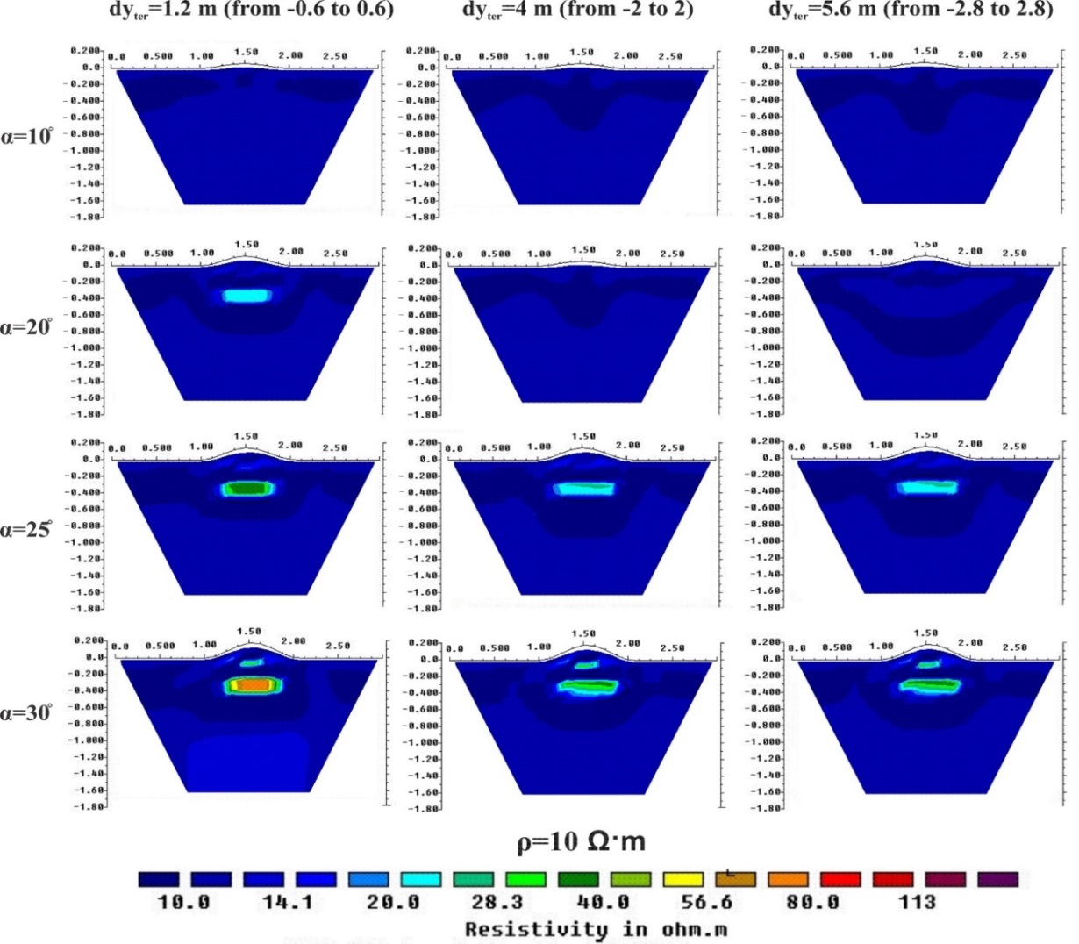

Рисунок 4.4 – Влияние угла наклона рельефа по оси X и ширины рельефа 3D однородной среды по направлению Y на результаты 2D инверсии
Когда угол наклона рельефа по оси X равен$α$=$10^{0}$заметны незначительные артефакты от рельефа поверхности земли, которыми можно пренебречь. Когда угол наклона рельефа по оси X равен $α$ =$20^{0}$, можно заметить влияние 3D эффекта рельефа поверхности земли. При ширине рельефа$dy_{ter}$ =1.2 м (от -0.6 до 0.6) присутствует заметный 3D эффект, а при ширине рельефа$dy_{ter}$ = 4 м (от -2 до 2) и $dy_{ter}$ = 5,6 м(от -2.8 до 2.8) нет заметного 3D эффекта. Начиная от $α$ =$25^{0}$угла наклона рельефа можно заметить во всех случаях присутствие 3D топографического эффекта. Однако, при ширине рельефа $dy_{ter}$ =1.2 м с увеличением угла наклона рельефа ($α$ =$30^{0}$) значение удельного сопротивления аномальной зоны от 3D топографического эффекта становится сильнее.
При ширине рельефа $dy_{ter}$ =1.2 м край холма на расстоянии 0.6 м от линии съемки составляет всего около 1/5 части длины 3 м линии съемки, и это, как видим, приводит к серьезным артефактам.
При ширине рельефа $dy_{ter}$ = 4 м край холма на расстоянии 2 м от линии съемки составляет около 3/2 части длины 3 м, а при ширине рельефа$dy_{ter}$ = 5.6 м край холма на расстоянии 2.8 м почти сравнимом с длиной линии съемки, и в таком случае, артефакты слабеют.

4.1.3.2 Коэффициент контрастности удельного сопротивления
Чтобы понять влияние коэффициента контрастности удельного сопротивления неоднородной среды с рельефом поверхности земли на 3D эффект в результатах 2D инверсии данных ЭТ были установлены десять различных значений коэффициента контрастности удельного сопротивления $(n=\frac{ρ_{2}}{ρ_{1}})$: пять из них когда $ρ_{1}<ρ_{2}$ ($n$ = 2, 4, 6, 8 и 10) и пять когда $ρ_{1}>ρ_{2}$ ($n$ = 0.5, 0.25, 0.17, 0.125, 0.1). Для обсуждения влияния коэффициента контрастности удельного сопротивления мы зафиксировали $ρ_{1}$ как $10Ω⋅m$ когда $ρ_{1}<ρ_{2}$ и установили${ ρ}_{2}$как 20, 40, 60, 80 и 100 $Ω⋅m$, соответственно. Для случая, когда $ρ_{1}>ρ_{2}$, зафиксировали $ρ_{2}$ как $10Ω⋅m$, а $ρ_{1}$как 20, 40, 60, 80 и 100 $Ω⋅m$, соответственно.
Для тестирования выбраны модели неровной поверхности земли с углом наклона рельефа $α$ =$30^{0}$ и двумя размерами ширины рельефа$dy_{ter}$ =1.2 м (от -0.6 до 0.6) и 5.6 м (от -2.8 до 2.8) по оси Y, где хорошо замечается контраст влияния 3D топографического эффекта. Заданы два размера неоднородности под рельефом поверхности земли по направлению Y, такие как $dy_{het}$= 0.6 м с маленьким расстоянием края (от -0.3 до 0.3) и $dy_{het}$= 5.6 м с большим расстоянием края (от -2.8 до 2.8) перпендикулярно от линии съемки. $yc_{ter}$ в начале координат.
Результат влияния коэффициента контрастности удельного сопротивления 3D неоднородной среды с рельефом поверхности земли на 2D инверсии представлен на рисунке 4.5.

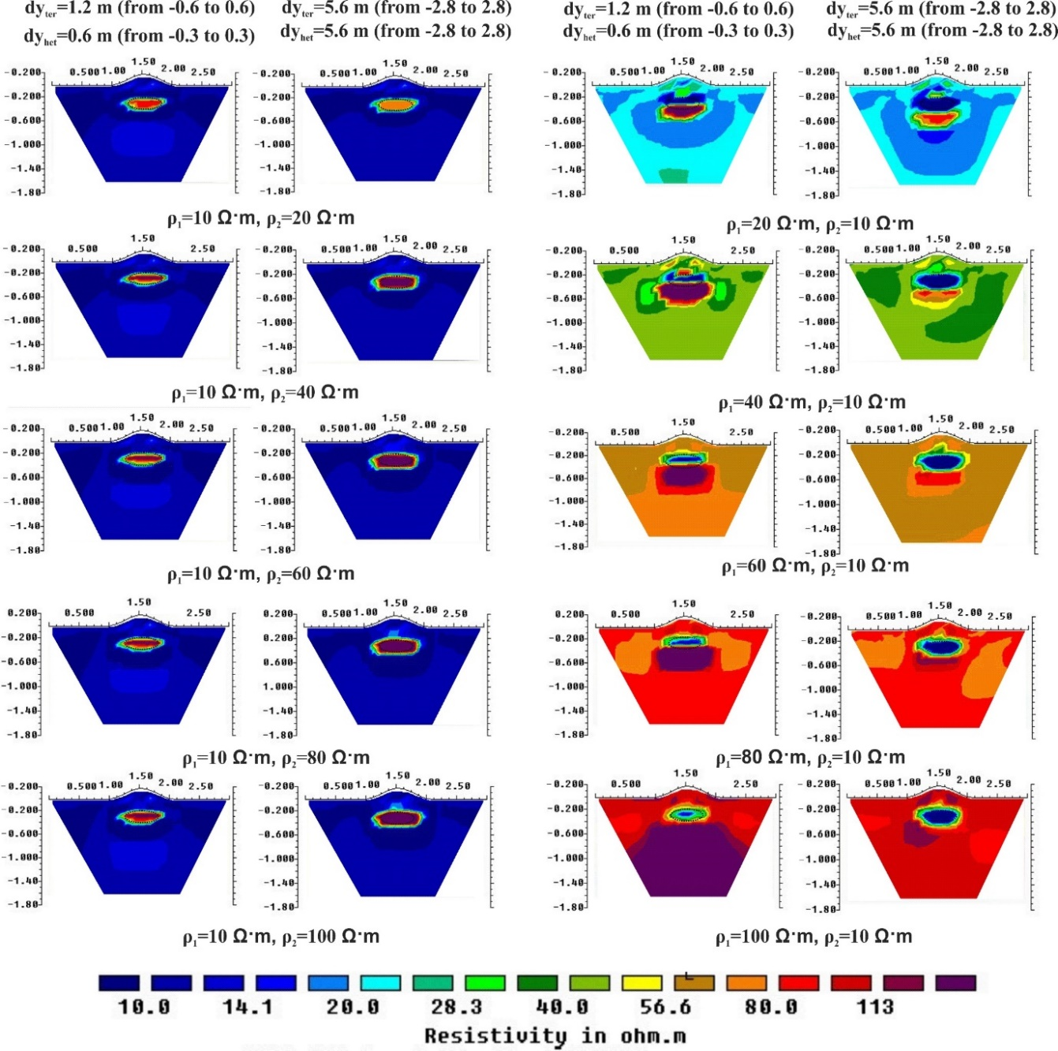

Рисунок 4.5 – Влияние коэффициента контрастности удельного сопротивления 3D неоднородной среды с рельефом поверхности земли на результаты 2D инверсии

Рассмотрим случай $ρ_{1}<ρ_{2}$. Когда коэффициент контрастности удельного сопротивления $n$ = 2 при небольшом контрасте можно наблюдать явление преобладания 3D топографического эффекта при заданных размерах ширины рельефа$dy_{ter}$ =1.2 м (от -0.6 до 0.6) и 5.6 м (от -2.8 до 2.8). Начиная с коэффициента контрастности удельного сопротивления $n$ = 4, можно заметить смешивание и усиление сопротивления аномальной зоны в геологическом разрезе 2D инверсии.
Когда края неоднородности и рельефа поверхности земли на небольшом расстоянии от измерительной линии по направлению Y ($dy_{ter}$ =1.2 м (от -0.6 до 0.6) и $dy_{het}$= 0.6 м (от -3 до 3)) 3D топографический эффект влияет сильнее, форма аномальной зоны по горизонтали сильно сплющивается и значение удельного сопротивления усиливается.
Когда расстояния краев неоднородности и рельефа поверхности земли увеличиваются по направлению Y ($dy_{ter}$ = 5.6 м (от -2.8 до 2.8) и $dy_{het}$= 5.6 м (от -2.8 до 2.8)) относительно длины измерительной линии, наблюдается отображение более круглой формы аномальной зоны под рельефом. Заметно, что эффект выявления формы неоднородности под рельефом становится более четким. Однако, значение удельного сопротивления также усиливается и смешивается, то есть 3D топографический эффект все-таки присутствует.
Рассмотрим случай $ρ_{1}>ρ_{2}$. Здесь также на небольшом расстоянии от измерительной линии краёв неоднородности и рельефа поверхности земли по направлению Y ($dy_{ter}$ =1.2 м (от -0.6 до 0.6) и $dy_{het}$= 0.6 м (от -3 до 3)) 3D топографический эффект преобладает. Артефакты меняются с изменением размера топографии и неоднородности в плоскости YZ. Когда края неоднородности и рельефа расположены на расстоянии до 2.8 м от измерительной линии по направлению Y, эффект формы неоднородности под рельефом выявляется также четче.
При коэффициентах контрастности удельного сопротивления $n$ = 0.5, 0.25, 0.17, 0.125, 0.1, 8, 10 изменения аномалий кажущегося сопротивления становятся более ярко выражены.
Чем больше разница в удельном сопротивлении между неоднородностью и средой с рельефом поверхности земли, тем больше диапазона влияния 3D эффекта.

4.1.3.3 Влияние размера неоднородности среды под ровной поверхностью земли и под рельефом по направлению Y
Чтобы понять влияние 3D эффекта размера неоднородности под ровной поверхностью земли по направлению Y на результаты 2D инверсии, мы задавали различные размеры неоднородности$dy_{het}$= 0.6 м, 1.2 м, 2 м, 4 м и 5.6 м. Соответственно расстояния края неоднородности от измерительной линии съемки были 0.3 м, 0.6 м, 1 м, 2 м и 2.8 м.
Расчеты были сделаны для случая $ρ_{1}<ρ_{2}$и${ ρ}_{1}>ρ_{2}$. Мы зафиксировали $ρ_{1}$ как $10Ω⋅m$когда $ρ_{1}<ρ_{2}$и установили$ρ_{2}$ как 40$Ω⋅m$, а когда $ρ_{1}>ρ_{2}$, $ρ_{1}$зафиксировали как $40Ω⋅m$, $ρ_{2}$ – как $10Ω⋅m$. Результаты влияния размера неоднородности 3D среды с ровной поверхностью земли по направлению Y на результаты 2D инверсии представлены на рисунке 4.6.
Когда края неоднородности были на расстояния 0.3 м, 0.6 м и 1 м ($dy_{het}$= 0.6 м, 1.2 м и 2 м) от измерительной линии съемки в геологическом разрезе 2D инверсии можно заметить явные артефакты 3D эффекта. Чем ближе край неоднородности к линии съемки, тем сильнее артефакты. Начиная с 2 м ($dy_{het}$= 4 м) на расстоянии от линии съемки 3D эффект становится незначительным.

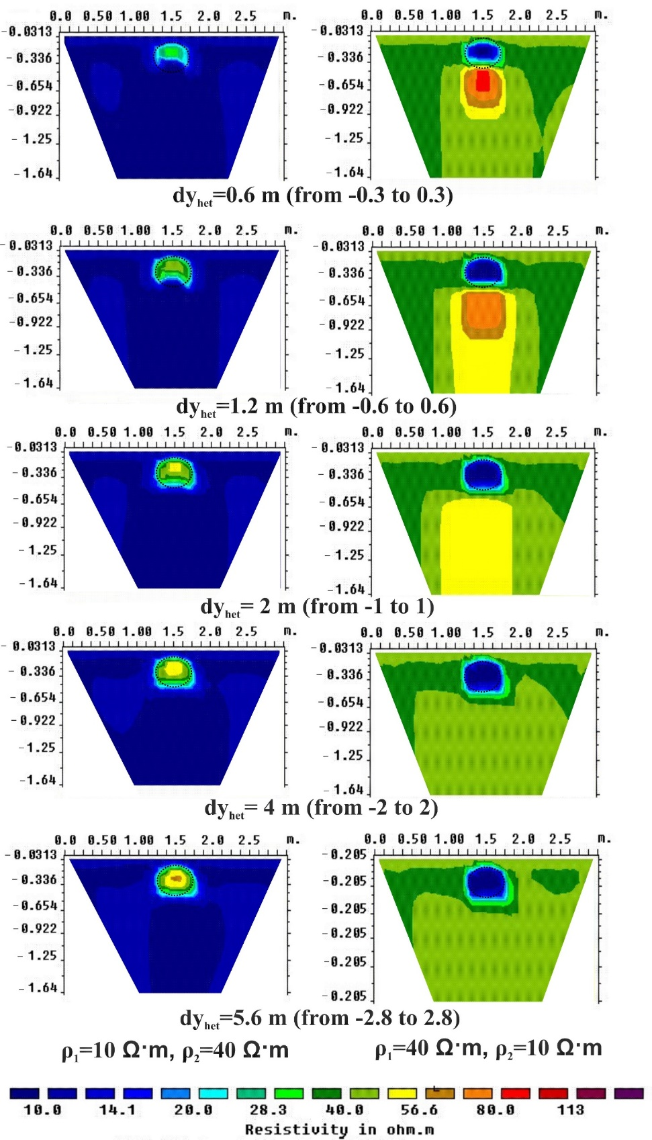

Рисунок 4.6 – Влияние размера неоднородности 3D среды с ровной поверхностью земли по направлению Y на результаты 2D инверсии

Чтобы оценить влияние размера 3D неоднородности под поверхностью земли с рельефом на результаты 2D инверсии мы задавали такие же различные размеры неоднородности$dy_{het}$= 0.6 м, 1.2 м, 2 м, 4 м и 5.6 м (Соответствующие расстояния края неоднородности от измерительной линии съемки 0.3 м, 0.6 м, 1 м, 2 м и 2.8 м). Тестирования были сделаны для моделей сред с углом наклона рельефа $α$ =$30^{0}$ и двумя размерами ширины рельефа$dy_{ter}$ =1.2 м (от -0.6 до 0.6) и 5.6 м (от -2.8 до 2.8) по оси Y. Результаты влияния размера неоднородности 3D среды с рельефом поверхности земли по направлению Y на результаты 2D инверсии представлены на рисунке 4.7.

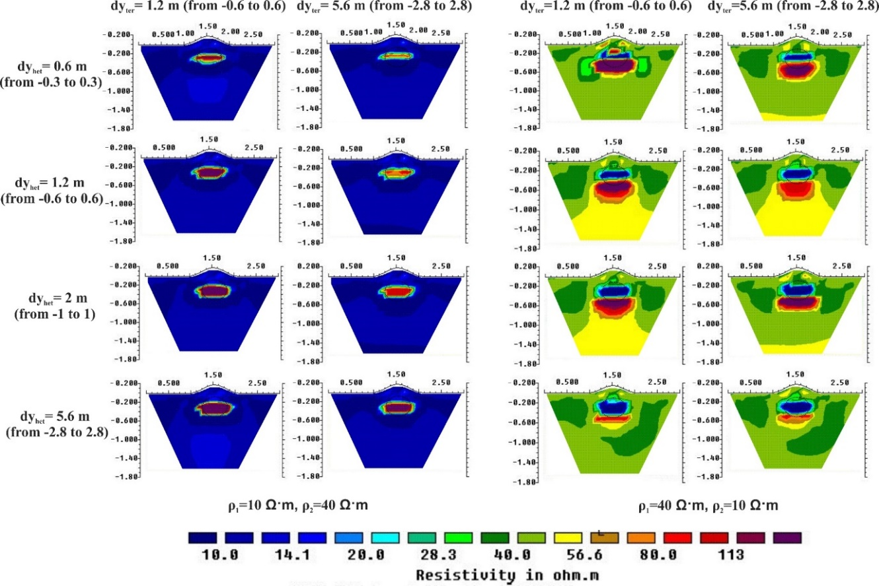

Рисунок 4.7 – Влияние размера неоднородности 3D среды с рельефом поверхности земли по направлению Y на результаты 2D инверсии

Здесь также наблюдается усиление артефактов с изменением размера топографии и неоднородности в плоскости YZ. Чем ближе края неоднородности и рельефа поверхности земли относительно к измерительной линии съемки, тем сильнее артефакты. Это очередной раз указывает на то, что 3D геология и топография в направлении Y, перпендикулярном к линии съемки, будут влиять на результаты 2D инверсии.

4.1.3.4 Расстояние неоднородности от измерительной линии
Чтобы оценить возможный диапазон влияния 3D эффекта геологической неоднородности земли, в данном исследовании задавали пять видов расстояния погруженной неоднородности перпендикулярно к линии съемки $disy_{het}$ =0, 0.3 м, 1м, 1.5 ми 2 м. Неоднородность небольшого размера. Размеры неоднородности по осям X, Y, Z равны $dx_{het}$=0.6 м, $dy_{het}$= 0.3 м, $dz_{het}$= 0.43 м, соответственно. Для сравнения тестирование провели для двух видов моделей среды, когда среда с ровной поверхностью земли и когда среда с рельефом с различными длинами по направлению Y ($dy_{ter}$= 1.2 м, 2 м, 4 м и 5.6 м). Расчеты были сделаны для случая $ρ_{1}<ρ_{2}$ ($ρ_{1}$=$10Ω⋅m$ ,$ρ_{2}$= $40Ω⋅m$) и $ρ_{1}>ρ_{2}$ ($ρ_{1}$=$40Ω⋅m$ ,$ρ_{2}$= $10Ω⋅m$). На рисунке 4.8 представлены результаты влияния расстояния неоднородности по направлению Y на результаты 2D инверсии, когда 3D среда с ровной поверхностью земли.
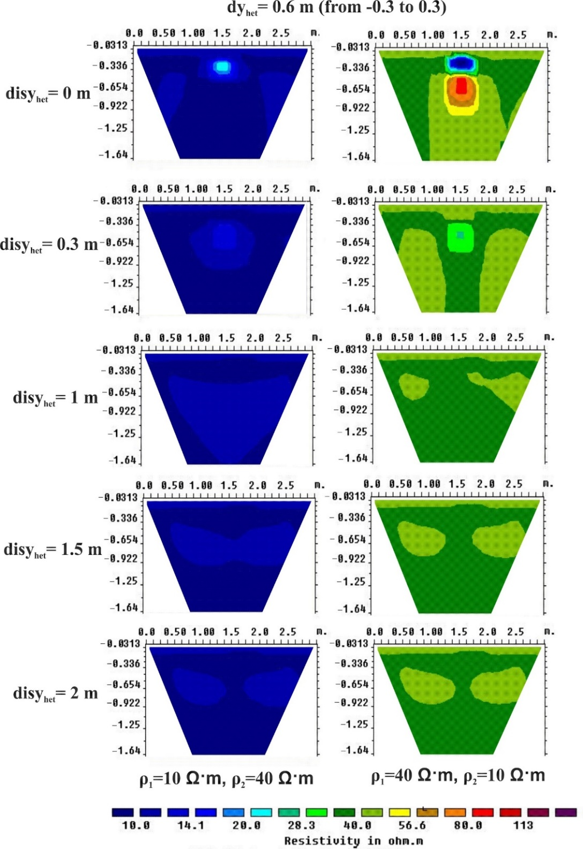

Рисунок 4.8 – Влияние расстояния неоднородности по направлению Y на результаты 2D инверсии, когда 3D среда с ровной поверхностью земли

Как показано на рисунке 4.8 на расстояниях $disy_{het}$ = 0 и 0.3 м в результатах имеются значительный 3D эффект от геологической неоднородности. На расстояниях $disy_{het}$ = 1 м, 1.5м и 2 м воздействия 3D-эффекта постепенно исчезает.
На рисунке 4.9 представлены результаты влияния расстояния неоднородности по направлению Y на результаты 2D инверсии, когда 3D среда с рельефом поверхностью земли. На рисунке показали случай, когда $ρ_{1}<ρ_{2}$.

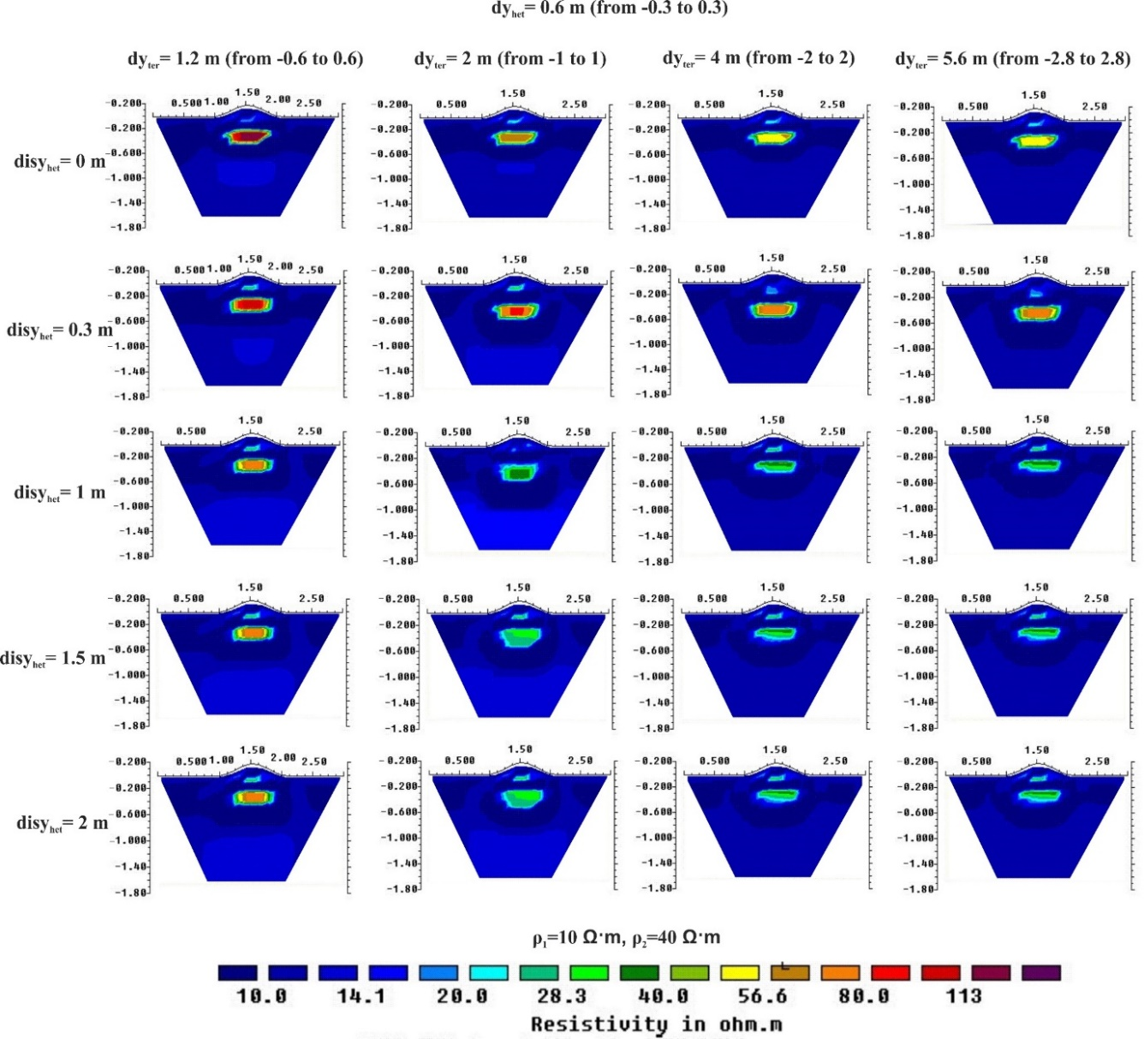

Рисунок 4.9 – Влияние расстояния неоднородности по направлению Y на результаты 2D инверсии, когда 3D среда с рельефом поверхностью земли
($ρ_{1}<ρ_{2}$)

Как показано на рисунке 4.9 на расстояниях $disy_{het}$ = 0 и 0.3 м в результатах имеются усиленный и смешанный 3D эффект от геологической неоднородности и от неровной поверхности земли. Начиная с расстояния расположения неоднородности от измерительной линии $disy_{het}$ = 1 м и размера рельефа поверхности земли $dy_{ter}$= 2 м по направлению Y наблюдается ослабление 3D эффекта.

4.1.3.5 Расстояние между измерительными электродами
Для того, чтобы понять влияние расстояния между измерительными электродами на результаты 2D инверсии электрической томографии при 3D топографических эффектах установили разные параметры $dx_{el}$ ($dx_{el}$= 0.125 м и 0.0625 м) и $Num_{el}$ ($Num_{el}$= 24 и 48) для такой же длины линии съемки 3 м. Расстояние между электродами было сокращено в два раза:$dx_{el}$= 0.0625 м. Рассматривалась модель однородной 3D среды с рельефом поверхности земли. Угол наклона рельефа $α$ =$30^{0}$ и размер рельефа$dy_{ter}$ =1.2 м (от -0.6 до 0.6) по оси Y. Результат влияния величины $dx_{el}$ на 3D топографический эффект представлен на рисунке 4.10.

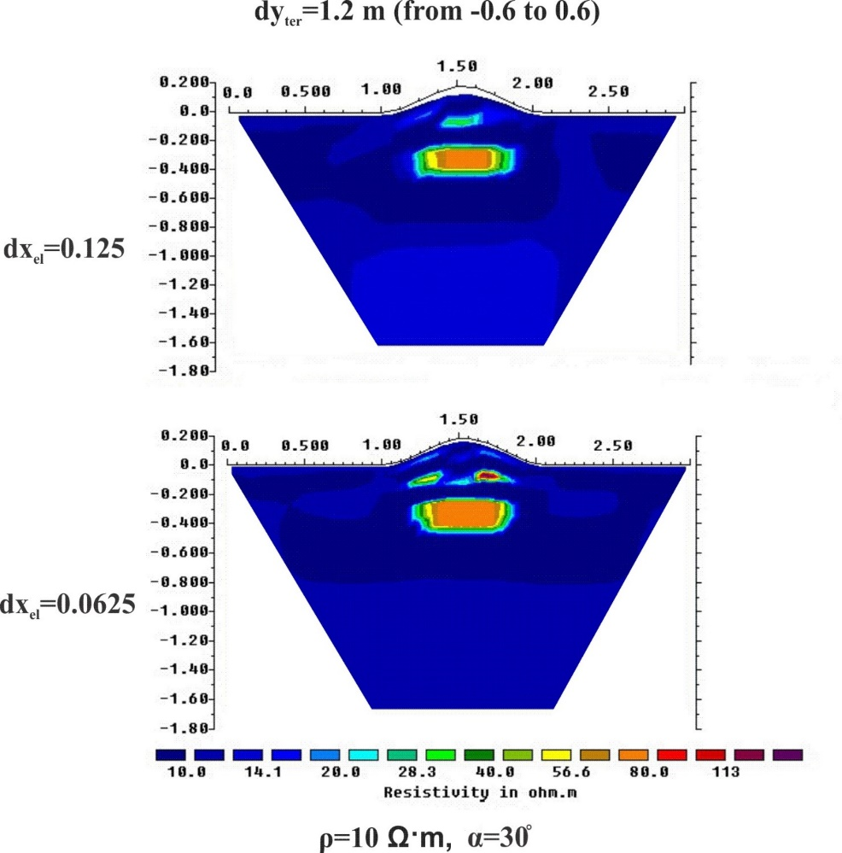

Рисунок 4.10 – Влияние расстояния между измерительными электродами на 3D топографический эффект

Как показывает результат, сокращение расстояния между измерительными электродами не сильно повлияло на 3D эффект от рельефа поверхности земли. Размер аномалии от 3D топографического эффекта стал чуть больше.

4.1.4 Обсуждение
3D топографические эффекты, вызванные от рельефа поверхности земли, приводят к существенным артефактам в геоэлектрических разрезах после выполнения 2D инверсии [50, p. 17; 71, p. 3]. Тестовые 2D модели не всегда могут показать возможные ошибки и артефакты при интерпретации результатов 2D инверсии, тогда как геоэлектрический разрез и топография являются фактически трехмерными [13, p. 283; 48, p. 5218].
Bievre G. и др. [5, p. 101] изучили влияния 3D топографических эффектов на инверсию 2D-сечений, измеренных вдоль гребня дамбы или на ее среднем склоне. Изучение провели с применением статической и временной ERT съемки во время ремонтных работ на небольшой засыпанной землей дамбе канала в центре Франции. Они отметили, что 3D топографические эффекты влияют на результаты 2D инверсии. Смещения и некоторые зоны повреждения внутри дамбы могут быть связаны с 3D распределением удельного сопротивления под землей, которые не могут быть приняты во внимание с помощью 2D подхода. Tresoldi G. и др. [52, p. 140] для оценки 3D эффектов и влияния заглубленных электродов на результаты обработки данных 2D ERT провели испытания на мелкомасштабном прототипе дамбы на канале в San Giacomo delle Segnate, Mantua, northern Italy. Прототип дамбы, представляет реальную площадку в лаборатории университета с различными уровнями воды в канале и различными осадками. Они использовали подход прямого моделирования (МКЭ) для оценки 3D-эффектов и влияния заглубленных электродов в программном обеспечении Res3dmod. Как результаты нашего исследования, так и Tresoldi G. и др. [52, p. 140] доказали, что аномальное увеличение значений удельного сопротивления возникает из-за ограничений 2D съемок и моделей в предположении, что удельное сопротивление не изменяется в перпендикулярном направлении к профилям ERT. Для проверки они использовали 2D-аналитические расчеты для двухслойной модели земли и прямое моделирование, выполненное в программном обеспечении Res2dmod. Yilmaz S. and. Coskun N. [48, p. 5218] отметили, что результаты инверсии 2D ЭТ, выполненных в районах со значительными изменениями высоты, могут быть ошибочными, поскольку наблюдаемые данные о кажущемся удельном сопротивлении могут быть искажены топографией.
Результаты исследования Yang et al. показали, что 2D и 3D исследования удельного сопротивления в одном и том же месте дают очень разные изображения. Результаты инверсии данных 2D ERT сильно искажаются от влияния 3D эффекта. Yin-Chun H. и др. [50, p. 4] изучали влияние 3D-эффекта и граничного эффекта на 2D ERT. Они использовали подход прямого численного моделирования с применением МКЭ. Они тоже изучили параметрическое изменение отношения удельного сопротивления, расстояния между электродами, глубины внедрения трубопровода и среднего размера для оценки влияния 3D-эффекта и граничного эффекта на 2D ERT. Однако, в их работе рассматривалась модель 3D среды с ровной поверхностью. В нашей работе для оценки 3D-эффекта на результаты 2D инверсии изучались такие факторы влияния 3D модели, как угол наклона рельефа, отношения удельного сопротивления неоднородности и вмещающей среды, средний размер неоднородности и рельефа, расстояние от неоднородности до измерительной линии, когда среда с рельефом и без рельефа, расстояние между электродами электротомографической установки. Таким образом, многие исследования, посвященные 3D эффекту и 3D топографическому эффекту, заключаются в обнаружении и подтверждении присутствия и влияния 3D эффекта в результатах 2D ERT и 2D инверсии. Результаты, представленные здесь, также свидетельствуют и подтверждают о влиянии 3D эффекта и 3D топографического эффекта. В отличии от Tresoldi G. и др., Yin-Chun H. и др. [50, p. 4; 52, p. 140] в данном исследовании расчеты были выполнены с помощью прямого моделирования МИУ, что является выигрышным в экономии вычислительных ресурсов и времени.
Касательно того, что искажения кривых вертикального электрического зондирования (ВЭЗ) не сильно заметны при гребнях и долинах с углами наклонов меньше 20°, о которых сообщил Чантуришвили Л.С. (1947) [47, с. 3], можно увидеть и в нашем исследовании. Однако, здесь подтверждается, что это также зависит от размера ширины рельефа $dy_{ter}$ относительно к длине линии съемки (перпендикулярной к Oy). На рисунке 4.11 представлены графики кривых кажущегося сопротивления для различного угла наклона рельефа по оси X ($α$ =$10^{0},20^{0},25^{0},30^{0}$) при ширине рельефа $dy_{ter}$ =1.2 м, когда край холма на расстоянии 0.6 м от линии съемки и составляет всего около 1/5 части длины линии съемки. В таком случае присутствуют более ярко выраженные артефакты в результатах 2D инверсии и это можно увидеть также на графике кривых кажущегося сопротивления, характерных для выпуклой формы рельефа. C увеличением угла наклона рельефа ($α$ =$30^{0}$) изменения кривой кажущегося сопротивления также увеличиваются.

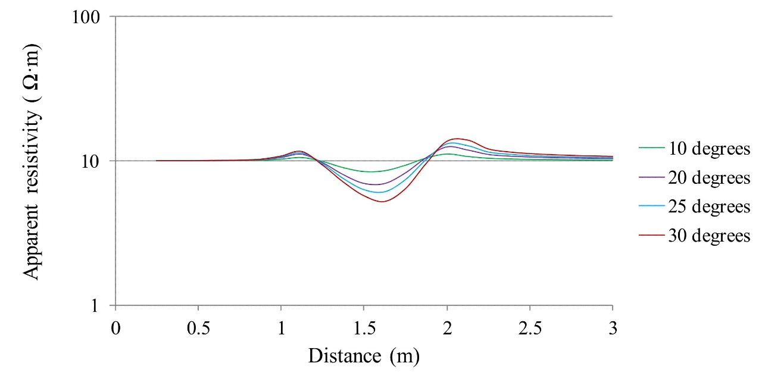

Рисунок 4.11 – Графики кривых кажущегося сопротивления для различного угла наклона рельефа (при ширине рельефа $dy_{ter}$ =1.2 м)

На рисунке 4.12 представлены графики кривых кажущегося сопротивления при оценке влияния коэффициента контрастности удельного сопротивления неоднородной среды с рельефом поверхности земли на 3D эффект в результатах 2D инверсии данных ЭТ. Соответствующие графики кривых кажущегося сопротивления показывают взаимосвязь между изменениями коэффициента контрастности когда$ρ_{1}<ρ_{2}$ ($n$ = 2, 4, 6, 8 и 10) и $ρ_{1}>ρ_{2}$ ($n$ = 0.5, 0.25, 0.17, 0.125, 0.1).
В случае $ρ_{1}<ρ_{2}$ (на рисунке 4.12 а и b) по графикам кривых кажущегося сопротивления видно, что 3D топографический эффект влияет сильнее, о чем упомянуто выше. Почти во всех случаях преобладает поведение кривых, присущее для выпуклой формы рельефа.
В случае $ρ_{1}>ρ_{2}$ (на рисунке 4.12 c и d) по графикам кривых кажущегося сопротивления видно, что 3D топографический эффект присутствует, но из-за низкого удельного сопротивления неоднородности можно заметить преобладание характера кривой, присущей для среды без рельефа с неоднородностью с заданным значением удельного сопротивления ($ρ_{2}=10 Ω⋅m$). Графики кривых в таком случае также подтверждают результаты 2D инверсии, о том, что эффект влияния формы неоднородности под рельефом становится более четким.

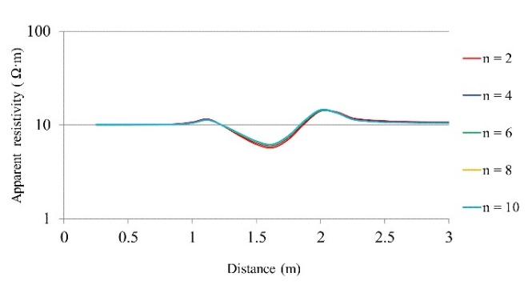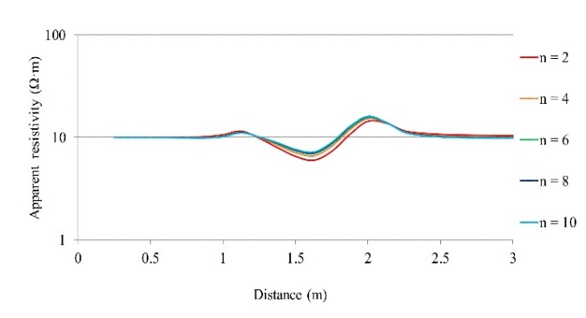
a б

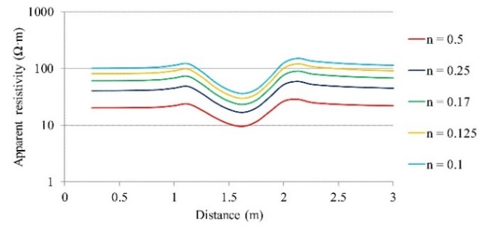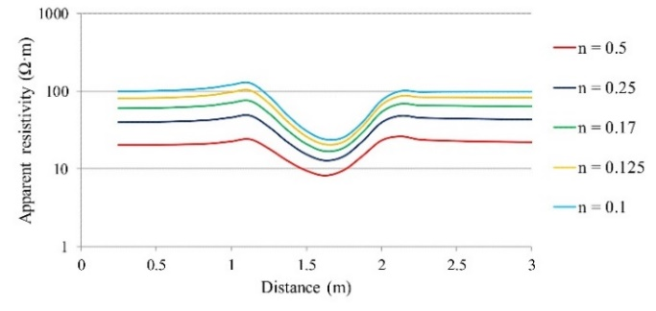
в г

a – для случая $ρ_{1}<ρ_{2}$ и$dy_{ter}$ =1.2 м, $dy_{het}$= 0.6 м; b – для случая $ρ_{1}<ρ_{2}$ и$dy_{ter}$ =5.6 м, $dy_{het}$= 5.6 м; в – для случая $ρ_{1}>ρ_{2}$ и$dy_{ter}$ =1.2 м, $dy_{het}$= 0.6 м; г – для случая $ρ_{1}>ρ_{2}$ и$dy_{ter}$ =1.2 м, $dy_{het}$= 0.6 м

Рисунок 4.12 – Графики кривых кажущегося сопротивления

На рисунке 4.13 представлены графики кривых кажущегося сопротивления среды с рельефом и неоднородностью для случая, когда $dy_{ter}$ =1.2 м, $dy_{het}$= 0.6 м и $dy_{ter}$=5.6 м, $dy_{het}$= 5.6 м (n =10), которые показывают большее отклонение кривой кажущегося сопротивления при ширине рельефа $dy_{ter}$ =1.2 м. Это говорит о преобладании 3D топографического эффекта, что и приводит к серьезным артефактам в результатах 2D инверсии.

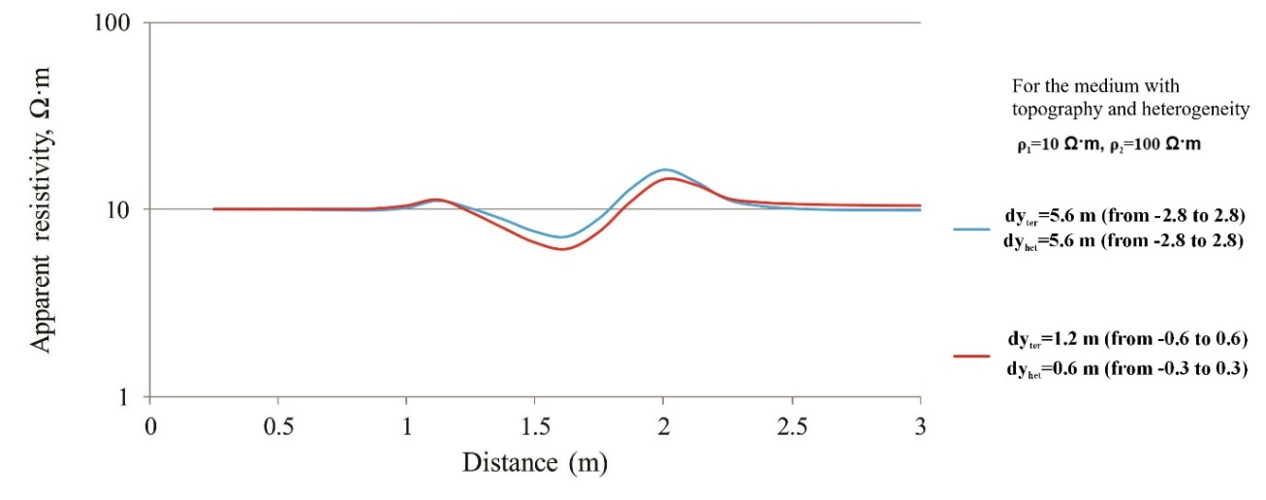

Рисунок 4.13 – Графики кривых кажущегося сопротивления для среды с рельефом и неоднородностью для случая, когда $dy_{ter}$ =1.2 м, $dy_{het}$= 0.6 м и $dy_{ter}$=5.6 м, $dy_{het}$= 5.6 м ($n$ =10)

На рисунках 4.14 и 4.15 представлены графики кривых в сравнении.

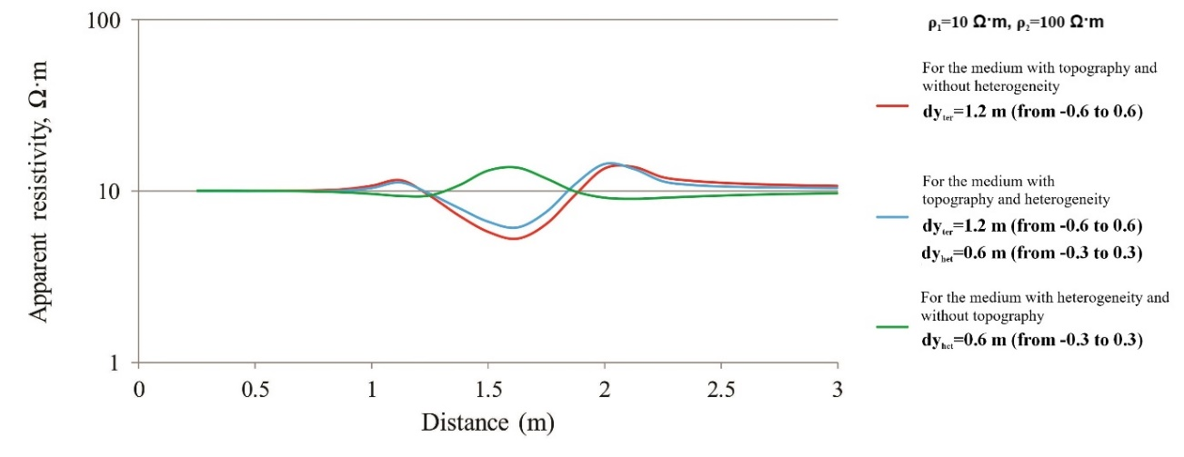

Рисунок 4.14 – Сравнительный график кривых кажущегося сопротивления ($ρ_{1}<ρ_{2}$, $n$ =10)

На рисунке 4.14 можно увидеть сравнение кривых, которое также свидетельствует о влиянии 3D топографического эффекта. По графику при неоднородной среде с рельефом, заметно, как поведение кривой кажущегося сопротивления насколько похоже на поведение кривой при однородной среде с рельефом. Это объясняет сложности обнаружения неоднородности под рельефом в таком случае.

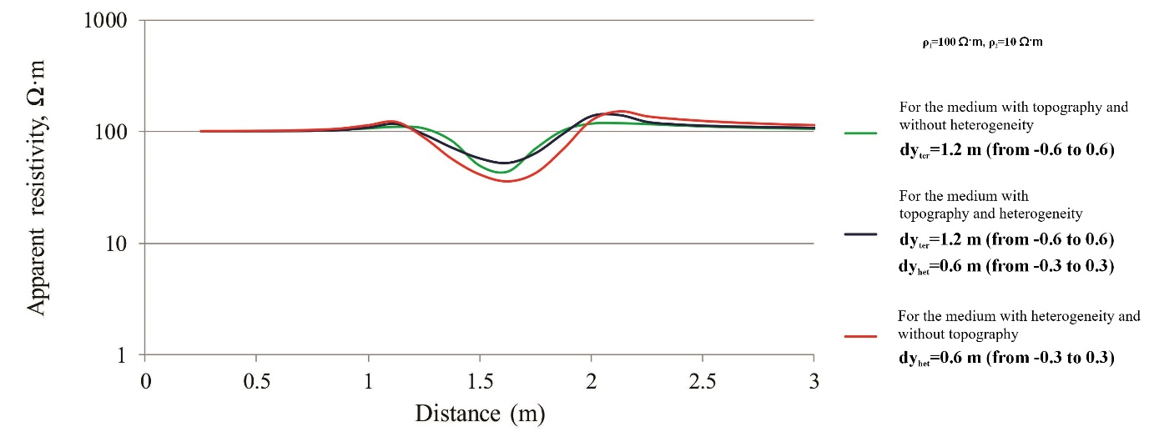

Рисунок 4.15 – Сравнительный график кривых кажущегося сопротивления ($ρ_{1}>ρ_{2}$, $n$ =0.1)

На рисунке 4.15 можно отметить также влияние 3D топографического эффекта, и здесь характер кривой среды с рельефом и неоднородностью ближе к характеру кривой среды с рельефом и без неоднородности.
Таким образом, было исследовано влияние 3D топографического эффекта однородной и неоднородной сред на результаты 2D инверсии данных электрической томографии. Соответствующие результаты можно использовать в будущем в качестве ориентира при обработке и интерпретации данных 2D ERT.
Исследования приводят к следующим выводам и рекомендациям при тестировании и интерпретации профилей 2D инверсии ЭТ:
- С увеличением ширины холма в направлении Y по отношению к длине линии съемки амплитуда артефактов инверсии уменьшается. Величина артефактов обратно пропорционально зависит от ширины холма в направлении Y. Из-за усечения холма в направлении Y 3D топографический эффект возрастает.
- Артефакты увеличиваются с увеличением угла наклона рельефа по осям X и Y, при одной и той же ширине холма, т.к. с увеличением уклона холма увеличивается и высота холма. В нашем случае, при увеличении высоты и угла наклона холма по оси X увеличивается и угол наклона по оси Y соответственно.
- Чем больше контраст в удельном сопротивлении между неоднородностью и средой с рельефом поверхности земли, тем больше диапазон влияния 3D эффекта. При этом 3D топографический эффект преобладает в разрезах 2D инверсии.
- Чем ближе края неоднородности и рельефа поверхности земли к измерительной линии съемки (перпендикулярно), тем сильнее артефакты от 3D эффекта. 3D геология и топография в направлении Y, перпендикулярном к линии съемки, однозначно влияет на результаты 2D инверсии.
- 3D эффект от неоднородности имеет влияние на расстоянии до трети длины линии съемки ($Len_{sur}$= 3 м). 3D эффект от неоднородности и 3D топографический эффект смешиваются и усиливаются.
- Различные расстояния между измерительными электродами показали, что нецелесообразно использовать расстояние между электродами как параметр, нормализующий 3D топографические эффекты.
Отображение артефактов, вызванных различной шириной холма в направлении Y по сравнению с длиной линии съемки, может быть полезным при интерпретации данных ЭТ, поскольку это дает возможность оценить по топографической карте, будут ли изменения существенно влиять на его результаты.

4.2 Изучение точности и качества устранения 3D топографических эффектов в программах 2D инверсии

4.2.1 Моделирование кривых кажущегося сопротивления
В данном исследовании расчеты были сделаны на основе синтетических 3D моделей. Кривые кажущегося сопротивления исследуемой среды смоделированы методом интегральных уравнений. Рассмотрена 3D модель среды с рельефом в виде холма и погруженной неоднородностью в виде эллипсоида (рисунок 4.16). На схемах тестовых моделей для построения кривых кажущегося сопротивления сред представлено одно расположение питающего электрода (А) трехэлектродной установки Шлюмберже (AMN). Питающий электрод (А) находится в начале системы координат, линия съемки расположена вдоль оси Х. Общая длина измерительной линии 3 м, расстояние между измерительными электродами 0.125 м.
Отметим, что в данном исследовании параметры погруженной неоднородности и рельефа по оси Y были постоянными, поэтому схемы всех изучаемых моделей представлены в разрезе ХZ.
Для погруженной неоднородности в виде эллипсоида полуось в направлении Y=2.15 м, соответственно диаметр по оси Y = 4.3 м. Центр погружения неоднородности по оси Х = 1.5 м, по оси Y = 0, по оси Z = 0.3 м также являются постоянными. В данном случае, такая выбранная глубина погружения неоднородности показывает полное обнаружение при 2D инверсии.
Для рельефа поверхности земли длина по оси Y = 2 м. Центр рельефа поверхности земли расположен по оси Y на 0, по Х на 1.5 м.

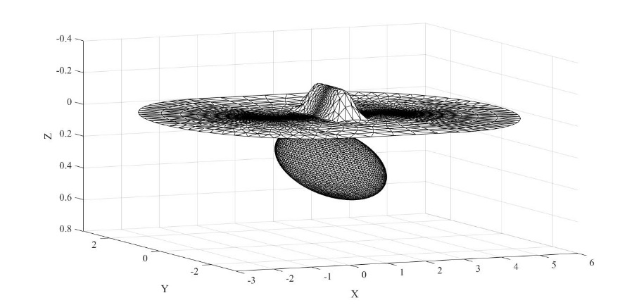

Рисунок 4.16 – 3D модель расчетной сетки на поверхности земли и неоднородности
На рисунке 4.17 представлена расчетная сетка на поверхности земли в разрезе системы координат XY.

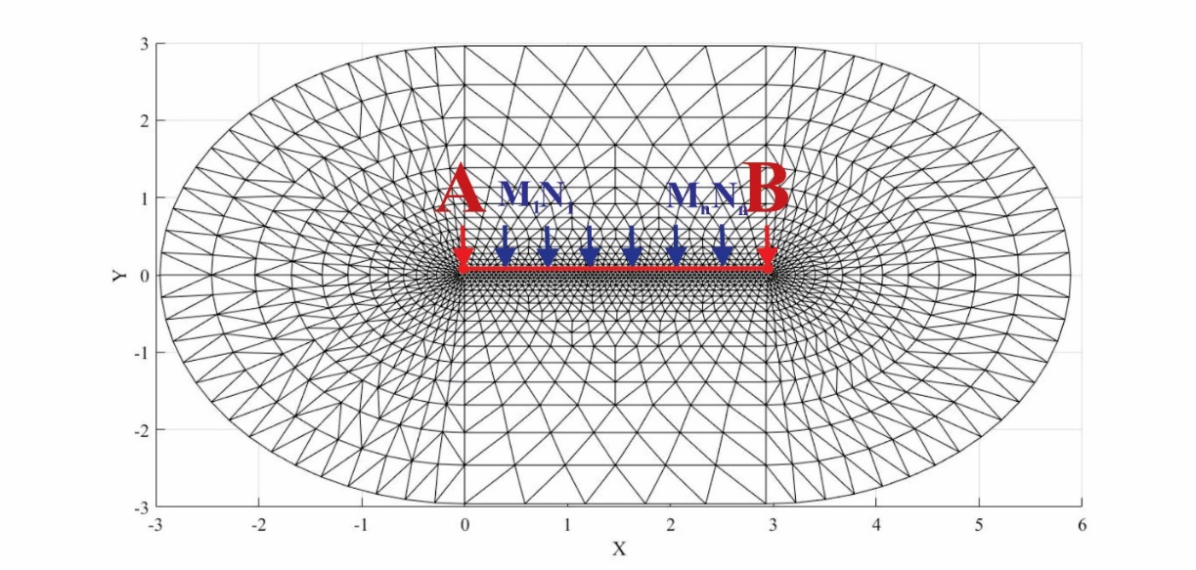

Рисунок 4.17 – Расчетная сетка на поверхности земли в разрезе системы координат XY (вид сверху)

4.2.2 Изучение результатов 2D инверсии данных однородного полупространства с рельефом поверхности земли
Для изучения эффективности устранения топографических эффектов в программах 2D инверсии, которые включают топографию в сетку при наличии рельефа дневной поверхности, выполнены 2D инверсии в программах Res2Dinv и ZondRes2Dinv. Для расчета прямой задачи в программе Res2Dinv могут применяться как метод конечных разностей, так и конечных элементов, а в программе ZondRes2Dinv используется математический аппарат метода конечных элементов. Для решения обратной задачи (инверсии) используется метод наименьших квадратов с регуляризацией.
Изучены результаты выполнения 2D инверсии данных в программах Res2Dinv и ZondRes2Dinv для моделей однородного полупространства с рельефом дневной поверхности с разными углами наклонов$α$. Угол наклона рельефа $α$меняется по оси X. Схема рассматриваемых моделей и кривые кажущегося сопротивления представлены на рисунке 4.18.

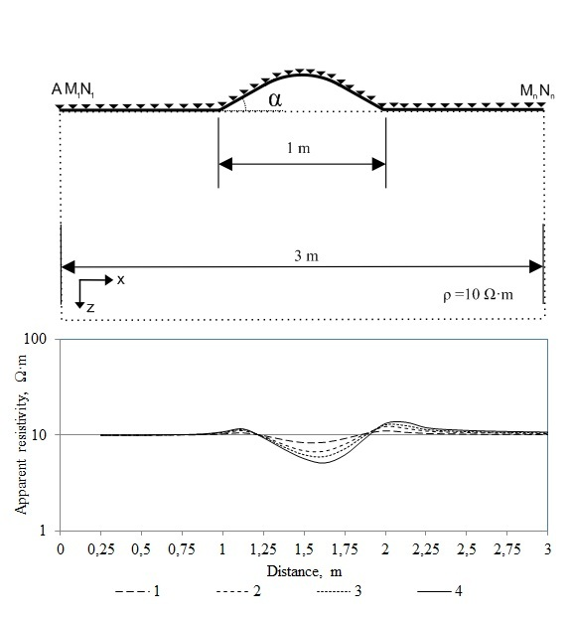

1 –; 2 –; 3 –; 4 –

Рисунок 4.18 – Модель однородного полупространства с рельефом дневной поверхности в виде холма и соответствующие кривые кажущегося сопротивления для разных углов наклона, рассчитанные методом интегральных уравнений

Заданное значение сопротивления однородного полупространства с рельефом дневной поверхности равно .
В программе инверсии Res2Dinv применен алгоритм инверсии по методу наименьших квадратов с использованием сглаживающего оператора (Smoothness constrained). Результаты инверсии представлены на рисунке 4.19.
По результатам инверсии заметно, что искажения сопротивления среды и большие ложные аномалии появляются, когда угол наклона рельефа дневной поверхности больше . В результатах инверсии с помощью программы Res2Dinv для углов наклона и можно увидеть большие ложные аномалии с сопротивлением в 2 и 3 раза больше чем заданного значения сопротивления среды. Эти результаты инверсии относительно рельефа дневной поверхности не являются правильными, так как не соответствуют реальной картине геоэлектрического разреза.

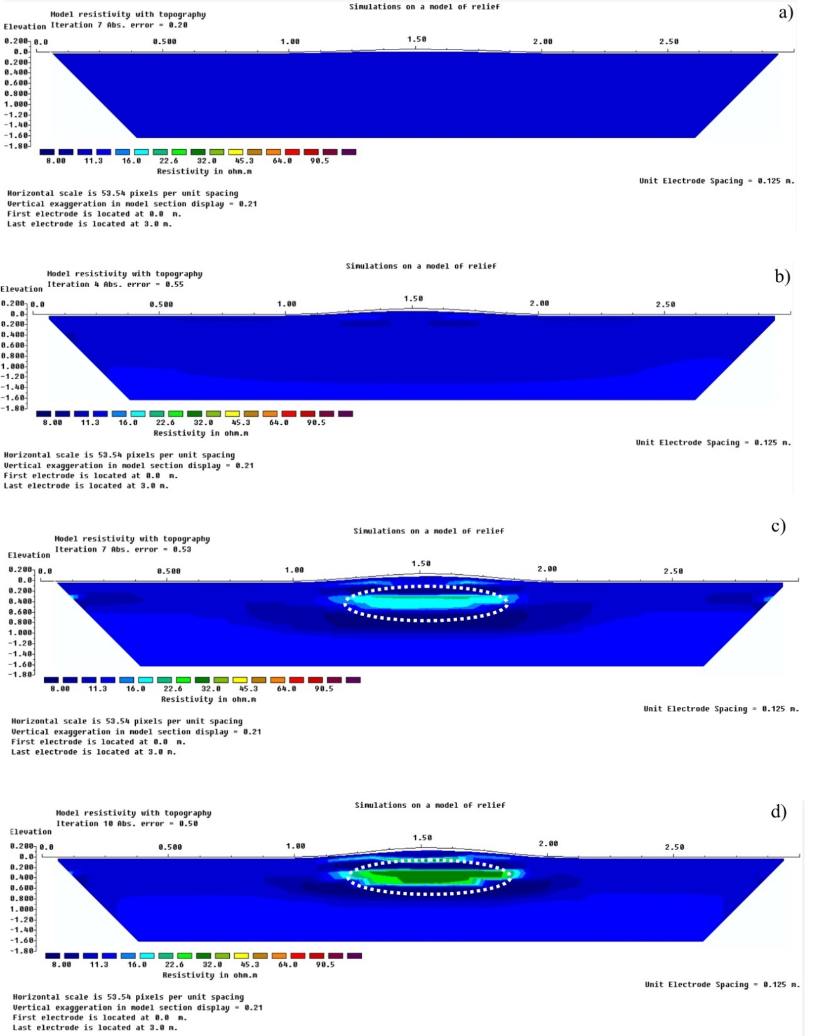

а – ; b) ; c) ; d) .

Рисунок 4.19 – Результаты 2D инверсии, полученные с помощью программы Res2Dinv для разных углов наклона рельефа поверхности земли

В программе ZondRes2Dinv сперва проверены несколько алгоритмов инверсии по методу наименьших квадратов (МНК) с регуляризацией для модели однородного полупространства с рельефом поверхности земли с углом наклона , где более ярко выражено присутствие ложной аномалии: алгоритм инверсии по МНК с использованием сглаживающего оператора и дополнительной фокусировкой контрастности (Focused), алгоритм инверсии по МНК с использованием сглаживающего оператора и дополнительной минимизацией контрастности (Occam), классический алгоритм инверсии по МНК с регуляризацией дампирующим параметром (Marquardt). Результаты применения разных алгоритмов 2D инверсии для однородного полупространства с углом наклона представлены на рисунке 4.20:

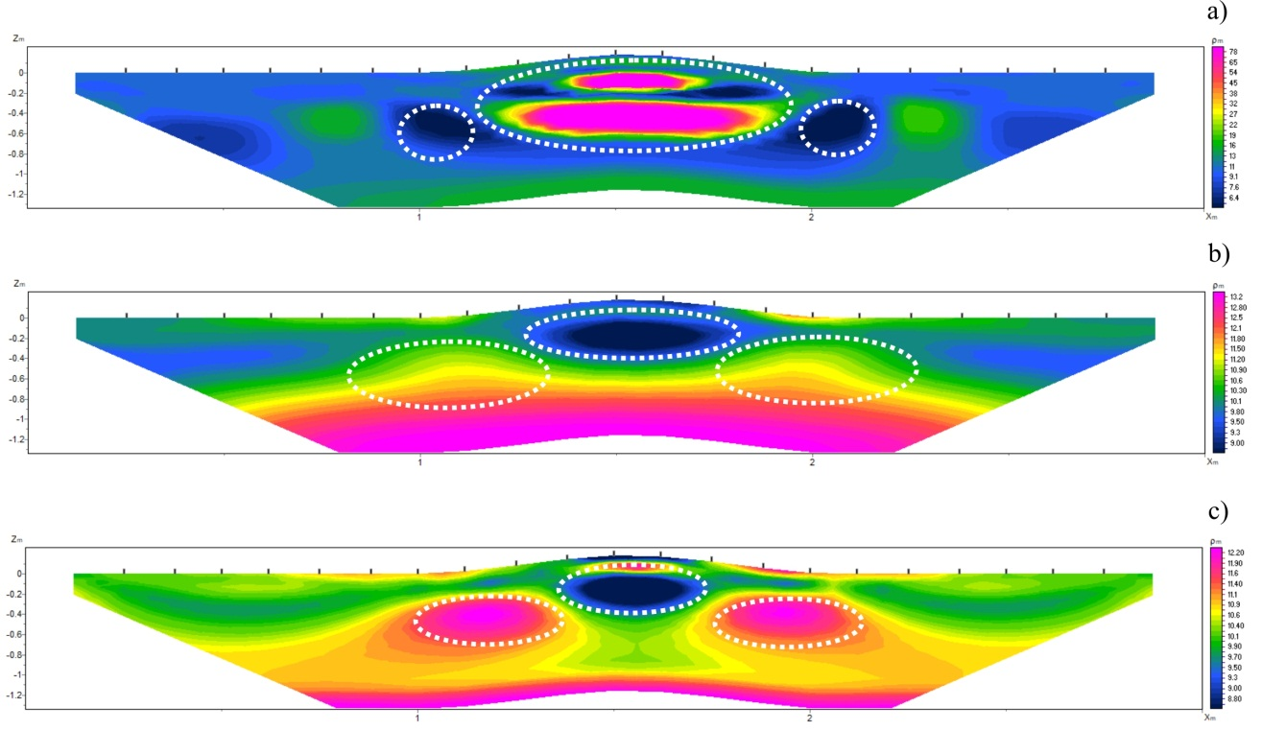

a – Focused; б – Occam; в – Marquardt

Рисунок 4.20 – Результаты различных алгоритмов инверсии по МНК с регуляризацией (и$ρ=10 Ω⋅m$)

Инверсия по методу наименьших квадратов с использованием сглаживающего оператора и дополнительной фокусировкой контрастности (Focused) дает очень сильную аномалию с сопротивлением, алгоритмы инверсии Occam и Marquardt дают результаты намного лучше с некоторыми искажениями сопротивления среды. Если среда однородная, то при интерпретации можно явно увидеть форму искажения сопротивления среды от рельефа. На практике среда не всегда является однородной и для сложной геологической среды и больших углов наклона характер искажения может смешаться и усилиться.
Для изучения геоэлектрических разрезов однородного полупространства с разными углами наклона рельефа выбран алгоритм инверсии по методу наименьших квадратов с регуляризацией дампирующим параметром Marquardt, так как для нашей рассматриваемой модели среды этот алгоритм показал наилучший результат по сравнению с другими алгоритмами инверсии с регуляризацией (рисунок 4.21).

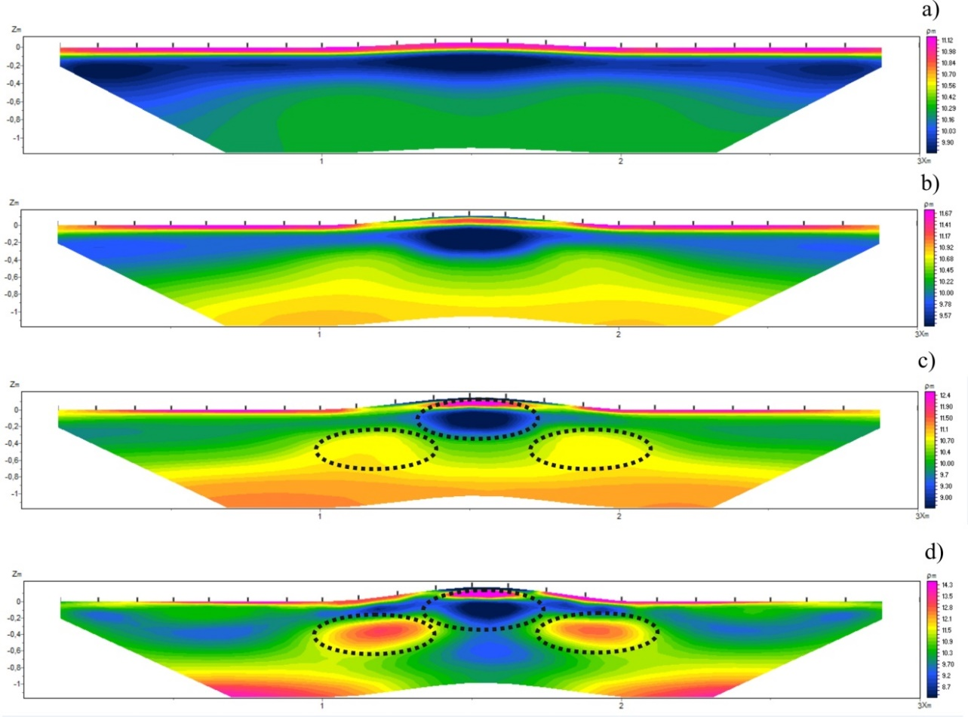

a – ; б – ; в – ; г ;

Рисунок 4.21 – Результаты 2D инверсии, полученные с помощью программы ZondRes2Dinv

В результатах инверсии с помощью программы ZondRes2Dinv для углов наклона и появляются сильно выраженные искажения значения сопротивления среды, характерные для выпуклой формы рельефа. Искажения становятся сильнее с увеличением углов наклона рельефа.

4.2.3 Изучение результатов 2D инверсии данных неоднородного полупространства с рельефом поверхности земли
Для оценки искажения значения сопротивления неоднородности под рельефом рассмотрены модели неоднородного полупространства с рельефом дневной поверхности для угла наклона и без рельефа. На рисунке 4.22 представлены схемы моделирования. Рассмотрены две модели неоднородности: где длина диаметра неоднородности по оси X меньше длины основания рельефа дневной поверхности, которую назовем «Малая неоднородность» (рисунок 4.22a, 4.22б); где длина диаметра неоднородности по оси X, больше длины основания рельефа дневной поверхности, которую назовем «Большая неоднородность» (рисунок 4.22в, 4.22г).

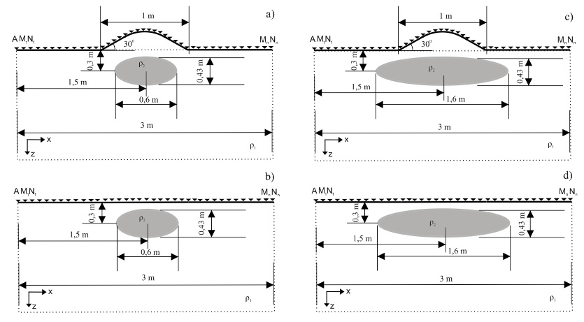

a – неоднородное полупространство с рельефом дневной поверхности и с погруженной малой неоднородностью; б – неоднородное полупространство с плоской поверхностью и с погруженной малой неоднородностью; в – неоднородное полупространство с рельефом дневной поверхности и с погруженной большой неоднородностью; г – неоднородное полупространство с плоской поверхностью и с погруженной большой неоднородностью

Рисунок 4.22 – Тестовые модели

Результаты 2D инверсии с помощью программы Res2Dinv представлены на рисунке 4.23 (для низкой контрастности сопротивления среды $ρ_{1}=10 Ω⋅m$и ${ ρ}_{2}=40 Ω⋅m$).

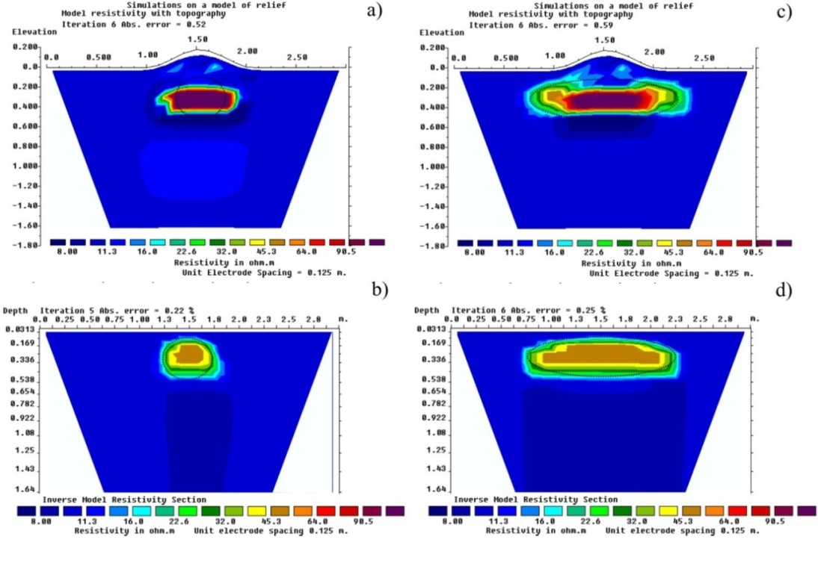

Рисунок 4.23 – Результаты 2D инверсии, полученные с помощью программы Res2Dinv (для низкой контрастности сопротивления среды $ρ_{1}=10 Ω⋅m$и ${ ρ}_{2}=40 Ω⋅m$)
Результаты 2D инверсии по программе Res2Dinv показывают большие искажения сопротивления и формы неоднородности (рисунок 9a, 9б). Из-за влияния рельефа поверхности земли, формы неоднородности сужаются по горизонтали, и значение истинного сопротивления усиливается в 3 раза больше .
Результаты 2D инверсии с помощью программы ZondRes2Dinv представлены на рисунке 4.24 (для низкой контрастности сопротивления среды $ρ_{1}=10 Ω⋅m$и ${ ρ}_{2}=40 Ω⋅m$):

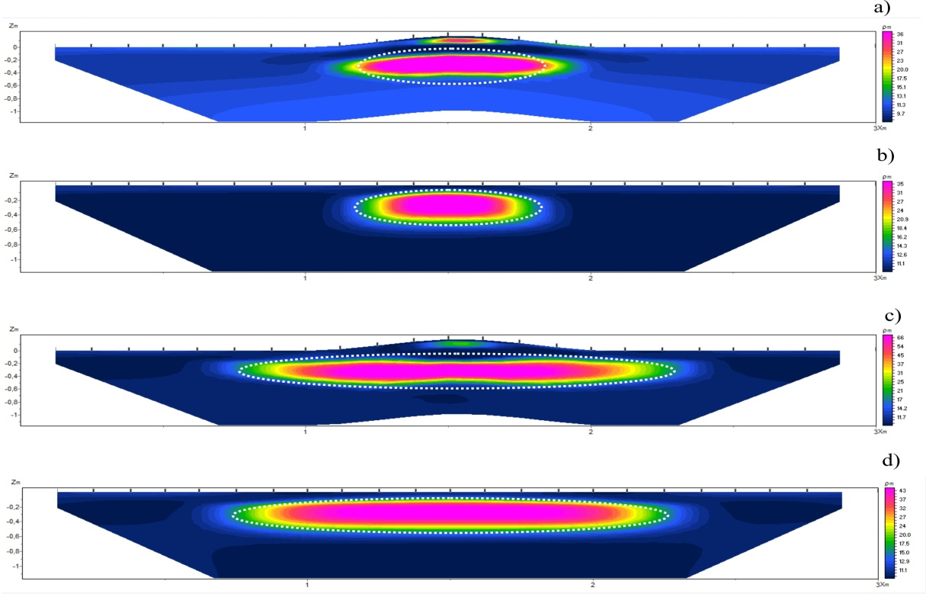

Рисунок 4.24 – Результаты 2D инверсии, полученные с помощью программы ZondRes2Dinv (для низкой контрастности сопротивления среды $ρ_{1}=10 Ω⋅m$и ${ ρ}_{2}=40 Ω⋅m$)

По результатам 2D инверсии с помощью программы ZondRes2Dinv (рисунок 4.24a) для модели среды с рельефом дневной поверхности и малой погруженной неоднородностью (рисунок 4.22a) можно также заметить искажения формы неоднородности – сужение по горизонтали. Отличие между искомым значением сопротивления и заданным значением сопротивления неоднородности не большие.
Для модели среды с рельефом дневной поверхности и большой погруженной неоднородностью (рисунок 4.22в) результат инверсии (рисунок 4.24в) показывает также сужение формы неоднородности по горизонтали и искажения искомого значения сопротивления неоднородности. Искомое значение сопротивления неоднородности в 1,65 раза больше чем значения заданного сопротивления .
Инверсия данных с помощью программы ZondRes2Dinv дает более точные результаты, чем инверсия данных с помощью программы Res2Dinv. Но это в случае для значения сопротивления среды с невысокой контрастностью. Поэтому, проверены результаты инверсии с помощью программы ZondRes2Dinv для высокой контрастности сопротивления среды$ρ_{1}=10 Ω⋅m$и ${ ρ}_{2}=40 Ω⋅m$ (рисунок 4.25).

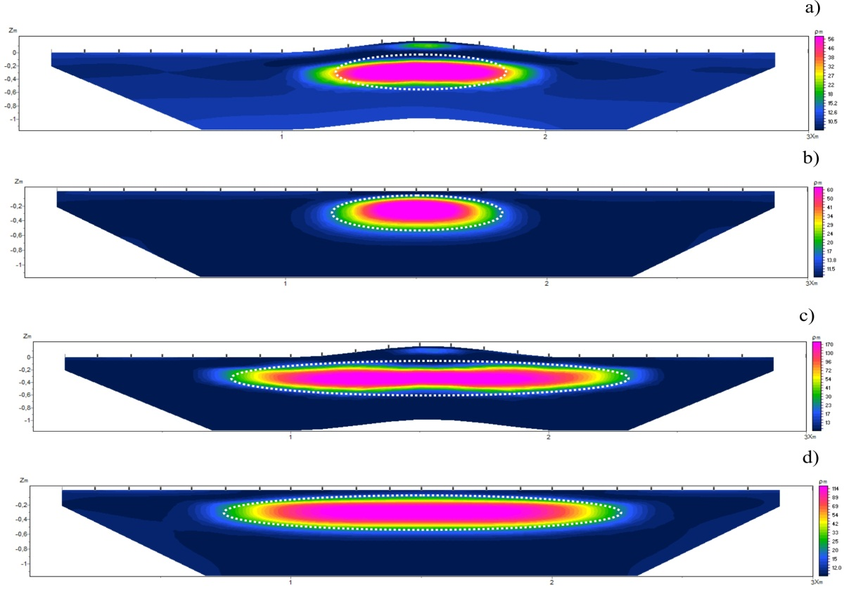

Рисунок 4.25 – Результаты 2D инверсии, полученные с помощью программы ZondRes2Dinv (для высокой контрастности сопротивления среды и)

При увеличении контрастности сопротивления среды для модели с рельефом дневной поверхности и малой погруженной неоднородностью (рисунок 4.22a) результат 2D инверсии (рисунок 25a) показывает уменьшение значения заданного сопротивления в 1,8 раза. Результат инверсии данных модели среды с гладкой поверхностью (рисунок 4.22б) показывает уменьшение заданного значения сопротивления в 1,67 раза (рисунок 25б). Для модели среды с рельефом дневной поверхности и большой погруженной неоднородностью (рисунок 4.22в) результат инверсии (рисунок 4.25в) показывают, наоборот, увеличение заданного значения сопротивления неоднородности в 1,7 раза .
Формы неоднородности в обоих случаях немного искажены по горизонтали от влияния неровной поверхности земли.
Таким образом, можно сказать, что проблемы исключения топографических эффектов в тех или иных программах инверсии не до конца решены. Следовательно, не известно, с какой точностью и аккуратностью исключаются топографические эффекты при инверсии данных электрической томографии, которые включают 2D и 3D топографию в сетку.

4.3 Результаты тестирования и применения методики устранения влияния рельефа при интерпретации данных электрической томографии
Суммирование аномалий неоднородной среды с рельефом дневной поверхности по формуле (2.30) и устранение влияния рельефа по формуле (2.31) протестированы на синтетических моделях неоднородной среды, представленных на рисунках 4.26 и 4.27. Такие примеры модели среды часто встречаются в археологических исследованиях курганов, когда размеры аномалии курганов соразмерны с размерами рельефа земной поверхности. Полученные кривые кажущегося сопротивления среды по формулам (2.30) и (2.31) были сравнены с результатами прямого моделирования кривых кажущегося сопротивления исследуемой среды. Параметры неоднородностей, представленные на рисунках 4.26 и 4.27 одинаковые, отличаются только глубиной залегания. Для расчета кажущегося сопротивления однородной среды с рельефом дневной поверхности заданное значение сопротивления среды равно, соответственно коэффициент коррекции k равен 10.

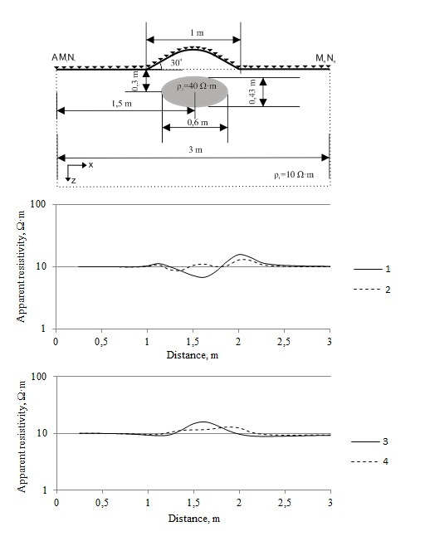

1 – расчетная кривая (ρ_{к}^{anom} ); 2 – кривая ρ_{к}^{anom}, полученная по формуле (2.30); 3 – расчетная кривая ρ_{к}^{corr} неоднородной среды с гладкой поверхностью; 4 – кривая ρ_{к}^{corr}, полученная по формуле (2.31) для коррекции

Рисунок 4.26 – Результаты тестирования (глубина залегания неоднородности 0,3 м)
Для тестовой модели, представленной на рисунке 4.26, максимальное значение разности кривых кажущегося сопротивления по графикам составляет 4,26$Ω⋅m$. Расчеты были сделаны и для других углов наклона рельефа дневной поверхности данной модели. Значения разности кривых кажущегося сопротивления для углов наклона: = составляет 3,8 $Ω⋅m$, = составляет 3,29 $Ω⋅m$, =составляет 1,99 $Ω⋅m$.

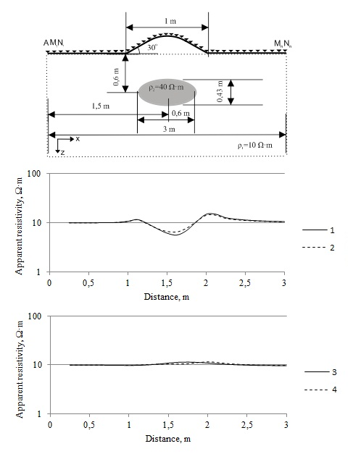

1 – расчетная кривая (ρ_{к}^{anom} ); 2 – кривая ρ_{к}^{anom}, полученная по формуле (2.30); 3 – расчетная кривая ρ_{к}^{corr} неоднородной среды с гладкой поверхностью; 4 – кривая ρ_{к}^{corr}, полученная по формуле (2.31) для коррекции

Рисунок 4.27 – Результаты тестирования (глубина залегания центра 0,6 м)

Для тестовой модели, представленной на рисунке 4.27, максимальное значение разности кривых кажущегося сопротивления по графикам составляет 0,88 $Ω⋅m$. Расчеты были сделаны и для других углов наклона рельефа дневной поверхности данной модели. Значения разности кривых кажущегося сопротивления для углов наклона: = составляет 0,76 $Ω⋅m$, =составляет 0,63 $Ω⋅m$, = составляет 0,34 $Ω⋅m$.
По результатам выполненных расчетов тестирования суммарной аномалий и устранения влияния рельефа дневной поверхности можно сделать следующие выводы:
- Чем больше угол наклона рельефа дневной поверхности, тем больше расхождение между графиками ρ_{к}^{anom}, полученными расчетным путем (либо в полевых экспериментах) и графиками ρ_{к}^{corr}, полученными по формуле (2.31).
- Чем ближе нахождение верхней кромки неоднородности к поверхности земли, тем больше расхождение между графиками ρ_{к}^{anom} полученными путем математического моделирования и графиками ρ_{к}^{corr}, полученными по формуле (2).
- На суммирование и устранение аномалий рельефа земли глубина залегания верхней кромки неоднородности влияет больше, чем угол наклона рельефа.
Результаты предлагаемой методики устранения влияния рельефа поверхности земли были сравнены с результатами методики коррекции кажущегося сопротивления по следующей формуле (Fox R.C. и др. (1980), Xu Sh. и др. (1988) [28, p. 83; 82, p. 551]:

(4.1)

Здесь, для расчета кажущегося удельного электрического сопротивления однородной среды с рельефом дневной поверхности заданы значения удельного электрического сопротивления среды $ρ_{1}^{}=ρ_{2}^{}=1 0 Ω⋅m$. Результат сравнения представлен на рисунке 4.28:

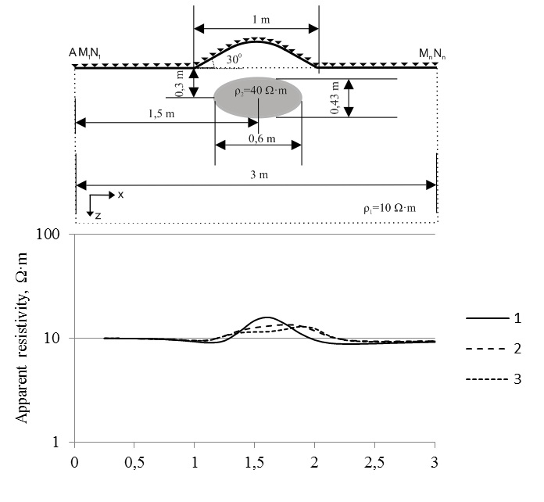

1 – расчетная кривая ρ_{к}^{corr} неоднородной среды с гладкой поверхностью; 2 – кривая ρ_{к}^{corr}, полученная по формуле (4.1); 3 – кривая ρ_{к}^{corr}, полученная по формуле (2.13)

Рисунок 4.28 – Результаты тестирования методик устранения влияния рельефа поверхности земли
Значения невязки между кривой кажущегося удельного электрического сопротивления ρ_{к}^{corr} неоднородной среды с гладкой поверхностью и кривой кажущегося удельного электрического сопротивления, полученной по нашему методу устранения топографического эффекта составляет 0,29%. Значения невязки между кривой кажущегося удельного электрического сопротивления ρ_{к}^{corr} неоднородной среды с гладкой поверхностью и кривой кажущегося сопротивления, полученной по методу Fox R.C. и др. (1980) составляет 0,23%.
После применения методик устранения влияния рельефа дневной поверхности значения кажущегося сопротивления в исходном файле были заменены на модифицированные значения кажущегося удельного электрического сопротивления ρ_{к}^{corr} по формулам (2.31) и (4.1). 2D инверсия была выполнена с помощью программы Res2Dinv (рисунок 4.29).

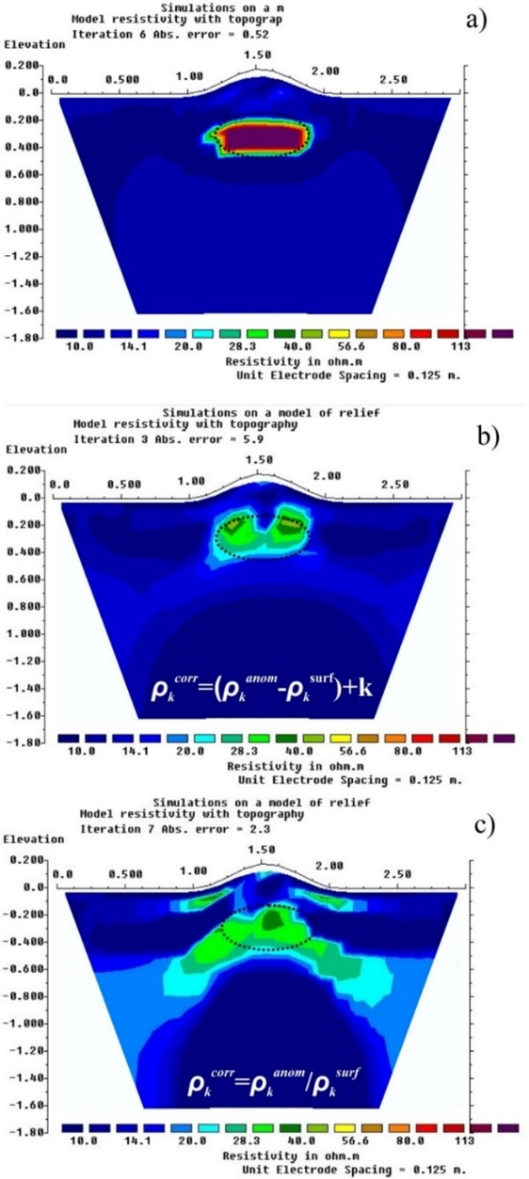

a – результат инверсии без применения методик; б – результат инверсии после применения предлагаемой методики по формуле (2.31); в – результат инверсии после применения методики Fox R.C. и др. (1980) по формуле (4.1)

Рисунок 4.29 – Результаты 2D инверсии после применения методик устранения влияния рельефа поверхности земли
Результат 2D инверсии после применения предложенного метода исключения влияния рельефа дневной поверхности (рисунок 4.29б) является более близким к истинным значениям: искомое значение сопротивления неоднородности соответствует ; форма неоднородности почти не искажена; глубина залегания сохранена. Результаты исключения влияния рельефа дневной поверхности по методу Fox R.C. и др. (1980) (рисунок 4.29в) менее близки к истинным значениям: искомое значение сопротивления неоднородности приблизительно соответствует ; по глубине центр неоднородности располагается в исходном положении, но форма неоднородности очень сильно искажена, появляются дополнительные аномальные зоны, характерные выпуклой форме рельефа.
В целом, результаты исследования эффективности устранения влияния рельефа дневной поверхности в программах инверсии (Res2Dinv и ZondRes2Dinv), которые включают 2D топографию, показали, что искажения и ложные аномалии, связанные с неровной поверхностью земли хорошо сглаживаются и устраняются при инверсии до угла наклона рельефа дневной поверхности и для сред с менее контрастными значениями удельного сопротивления. Инверсия данных с помощью программы ZondRes2Dinv дает более точные результаты, чем инверсия данных с помощью программы Res2Dinv, но для менее контрастной среды. С целью устранения влияния рельефа дневной поверхности при инверсии данных электрической томографии разработана альтернативная методика коррекции кажущегося удельного электрического сопротивления.
На практике геофизических исследований электрической томографией применение предложенной методики может стать еще одним методом более корректного выполнения интерпретации результатов инверсии по обнаружению неоднородностей под рельефом, особенно при курганных исследованиях.

Выводы по четвертому разделу

В данном разделе оценено влияние 3D-модели с рельефом, ровной поверхностью земли и погруженной неоднородности на результаты 2D инверсии. Изучены такие факторы влияния 3D модели, как угол наклона рельефа, отношения удельного сопротивления неоднородности и вмещающей среды, средний размер неоднородности и рельефа, расстояние от неоднородности до измерительной линии, для среды с рельефом и без рельефа, расстояние между электродами электротомографической установки. 3D топографические эффекты, вызванные от рельефа поверхности земли, действительно приводят к существенным артефактам в геоэлектрических разрезах после выполнения 2D инверсии. Тестовые 2D модели не всегда могут показать возможные ошибки и артефакты при интерпретации результатов 2D инверсии, тогда как геоэлектрический разрез и топография являются фактически трехмерными. Результаты исследования, доказали, что аномальное увеличение значений удельного сопротивления возникает из-за ограничений 2D съемок и моделей в предположении, что удельное сопротивление не изменяется в перпендикулярном направлении к профилям ERT. Артефакты в результатах 2D инверсии увеличиваются с увеличением угла наклона рельефа (более ) по осям X и Y, при одной и той же ширине холма, так как с увеличением уклона холма увеличивается и высота холма. Чем больше контраст в удельном сопротивлении между неоднородностью и средой с рельефом поверхности земли, тем больше диапазон влияния 3D эффекта. Различные расстояния между измерительными электродами показали, что нецелесообразно использовать расстояние между электродами как параметр, нормализующий 3D топографические эффекты.

По результатам проведенного исследования сделаны рекомендации и выводы, которые могут быть полезны при проведении геофизических исследовании методом электрической томографии (ЭТ).

Изучены точности и качества устранения топографичесуких эффектов в программах 2D инверсии (Res2Dinv и ZondRes2Dinv). Получены результаты тестирования и применения предложенной методики устранения влияния рельефа поверхности земли в результатах 2D инверсии. Результаты после применения предложенной методики показали близкие значения УЭС к заданным истинным значениям и менее искаженные значения по форме погруженной неоднородности.

Таким образом, по результатам четвертого раздела опубликованы 2 статьи в международных рецензируемых научных журналах, входящих в базу данных Scopus [98, p. 96; 102].

ЗАКЛЮЧЕНИЕ

Краткое заключение по результатам диссертационного исследования:
Изучены методики, программно-аппаратные комплексы электрической томографии и программы обработки и инверсии данных, которые стали основой для проведения исследования структуры трехмерно-неоднородных сред.
Были проведены электротомографические исследования программно-аппаратным комплексом «Омега-48» в археологических городищах «Косая гора» и «Опаков» национального парка «Угра» Калужской области (на полигоне учебных геофизических практик геологического факультета МГУ им. М.В. Ломоносова), получен опыт по выполнению обработки полевых данных, построению псевдоразрезов кажущихся сопротивлений исследуемой среды, построению геоэлектрических разрезов удельного электрического сопротивления с помощью программ инверсии. На основе полученных результатов была сделана интерпретация 2D геоэлектрических разрезов УЭС для оценки влияния рельефа поверхности земли на результаты 2D инверсии. Результаты полученных геоэлектрических разрезов показали аномалии, характерные выпуклым и вогнутым формам рельефа поверхности земли в зависимости от угла наклона и контрастности УЭС структуры исследуемой среды. Исследования указали на то, что рельеф поверхности земли с углами наклонов 20°-45° и более градусов влияет на результаты 2D инверсии электротомографических данных и в программах инверсии данное влияние полностью не учитывается и не устраняется.
В связи с этим изучены, анализированы и сделан обзор по существующим на сегодняшний день методам, алгоритмам и программам, которые учитывают влияние рельефа поверхности земли в результатах инверсии и при интерпретации данных электротомографических исследований.
Исходя из актуальности темы диссертационного исследования и поставленной задачи для совершенствования алгоритмов, программ и методов учета и устранения влияния рельефа поверхности земли были разработаны: алгоритм решения задачи электроразведки постоянным током для 3D рельефной вмещающей среды с локальным включением; алгоритмы построения расчетной сетки для дискретизации 3D рельефной поверхности и поверхности погруженной неоднородности, аппроксимирующие вторичные источники тока, учитывая основные закономерности распределения электрического поля в среде; программное обеспечение реализации предложенных алгоритмов построения расчетной сетки и решения прямой задачи электрической томографии с применением метода интегральных уравнений для 3D рельефной среды с погруженной локальной неоднородностью; методика устранения влияния рельефа поверхности земли при интерпретации данных электрической томографии.
Программное обеспечение разработано на языке программирования Fortran, для визуализации и обработки выходных данных использована программа Matlab R2020. В результате решения прямой задачи электротомографии получен файл в формате с расширением .dat для загрузки в программы 2D инверсии.
Разработанное программное обеспечение было протестировано путем сравнения с результатами коммерческого программного обеспечения COMSOL Multiphysics, основанного на методе конечных элементов. По результатам тестирования разработанное программное обеспечение решения прямой задачи электрической томографии с применением метода интегральных уравнений показало преимущества, такие как высокая точность расчета полей и кажущихся сопротивлений, высокая скорость расчета, высокая эффективность использования ресурсов вычислительной машины, учет без искажений формы рельефа и контактных границ среды. Оказалось, что разработанное программное обеспечение в 5 раз быстрее по времени расчета и в 10 раз эффективнее по используемому количеству расчетных элементов.

С помощью разработанного программного обеспечения оценено влияние 3D-модели с рельефом, ровной поверхностью земли и погруженной неоднородности на результаты 2D инверсии. Результаты показали, что 3D топографические эффекты, вызванные от рельефа поверхности земли, действительно приводят к существенным артефактам в геоэлектрических разрезах после выполнения 2D инверсии. Артефакты в результатах 2D инверсии увеличиваются с увеличением угла наклона рельефа (более ) по осям X и Y, при одной и той же ширине холма, так как с увеличением уклона холма увеличивается и высота холма. Чем больше контраст в удельном сопротивлении между неоднородностью и средой с рельефом поверхности земли, тем больше диапазон влияния 3D эффекта. Различные расстояния между измерительными электродами показали, что нецелесообразно использовать расстояние между электродами как параметр, нормализующий 3D топографические эффекты.
Изучены точности и качества устранения топографичесуких эффектов в программах 2D инверсии (Res2Dinv и ZondRes2Dinv). Получены результаты тестирования и применения предложенной методики устранения влияния рельефа поверхности земли в результатах 2D инверсии. Результаты после применения предложенной методики показали близкие значения УЭС к заданным истинным значениям и менее искаженные значения по форме погруженной неоднородности. На практике геофизических исследований электрической томографией применение предложенной методики может стать еще одним методом более корректного выполнения интерпретации результатов инверсии по обнаружению неоднородностей под рельефом, особенно при курганных исследованиях.
Таким образом, были выполнены все поставленные задачи по теме диссертации и опубликованы 11 (одиннадцать) научных работ, из них:
– 1 (одна) статья по материалам международной конференций
– 2 (две) статьи в изданиях, входящих в наукометрическую базу данных Scopus;
– 4 (четыре) статьи в научных журналах, рекомендованных Комитетом по обеспечению качества в сфере науки и высшего образования МВОН РК;
– 4 (четыре) – в трудах международных конференций.
Получено 1 свидетельство о государственной регистрации авторского права на программное обеспечение (Приложение Б).

СПИСОК ИСПОЛЬЗОВАННЫХ ИСТОЧНИКОВ

- Постановление Правительства Республики Казахстан. О проекте Указа Президента Республики Казахстан «Об утверждении Концепции эффективного управления природными ресурсами и использования доходов от сырьевого сектора Республики Казахстан»: утв. 25 сентября 2013 года, №1003 // https://adilet.zan.kz/rus/docs/P1300001003. 30.09.2022.
- Kielbasinski K., Dobak P., Kaczmarek L. et al. The Influences of Local Glacitectonic Disturbance on Overconsolidated Clays for Upland Slope Stability Conditions: A Case Study // Appl. Sci. – 2021. – Vol. 11. – P. 10718-1-10718-15.
- Скобелев А.Д., Богданов М.И., Модин И.Н. Применение электротомографии при изучении тектонических разломов в Южной Якутии // https://istina.msu.ru/publications/article/64015863/. 30.09.2022.
- Скобелев А.Д., Серебряков В.С., Матлахова Е.Ю. и др. Инженерно-геофизические исследования приповерхностных газопроявлений в песчано-глинистых грунтах // Инженерные изыскания. – 2018. – Т. 12, №3-4. – С. 70-80.
- Bievre G., Oxarango L., Günther Th, Goutaland D., Massardi M. Improvement of 2D ERT measurements conducted along a smallearth-filled dyke using 3D topographic data and 3D computation ofgeometric factors // Journal of Applied Geophysics. – 2018. – Vol. 153. – P. 100-112.
- Mele M., Servida D., Lupis D. Characterisation of sulphide-bearing waste-rock dumps using electrical resistivity imaging: the case study of the Rio Marina mining district (Elba Island, Italy) // Springer Science + Business Media Dordrecht 2012. – Vol. 2013, Issue 185. – P. 5891-5907.
- Минаев А.В., Минаев В.В., Сутурин А.Н. Выявление методом электротомографии зон субаквальной разгрузки подземных вод (акватория пос. Листвянка) // Науки о земле. – 2017. – №12(66) – С. 176-180.
- Yogeshwar P., Hamacher S., Rec H. et al. Investigating Sedimentological Architecture Using Electrical Resistivity Tomography: A CaseStudy from the Archaeological Open-Air Site She¨nMitri, Southern Albania // Pure Appl. Geophys. – 2019. – Vol. 176. – P. 843-856.
- Edwards L.S. A modified pseudo-section for resistivity and induced polarization // Geophysics. – 1977. – Vol. 42, Issue 5. – P. 1020-1036.
- Griffits D.H., Turnbill J. A multi-electrode array for resistivity surveying // First Break. – 1985. – Vol. 3, Issue 7. – P. 16-20.
- Loke M.H., Barker R.D. Rapid least-squares inversion of apparent resistivity pseudo sections using a quasi-Newton method // Geophysical Prospecting. – 1996. – Vol. 44, Issue 1. – P. 131-152.
- Dahlin T. On the Automation of 2D Resistivity Surveying for Engineering and Environmental Applications: thes. … doc. PhD. – Lund: Lund University, 1993. – 187 р.
- Dahlin T. 2D resistivity surveying for environmental and engineering applications // First Break. –1996. – Vol. 14, Issue 7. – P. 275-283.
- Бобачев А.А., Модин И.Н., Перваго Е.В. и др. Многоэлектродные электрические зондирования в условиях горизонтально-неоднородных сред. – М., 1996. – Вып. 2. – 50 c.
- Бобачев А.А., Горбунов А.А., Модин И.Н. и др. Электротомография методом сопротивлений и вызванной поляризации // Приборы и системы разведочной геофизики. – 2006. – №2. – С. 14-17.
- Бобачев А.А., Марченко М.Н., Модин И.Н. и др. Новые подходы к электрическим зондированиям горизонтально-неоднородных сред // Физика Земли. – 1995. – №12. – С. 79-90.
- Barker R.D. The offset system of electrical resistivity sounding and its use with a multicore cable // Geophysical Prospecting. – 1981. – Vol. 29, Issue 1. – P. 128-143.
- Модин И.Н., Бобачев А.А. Электротомография со стандартными электроразведочными комплексами // Разведка и охрана недр. – 2008. – №1. – С. 43-47.
- Zohdy A.A.R. A new method for the automatic interpretation of Schlumberger and Wenner sounding curves // Geophysics. – 1989. – Vol. 54, Issue 2. – P. 245-253.
- Barker R.D. A simple algorithm for electrical imaging of the subsurface // First Break. – 1992. – Vol. 10, Issue 2. – P. 53-62.
- Loke M.H., Electrical imaging surveys for environmental and engineering studies: A practical guide to 2-D and 3-D surveys. – Penang, 2000. – 67 p.
- Günther T., Rücker C. Boundless Electrical Resistivity Tomography BERT 2 – the user tutorial. – Hannover, 2019. – Vers. 2.2.8. – 70 p.
- Kaminsky A.E., Erokhin S.A., Politcina A.V. Total data inversion of shallow geophysical surveys // Engineering Surveys. – 2016. – №9. – P. 44-51.
- Pidlisecky A., Haber E., Knight R. Resinvm3D: A 3D resistivity inversion package. Geophysics. – 2007. – Vol.72, №2. – P. H1-H10.
- Karaoulis M., Revil A., Tsourlos P. et al. IP4DI: A software for time-lapse 2D/3D DC-resistivity and induced polarization tomography // Computers & Geosciences. – 2013. – №54. – P. 164-170.
- Пакет программ для метода 2D/3D электротомографии ERTLab. продукт совместной разработки компаний Multi-Phase Technologies // https://nemfis.ru/products/ertlab/. 30.09.2022.
- Fox R.C., Hohmann G.W., Rijo L. Topographic effects in resistivity surveys. – Salt Lake City, 1978. – 112 p.
- Fox R.C., Hohmann G.W., Killpack T.J. et al. Topographic effects in resistivity and induced-polarization surveys // Geophysics. – 1980. – Vol. 45, Issue 1. – P. 75-93.
- Tsourlos P.A., Szymanski J.E., Tsokas G.N. The effect of topography on commonly used resistivity arrays// Geophysics. – 1999. – Vol. 64, Issue 5. – P. 1357-1363.
- Loke M.H. Topographic modelling in resistivity imaging inversion // Procced. 62nd EAGE conf. and Technical Exhibition, Extended Abstracts. – Glasgow, 2000. – P. 1-4.
- Erdogan E., Demirci I., Candasayar M.E. Incorporating topography into 2D resistivity modeling using finite-element and finite-difference approaches // Geophysics. – 2008. – Vol. 73, Issue 3. – P. 135-142.
- Demirci I., Erdogan E., Candasayar M.E. Two-dimensional inversion of direct current resistivity data incorporating topography by using finite difference techniques with triangle cells: Investigation of Kera fault zone in western Crete // Geophysics. – 2012. – Vol. 77, Issue 1. – P. 67-75.
- Penz S., Chauris H., Donno D. et al. Resistivity modeling with topography // Geophys. J. Int. – 2013. – Vol. 194, Issue 3. – P. 1486-1497.
- Rucker C., Gunther T., Spitzer K. Three-dimensional modelling and inversion of dc resistivity data incorporating topography // I. Modelling. Geophysical Journal International. – 2006. – Vol. 166, Issue 2. – P. 495-505.
- Gunther T., Rucker C., Spitzer K. Three-dimensional modelling and inversion of dc resistivity data incorporating topography – II. Inversion // Geophysical Journal International. – 2006. – Vol. 166, Issue 2. – P. 506-517.
- Coggon J.H. Electromagnetic and electrical modeling by the finite element method // Geophysics. – 1971. – Vol. 36, Issue. 1. – P. 132-155.
- Mufti I.R. Finite-difference modeling for arbitrary-shaped two dimensional structures // Geophysics. – 1976. – Vol. 41, Issue 1. – P. 62-78.
- Pelton W.H., Rijo L, Swift Jr.C.M. Inversion of two dimensional resistivity and Induced Polarization data // Geophysics. – 1978. – Vol. 43, Issue 4. – P. 788-803.
- Dey A., Morrison H.F. Resistivity modelling for arbitrarily shaped two-dimensional structures // Geophysical Prospecting. – 1979. – Vol. 27, Issue 1. – P. 106-136.
- Loke M.H., Barker R.D. Least-squares deconvolution of, apparent resistivity pseudosections // Geophysics. – 1995. – Vol. 60, Issue 6. – P. 1682-1690.
- Loke M.H., Dahlin T. A comparison of the Gauss–Newton and quasi-Newton methods in resistivity imaging inversion // Journal of Applied Geophysics. – 2002. – Vol. 49. – P. 149-162.
- Queralt P., Pous J., Marcuello A. 2D resistivity modelling: an approach to arrays parallel to the strike direction // Geophys. – 1991. – Vol. 56. – P. 941-950.
- Holcombe H.T., Jiracek G.R. Three-dimensional terrain corrections in resistivity surveys // Geophys. – 1984. – Vol. 49. – P. 439-452.
- Tong L., Yang C. Incorporation of topography into two dimensional resistivity inversion // Geophys. – 1990. – Vol. 55. – P. 354-361.
- Вешев А.В. Влияние рельефа на результаты работ комбинированным профилированием // Ученые записки ЛГУ. – 1959. – №278(11). – С. 83-108.
- Вешев А.В. Электропрофилирование на постоянном и переменном токе. – Л: Недра. – 1980. – 391 с.
- Чантуришвили Л.С. Исследование искажения однородного электрического поля в земле в зависимости от неровности границы раздела Земля-Воздух. /Частные случаи/: дис. … канд. физ.-мат. наук. – Тбилиси, 1947. – 50 с.
- Yilmaz S., Coskun N. A study of the terrain-correction technique for the inhomogeneous case of resistivity surveys // Scientific Research and Essays. – 2011. – Vol. 6, Issue 24. – P. 5213-5223.
- Павлова А.А. Применение малоглубинной электроразведки для изучения трехмерно неоднородных сред: дис. … канд. техн. наук: 25.00.10. – М., 2014. – 129 с.
- Yin-Chun H., Chih-Ping L., Chin-Tan L. et al. 3D and Boundary Effects on 2D Electrical Resistivity Tomography // Applied sciences. – 2019. – Vol. 9, Issue 2963. – P. 1-19.
- Yang X., Lagmanson, M. Comparison of 2D and 3D Electrical Resistivity Imaging Methods // Symp. Appl. Geophys. Eng. Environ. Probl. – Seattle, 2006. – P. 585-594.
- Tresoldi G., Hojat A., Zanzi L. Correcting the influence of 3d geometry to process 2d ERT monitoring data of river embankments at the laboratory scale // Procced. conf. 37th Convegno Gruppo Nazionale di Geofisica della Terra Solida (GNGTS. – 2018). – Bologna, 2018. – P. 140-144.
- Доброхотова И.А., Новиков К.В. Электроразведка: учеб. пос. – М.: РГГРУ, 2009. – 54 с.
- Бобачев А.А., Большаков Д.К., Модин И.Н. и др. Электроразведка: пос. – Изд. 2-е, перер. и доп. – М.: МГУ. – 2013. – Т. 2. – 123 с.
- Бобачев А.А., Ерохин С.А., Шевнин В.А. и др. 2D моделирование и инверсия электротомографии для обучения и изучения // Инженерная и рудная геофизика 2010: матер. конф. – Геленджик, 2010. – C. 1-4.
- Бобачев А.А., Журбин И.В., Модин И.Н., Шевнин В.А. Применение электротомографии для решения археологических задач // Инженерная и рудная геофизика-2009: матер. конф. – Геленджик, 2009. – C. 1-2.
- Модин И.Н., Марченко М.Н. Вертикальное электрическое зондирование: учеб. пос. – М.: МГУ, 2013. – 28 с.
- Многоканальный электроразведочный аппаратурно-программный комплекс «ОМЕГА-48» // http://www.geotech.ru/market/katalog. 11.01.2020.
- Электроразведочный АПК «ОМЕГА-48» // https://metalloiskateli.ru/ geofizicheskoe-oborudovanie/elektrorazvedochnaya-apparatura. 11.01.2020.
- Программа x2ipi // http://x2ipi.ru/ru. 30.09.2019.
- Loke M.H. в Интернете // www.geoelectrical.com. 30.09.2019.
- Каминский А.Е. в Интернете // http://kaminae.narod.ru/. 30.09.2019.
- Балков Е.В., Панин Г.Л., Манштейн Ю.А. и др. Электротомография: аппаратура, методика и опыт применения // https://docviewer.yandex.kz/view/0/. 30.09.2019.
- Бобачев А.А., Горбунов А.А. Двумерная электроразведка методом сопротивлений и вызванной поляризации: аппаратура, методики, программное обеспечение и перспективы развития // http://geoget.ru/content/view/163/406/. 30.09.2019.
- Пакет Программ Zond // http://zond-geo.ru/software/. 30.09.2019.
- Большаков Д.К., Модин И.Н., Шевнин В.А. Применение методов электроразведки для обнаружения археологических объектов на Бородинском поле // https://www.earthdoc.org/content/papers/10.3997/2214-4609. 30.09.2019.
- Schoor M. Detection of sinkholes using 2D electrical resistivity imaging // J. Appl. Geophys. – 2002. – Vol. 50, Issue 4. – P. 393-399.
- Demanet D., Pirard E., Renardy F. et al. Application and processing of geophysical images for mapping faults // Comput. Geosci. – 2001. – Vol. 27. – P. 1031-1037.
- Nguyen F.T., Garambois S. et al. Image processing of 2D resistivity data for imaging faults // J. Appl. Geophys. – 2005. – Vol. 57. – P. 260-277.
- Lin C.P., Hung Y.C., Wu P.L. et al. Performance of 2D ERT in Investigation of Abnormal Seepage: A Case Study at the Hsin-Shan Earth Dam in Taiwan. J. Environ. Eng. // Geophys. – 2013. – Vol. 13. – P. 101-112.
- Hojat A., Arosio D., Loke M.H. et al. Assessment of 3D geometry effects on 2D ERT data of a permanent monitoring system along a river embankment // EAGE-GSM 2nd Asia Pacific Meeting on Near Surface Geoscience & Engineering. – Kuala Lumpur, 2019. – P. 1-5.
- Mirgalikyzy T., Mukanova B., Modin I. Method of Integral Equations for the Problem of Electrical Tomography in a Medium with Ground Surface Relief // Journal of Applied Mathematics. – 2015. – Vol. 2015. – P. 207021-1-201021-10.
- Lu D.B., Zhou Q.-Y., Junejo S.A. et al. A Systematic Study of Topography Effect of ERT Based on 3-D Modeling and Inversion // Pure and Applied Geophysics. – 2015. – Vol. 172. – P. 1531-1546.
- Турарова М.К., Модин И.Н., Миргаликызы Т. Обработка данных геофизического исследования электрической томографией в городищах «Косая гора» и «Опаков» калужской области (Российская Федерация) // Ǵylym Jáne Bіlіm-2020: сб. матер. 15-й междунар. науч. конф. – Нур-Султан, 2020. – С. 688-692.
- Турарова М.К. Методика и программы обработки и интерпретации данных электрической томографии // Интеллектуальные информационные и коммуникационные технологии – средство осуществление третьей индустриальной революции в свете стратегии «Казахстан-2050»: тр. 5-й междунар. науч.-практ. конф. – Астана, 2018. – С. 279-282.
- Мурат М.Б., Турарова М.К. Электрлік барлау есептеріндегі екі өлшемді автоматты инверсиялау алгоритмдері және бағдарламалары // Наука и образование – 2018: сб. матер. 13-й междунар. науч. конф. студ. и молод. учен. – Астана, 2018. – С. 935-940.
- Турарова М.К., Модин И.Н., Миргаликызы Т. 2D инверсия и интерпретация данных исследования электрической томографией в городище «Опаков» Калужской области // Вестник КазНИТУ имени К.И. Сатпаева – 2020. – №3(139). – C. 134-141.
- Алексанова Е.Д., Бобачев А.А., Большаков Д.К. и др. Электроразведка: пос. – М.: 2005. – 311 с.
- Муканова Б.Г., Миргаликызы Т., Ракишева Д.С. Моделирование влияния рельефа земной поверхности на кривые электрического зондирования методом интегральных уравнений // Матер. 3-й междунар. науч. конф. «Информатика и прикладная математика». – Алматы, 2017. – С. 352-366.
- Orunkhanov M., Mukanova B. The integral equations method in problems of electrical sounding // In book: Advances in High Performance Computing and Computational Sciences. – Berlin; Heidelberg: Springer, 2006. – P. 15-21.
- Mukanova B, Mirgalikyzy T., Rakisheva D. Modelling the Influence of Ground Surface Relief on Electric Sounding Curves Using the Integral Equations Method // Mathematical Problems in Engineering. – 2017. – Vol. 2017. – Р. 9079475-1-9079475-10.
- Xu Sh., Gao Z., Zhao Sh. An integral formulation for three-dimensional terrain modeling for resistivity surveys // Geophysics. – 1988. – Vol. 53, Issue 4. – P. 546-552.
- Mukanova B., Mirgalikyzy T., Modin I. Testing the results of numerical simulation of problems of electrical prospecting with direct current // Bulletin of the National Academy of Sciences of the Republic of Kazakhstan. – 2015. – №4. – P. 19-26.
- Mukanova B., Mirgalikyzy T. Modeling the impact of relief boundaries in solving the direct problem of direct current electrical sounding Communications in Computer and Information Science // Mathematical Modeling of Technological Processes: procced. Internat. conf. (CITech-2015). – Almaty, 2015. – P. 117-123.
- Vachiratienchai Ch., Boonchaisuk S., Siripunvaraporn W. A hybrid finite difference–finite element method to incorporate topography for 2D direct current (DC) resistivity modelling // Physics of the Earth and Planetary Interiors. – 2010. – Vol. 183. – P. 426-434.
- Vachiratienchai Ch., Siripunvaraporn W. An efficient inversion for two-dimensional direct current resistivity surveys based on the hybrid finite difference–finite element method // Physics of the Earth and Planetary Interiors. – 2013. – Vol. 215. – P. 1-11.
- Zhou Q. Y., Shimada J. and Sato A. Three-dimensional soil resistivity inversion using patching method // Journal of the Japan Society of Engineering Geology. – 1999. – Vol. 39, Issue 6. – P. 524-532.
- Турарова М.К., Казначеев П.А., Муканова Б.Г. и др. Алгоритм расчета электрического поля методом интегральных уравнений в проводящей среде с 3D локальной неоднородностью и неровным рельефом поверхности земли // Вестник Казахстанско-Британского технического университета (КБТУ) – 2020. – Т. 17, №2(53). – C. 205-217.
- Миргаликызы Т., Муканова Б.Г., Турарова М.К. и др. Методика исключения влияния рельефа при интерпретации данных электрической томографии // Новости науки Казахстана. – 2020. – №2(144). – C. 37-48.
- Mukanova B., Mirgalikyzy T., Turarova M. Numerical aspects of the adaptive computational grid in solving the problems of electrical prospecting with direct current// International Journal of Mathematics and Physics – 2018. – Vol. 9, Issue 2. – P. 4-12.
- Turarova M.K., Mirgalikyzy T., Mukanova B.G. et al. Elimination of the ground surface topographic effect in the 2D inversion results of electrical resistivity tomography data // Eurasian Journal of mathematical and computer applications. – 2022. – Vol. 10, Issue 3. – P. 84-104.
- Фортран // https://ru.wikipedia.org/wiki/. 23.03.2020.
- Matlab // https://blog.skillfactory.ru/glossary/matlab/. 23.03.2020.
- Comsol. О компании. // https://www.comsol.ru/company. 23.03.2020.
- Yu-ling W., Yan-wen W., Chang-xin N. et al. 2D modelling and simulation of DC resistivity using comsol // Procced. 2 nd internat. conf. internat. conf. on Instrumentation, Measurement, Computer, Communication and Control. – Harbin, 2012. – P. 1602-1605.
- Турарова М.К., Казначеев П.А., Миргаликызы Т. И др. Применение программы Comsol Multiphysics для моделирования электрической томографии на рельефной поверхности земли с погруженной 3D неоднородностью // Сб. матер. 5-й междунар. науч.-практ. «Европа и тюркский мир: наука, техника и технологии». – Анкара, 2020. – С. 121-128.
- Turarova M., Mirgalikyzy T., Mukanova B., Kaznacheev P. Simulation of electrical resistivity tomography curves in a three-dimensional medium with a ground surface relief and immersed inhomogeneity // Procced. internat. conf. on Information Science and Communications Technologies (ICISCT). – Tashkent, 2019. – Р. 1-4.
- Mukanova B., Modin I. The Boundary Element Method in Geophysical Survey. – Cham: Springer, 2017. – 154 p.
- Mukanova B., Mirgalikyzy T. Modeling the impact of relief boundaries in solving the direct problem of direct current electrical sounding // Communications in Computer and Information Science. – 2015. – Vol. 549. – P. 117-123.
- Баранчук К.И., Миргаликызы T., Модин И.Н. и др. Физическое моделирование электрической томографии на поверхности земли со сложным рельефом // Инженерные изыскания. – 2017. – №11. – С. 56-65.
- Mirgalikyzy T. Influence of the Ground Surface Relief on the Results of Electrical Tomography // Proceed. 24th European Meeting of Environmental and Engineering Geophysics conf. – Porto, 2019. – P. 1-5.
- Turarova M.K., Mirgalikyzy T., Mukanova B.G. et al. Evaluation of the 3D Topographic Effect of Homogeneous and Inhomogeneous Media on the Results of 2D Inversion of Electrical Resistivity Tomography Data // Modelling and Simulation in Engineering. – 2022. – Vol. 2022. – P. 5196686-1-5196686-17.

ПРИЛОЖЕНИЕ А

Акт внедрения научно-исследовательских результатов диссертационной работы в РГП «Национальный центр по комплексной переработке минерального сырья Республики Казахстан»

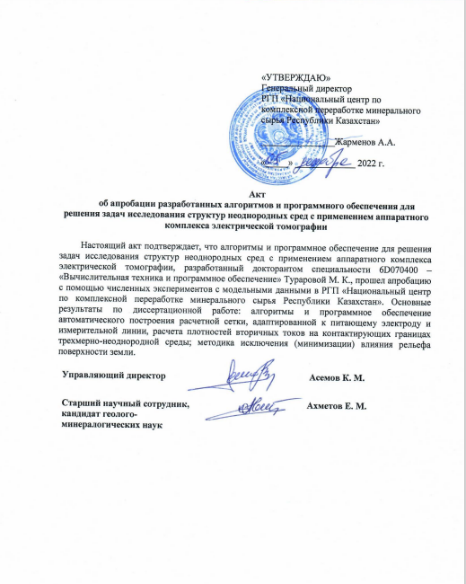

ПРИЛОЖЕНИЕ Б

Свидетельство о государственной регистрации прав на объект
(программа для ЭВМ), охраняемый авторским правом №32137 от 21.01.2023

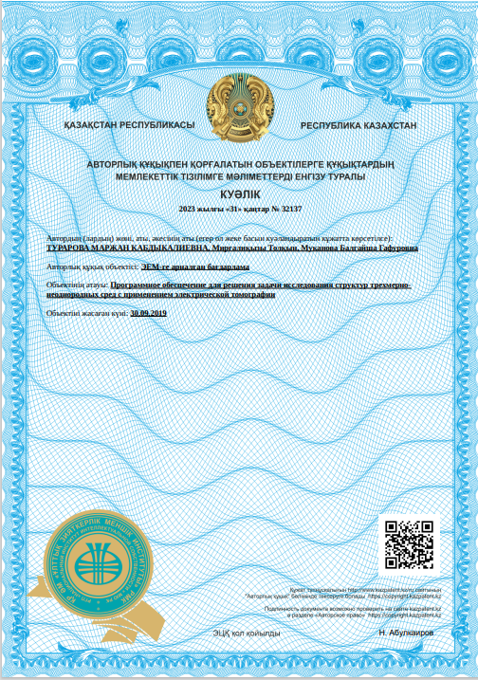

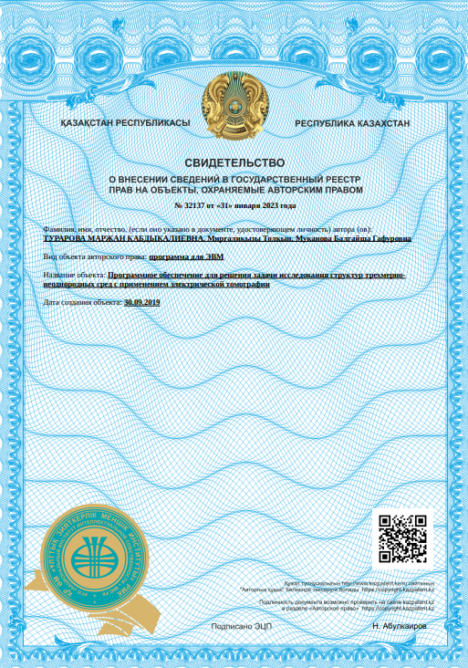

ПРИЛОЖЕНИЕ В

Справка об участии в госбюджетной НИР

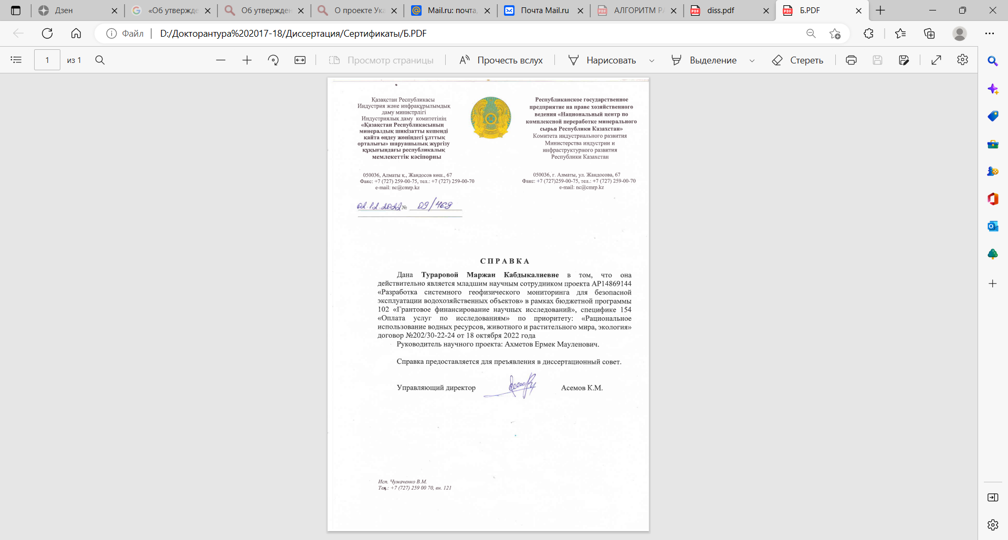

ПРИЛОЖЕНИЕ Г

Сертификаты об участии в международных конференциях и
научных семинарах

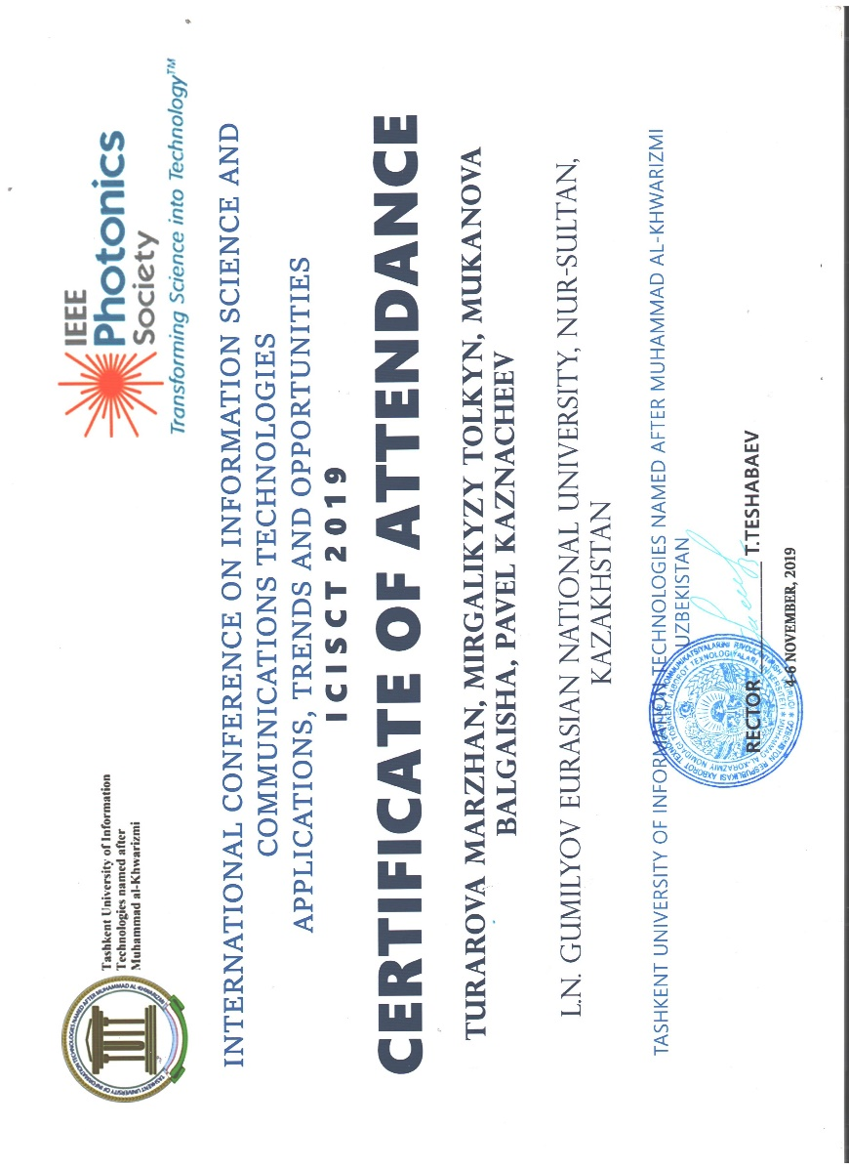

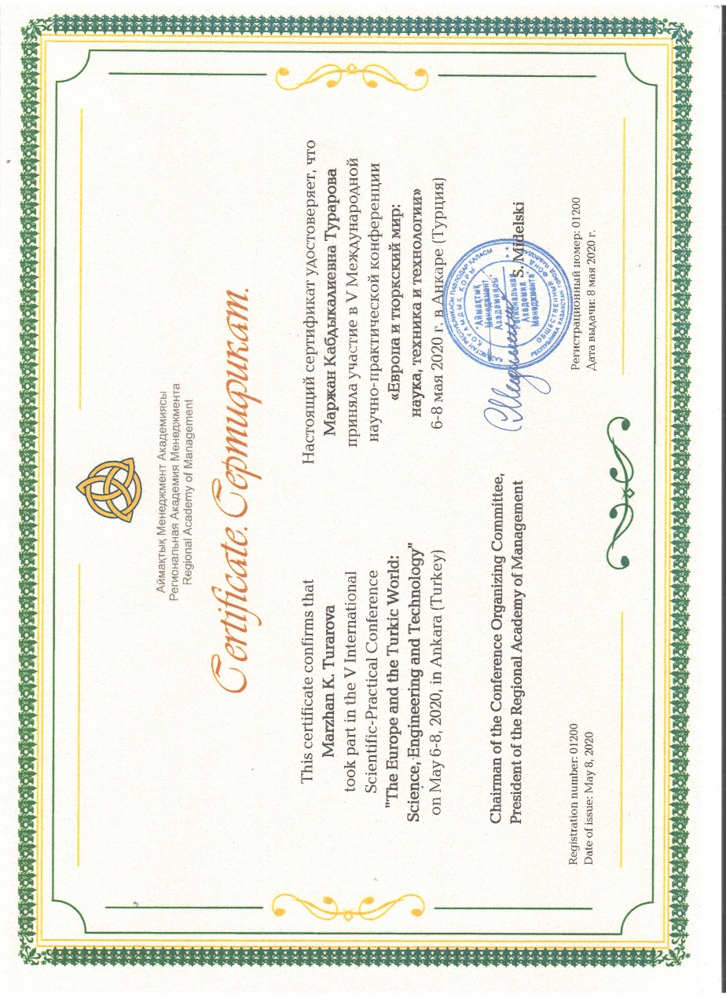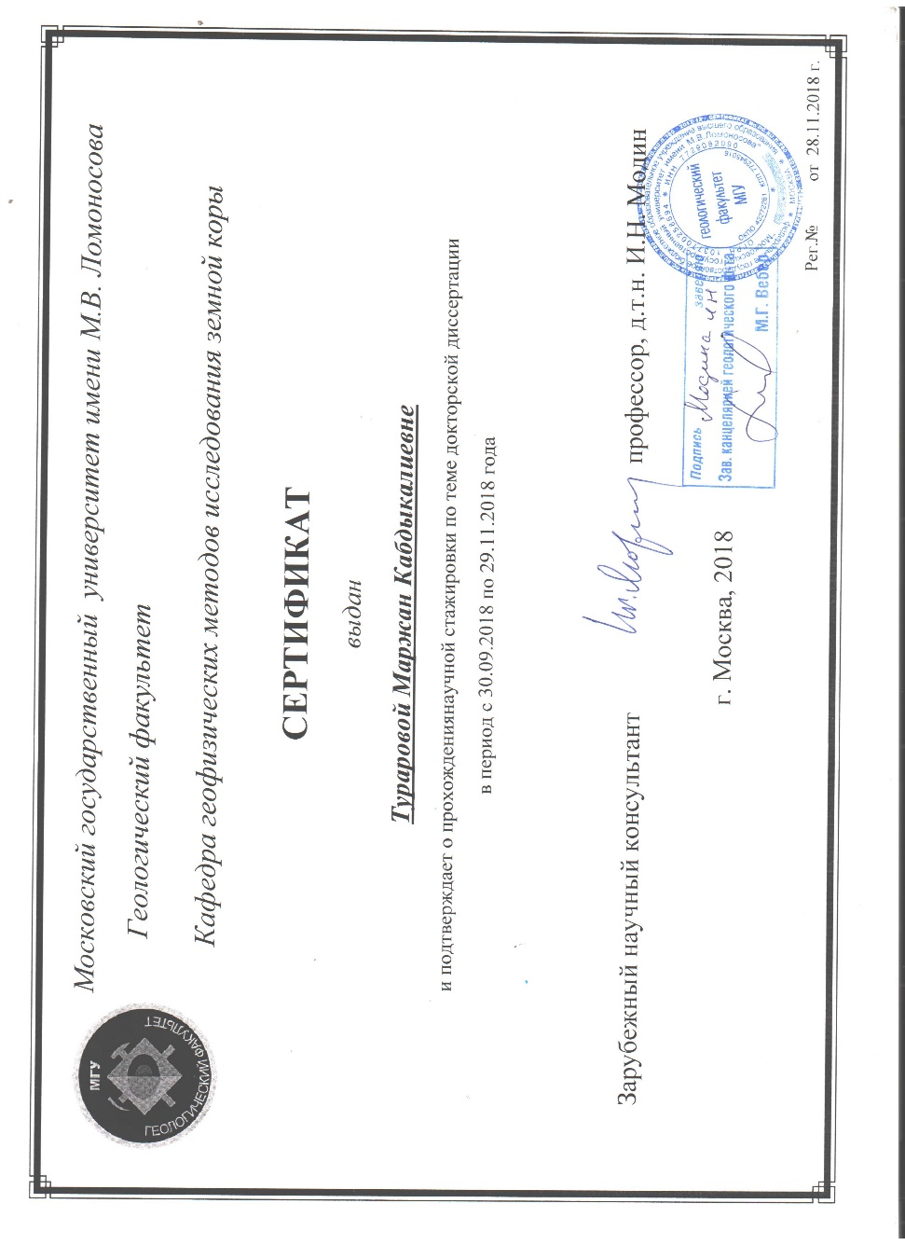

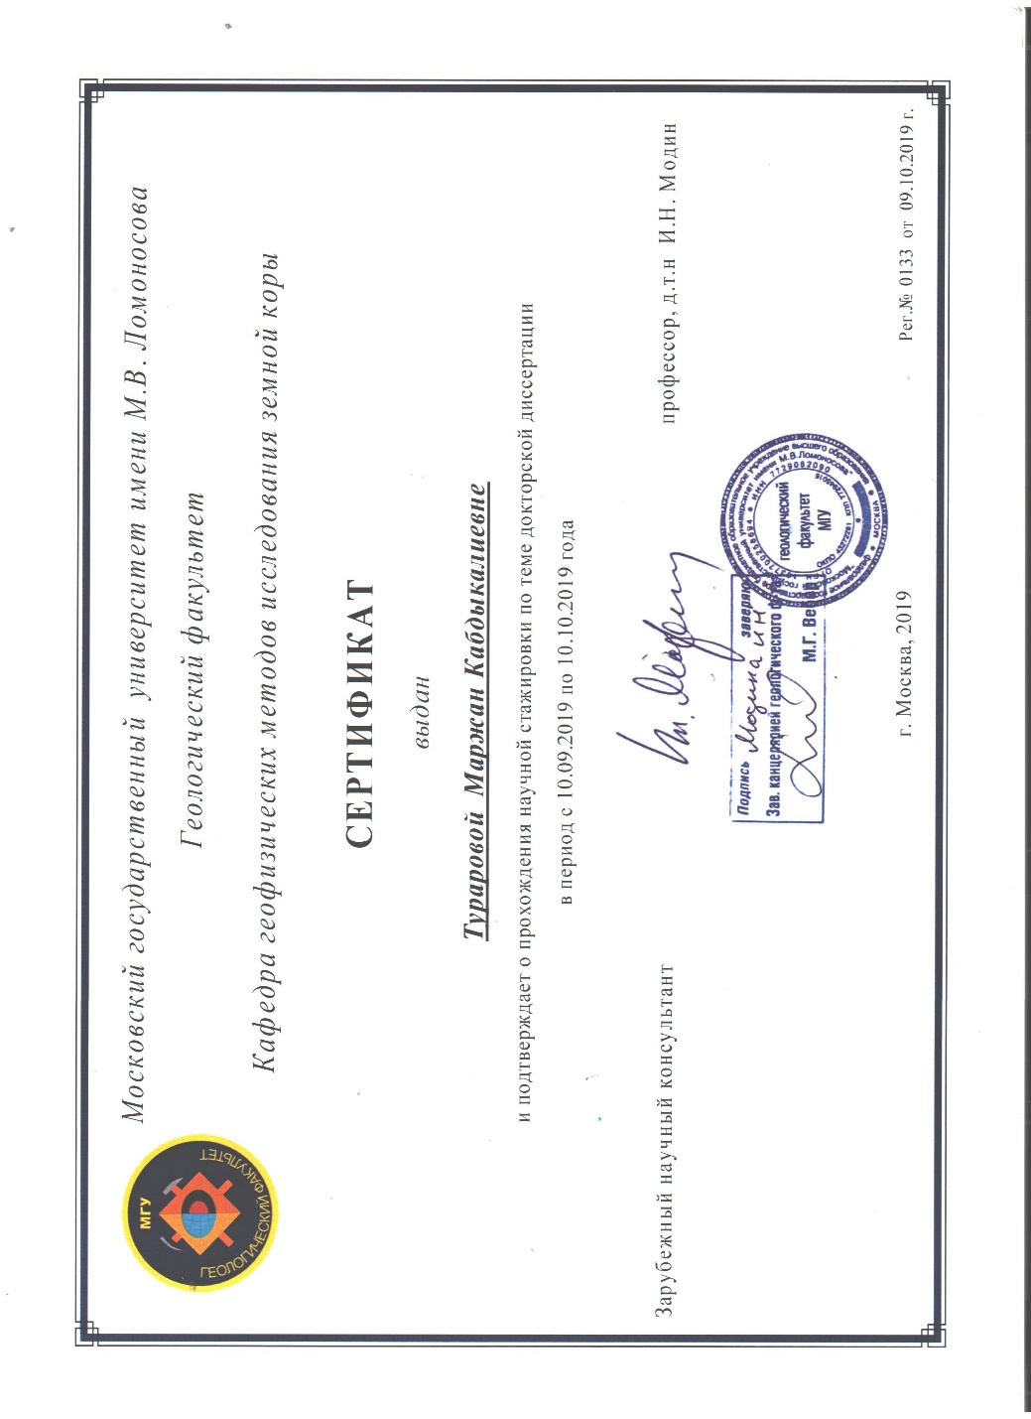

- A Hybrid Approach to Estimating Error Covariances
- in Variational Data Assimilation
- A Hybrid Approach to Estimating Error Covariances
- in Variational Data Assimilation
- Caya, A., D. M. Barker, and C. Snyder, 2004: An ensemble Kal-
- man filter for WRF and a comparison with the WRF three-
- dimensional variational assimilation scheme. Proc. First Int.
- Science Symp., Montreal, Canada, THORPEX. [Available
- online at http://www.mmm.ucar.edu/people/snyder/papers/
- CayaBarkerSnyder2004.pdfFertig, J. Harlim, and B. R. Hunt. \A comparative study of 4D-VAR and a 4D Ensemble Kalman Filter: perfect model simulations with

